Министерство природных ресурсов и экологии
Российской Федерации

Пятый национальный доклад

«Сохранение биоразнообразия
в Российской Федерации»

Москва 2014

Руководитель коллектива экспертов – проф., д.г.н. А.А. Тишков

Ответственный за подготовку доклада - Шеховцов А.А. – заместитель директора АНО «Центр международных проектов», к.т.н.

Эксперты, участвовавшие в подготовке 5-го Национального доклада «Сохранение биоразнообразия в Российской Федерации

Белоновская Е.А. –Институт географии РАН, к.г.н.
Бичекуев О.С. – АНО «Центр международных проектов»
Бобылев С.Н. – МГУ, профессор, д.э.н.
Букварева Е.Н. –Институт проблем экологии и эволюции РАН, д.б.н.
Замолодчиков Д.Г., - МГУ, д.б.н., профессор
Долинина Ю.Л. - WWF России
Кревер О.Н. – советник руководителя Росприроднадзора РФ
Кревер В.Г. - WWF России
Ломанова Н.В. – Центрохотконтроль Минприроды РФ
Масляков В.Ю. –Всероссийский институт лекарственных и ароматических растений Минздрава России, к.г.н.
Онуфрненя И.А. – WWF России
Орлов В.А. – координатор проекта, к.б.н.
Тишков А.А. – Институт географии РАН, д.г.н., профессор
Царевская Н.Г. – Институт географии РАН, к.б.н.
Титова С.В. - Институт географии РАН, м.н.с.
Шеховцов А.А. – заместитель директора АНО «Центр международных проектов»,
к.т.н.
СОДЕРЖАНИЕ

- Значение биоразнообразия для страны…………………………………………..……….4

- Основные изменения в статусе и тенденциях в области биоразнообразия………....…18

- Основные угрозы биоразнообразию……………………………………………….….…29

- Влияние изменений в области биоразнообразия на экосистемные услуги и их социально-экономические и культурные последствия……………………….….….….33

- Возможные будущие изменения в области сохранения и использования биоразнообразия и их последствия…………………………………………………...….38

- Новые национальные задачи в области биоразнообразия…………………………........42

- Процесс создания нового Национального стратегического плана действий по сохранению биоразнообразия для превращения его в эффективный инструмент, обеспечивающий учет тематики биоразнообразия………………………………….….46

- Меры, принятые для осуществления Конвенции и их результаты………………….…47

- Учет и включение вопросов биоразнообразия в ведомственные и
межведомственные стратегии, программы, планы развития………….………….…..56

- Полнота реализации Национальной Стратегии и Национального Плана действий......62

- Прогресс в осуществлении Стратегического плана и достижения задач,
принятых в Айти………………………………………………………………………….73

- Вклад действий по выполнению Конвенции в достижение Целей развитиятысячелетия, намеченных на 2015 год………………..…………….……...….81

- Практические выводы, сделанные в связи с осуществлением Конвенции…….……....85
Значение биоразнообразия для страны

С момента представления 4-го Национального доклада существенных изменений в значении биоразнообразия и экосистемных услуг для населения России не отмечено. В 2013 г. номинальный объём ВВП России составил 66,7 трлн. рублей. В структуре валовой добавленной стоимости России доля отраслей, связанных с использованием биологических ресурсов и природных экосистем, составили около 4%, из них сельское хозяйство, охота и лесное хозяйство — 3,8 %, рыболовство, рыбоводство — 0,2 %.Вместе с тем, развитие указанных отраслей, базирующихся на сохранении и устойчивом использовании биоразнообразия, будет в перспективе играть все возрастающую роль не только в экономике страны, но и в экологической и социальной сферах.
Значение лесов и их биоразнообразия для социально-экономического развития.Лесам России принадлежит исключительное биосферное значение, поскольку они обеспечивают экологическую безопасность страны и планеты. Леса занимают почти половину территории России. Они преимущественно имеют естественное происхождение и относятся к одному к одному из ключевых факторов социально-экономического развития страны, выполняют многочисленные средообразующие функции, обеспечивают сохранение благоприятной окружающей среды, повышения благосостояния граждан, а также обладают особой культурной и эстетической ценностью. К категории эксплуатационных лесов относится почти половина лесов лесного фонда и они в основном используются для заготовки древесины в промышленных целях. По объемам заготовки древесины Россия занимает 4-е место в мире. Именно доход от заготовки древесины пока формирует основные доходы от использования лесов. Вместе с тем, леса России обладают большим сырьевым потенциалом для развития использования лесов , не связанных с заготовкой древесины. Это прежде всего использование лесов для рекреационных целей, северного оленеводства и других сельскохозяйственных нужд (использования для сенокошения, выпаса других сельскохозяйственных животных, пчеловодства). Во многих субъектах Российской Федерации заготовка пищевых лесных ресурсов (плодов, ягод, орехови грибов), сбор лекарственных растений и продажа их заготовителям являются основным источником средств существования для сельского населения. В целом использование лесов для сбора и заготовки не древесных и пищевых лесных ресурсов, лекарственных растений, ведения сельского хозяйства и осуществления видов деятельности в сфере охотничьего хозяйства и рекреационной деятельности во многих случаях приносят больший доход, чем заготовка древесины.
Значение природных кормовых угодий (сенокосов и пастбищ) для страны. Россия располагает дешевыми и воспроизводимыми пастбищными и сенокосными ресурсамиЭти кормовые угодья используются сейчас лишь на 12-15 % и резервы для использования данных продукционных экосистемных услуг на современном этапе исключительно высокие. Для производства грубых, сочных и зеленых кормов в разных природно-климатических зонах России используются более 17-18 млн. га пашни, 91 млн. га природных кормовых угодий и 325 млн. га оленьих пастбищ - всего более ¾ сельскохозяйственных угодий. Это основа животноводства и необходимые условия для жизни нескольких десятков миллионов жителей страны, для которых пастбищное хозяйство – основа традиционного хозяйства: оленеводы Севера, скотоводы Северного Кавказа (жители Дагестана, Чечни, Ингушетии, Кабардино-Балкарии, Адыгеи и др.) и степной зоны (жители Бурятии, Калмыкии и др.). Практически все животноводческие хозяйства России, ориентированные на крупный рогатый скот, широко используют естественные кормовые угодья – луговые и степные.
Использование рыбных ресурсов в социально-экономическом развитии России. Рыбное хозяйство в Российской Федерации является важным комплексным сектором экономики, включающим широкий спектр видов деятельности - от прогнозирования сырьевой базы отрасли до организации торговли рыбной продукцией в стране и за рубежом. В рыбохозяйственном комплексе работают более 5 тысяч организаций различных форм собственности, а также занято около 360 тыс. человек. В экономике страны рыбное хозяйство играет важную роль в качестве поставщика пищевой, кормовой и технической продукции (рыбной муки и жира, кормовой рыбы для пушного звероводства, агар-агара, различных биологически активных веществ и др.). В общем балансе потребления животных белков доля рыбных белков составляет около 10 процентов, а в мясорыбном балансе - около 25 процентов. Организации рыбного хозяйства являются градообразующими во многих приморских регионах страны и обеспечивают занятость населения. Особое значение это имеет для районов Дальнего Востока и Крайнего Севера, где рыбный промысел является основным источником обеспечения жизнедеятельности населения, в том числе коренных малочисленных народов. Традиционно большое значение для населения страны имеет любительское рыболовство, развитое, прежде всего, на внутренних водных объектах.Отмечается общий рост вылова рыбы, который в настоящее время составляет порядка 4,3-4,4 млн. тонн. Потребление рыбы населением в 2013 г. в стране составило около 18 кг на человека (в 2012 г - 22 кг/чел.). Этот показатель не является критичным, так как для обеспечения здорового питания достаточно 18-20 кг.
Использование охотничьих ресурсов в социально-экономическом развитии России.Охота и охотничье хозяйство России – традиционный вид пользования животным миром и территориальными природными комплексами – охотничьими угодьями. К охотничьим ресурсам в нашей стране относятся 226 видов диких зверей и птиц. По запасам некоторых Россия занимает одно из первых мест в мире. Ряд видов охотничьих животных являются уникальными и обитают преимущественно только в России – это соболь, сибирская косуля. Социально-экономическое значение охотничьего хозяйства в сравнении с другими отраслями экономики в целом для страны не велико, однако охота - это часть культуры и традиций большинства народов нашей страны, основной источник существования более 50 коренных малочисленных народов Севера, Сибири и Дальнего Востока. Охота также является видом активного отдыха и спорта для городских жителей, а для сельских жителей неотъемлемым и иногда единственным видом досуга. В настоящее время в стране более 10 млн. охотников и членов их семей, свыше 5 тыс. охотхозяйственных организаций и предприятий. Оценочная стоимость охотничьих ресурсов составляет более 87 млрд. руб., а стоимость ежегодно получаемой продукции и услуг составляет около 16,2 млрд. руб.В сфере охотничьего хозяйства постоянно и временно занято более 80 тыс. чел., причём большая часть – в сельской местности и отдалённых районах, где альтернативных рабочих мест как правило не имеется.
Вклад ландшафтного и биологического разнообразия в социально-экономическое развитие России. Россия занимает 1\8 часть суши планеты - большую часть площади внетропической Евразии. Несмотря на то, что по показателям видового разнообразия страна существенно уступает многим странам, расположенным в тропическом и субтропическом поясе, ее ландшафтное разнообразие – одно из самых высоких в мире. При этом более 60% площади России представлено ненарушенными и слабо нарушенными ландшафтами, сохраняющими естественные местообитания растений и животных. Внедрение концепции биоразнообразия в практику охраны природы России помогло методологически усилить обоснование развития в стране территориальной охраны – создание эффективной и репрезентативной сети особо охраняемых природных территорий (ООПТ) разных категорий и статуса.В настоящее время существующая в Российской Федерации система ООПТ включает: 102 государственных природных заповедника; 47 национальных парков; 68 государственных природных заказников федерального значения; 2200 государственных природных заказников регионального значения; 7265 памятников природы (в том числе 19 – федерального значения); 61 природный парк регионального значения. Кроме того, создано более 3300 ООПТ иных категорий регионального и муниципального значения, предусмотренных законами субъектов Федерации. Совокупная площадь всех вышеперечисленных ООПТ составляет 213 млн. га (в т.ч. сухопутная с внутренними водоемами – 202 млн. га или 11,8 % всей территории страны). Создание такой уникальной системы является одним из наиболее значимых природоохранных достижений России. При этом наиболее ценные природные комплексы и объекты представлены именно в масштабах федеральной системы ООПТ, основу которой составляют государственные природные заповедники, национальные парки и федеральные заказники, в которойтрудятся 10 тыс. штатных работников. Развиваясь с 1916 г., когда в России был создан первый государственный заповедник, территориальная охрана природы оформилась в природоохранную отрасль, опирающуюся на научные основы, федеральное и региональное законодательство, институциональную структуру.
В настоящем докладе рассматривается значение для экономики и населения страны трех групп экосистемных услуг, аналогичных выделенным в Национальной Стратегии сохранения биоразнообразия России (2001)группам жизнеобеспечивающих функций биологического разнообразия, а именно: продукционных, средообразующих и информационных (включая эстетические). В рамках последней группы также выделены рекреационные услуги, имеющие комплексный характер.

Продукционные услуги. Основные продукционные услуги – производство древесины, продукция морских и пресноводных экосистем, а также производство охотничье-промысловой продукции – охарактеризованы в разделах доклада, посвященных состоянию соответствующих биоресурсов.
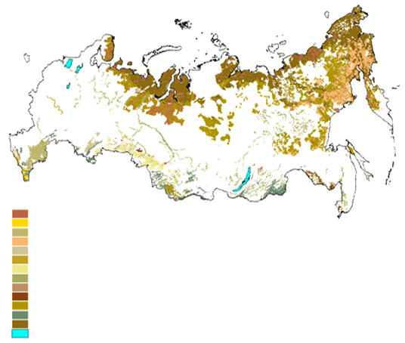
Недревесные ресурсы леса в России очень разнообразны по своему составу и характеру применения. Они включают, веточные корма для скота, пищевые лесные ресурсы, лекарственные, медоносные, технические и другие хозяйственные группы растений, ягоды, грибы, орехи, корма лесных сенокосов и пастбищ. Большая часть этих ресурсов располагается вне промысловой доступности и используется при рекреации (в зависимости от транспортной доступности от 0,01 до 10,0%). Типы пастбищ показаны на рис. 1, а первичная продукция фитомассы на рис. 2.
- болота
- кустарники и редколесья
- пустыни и полупустыни
- стланики
- леса
- управляемые кормовые угодья
- луга и луговые степи
- луга
- естественные пастбища и сенокосы среди лесов и редколесий
- парковые леса и кустарники
- редколесья
- степи
- тундра
Рис.1. Пастбища России (Земельные ресурсы России)

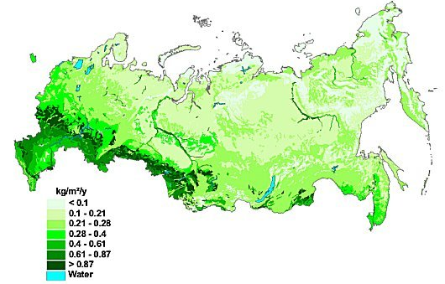

Рис.2. Чистая первичная продукция фитомассы (Земельные ресурсы России)

Средообразующие услуги. К ним относятся услуги по регулированию климата, состояния атмосферы, почв, водных объектов ,защиты их от загрязнения и ряд других услуг
Услуги по регулированию климата, состояния атмосферы и водного режима. Сток углерода в управляемые леса России после 2000-го г. колеблется от 160 до 190 Мт С/год. Оценка вклада различных типов экосистем России в депонирование атмосферного углерода представлена в таблице1 (Dolmanetal., 2012).
Таблица 1. Вклад различных экосистем России в депонирование углерода (+ - сток углерода из атмосферы, - – его источник)

Тип экосистемы | Площадь, млн. га | Баланс углерода, Мт С в год
Леса | 820.9 | 691.9
Болота | 144.6 | 53.4
Заброшенные пашни | 29.9 | 46.1
Луга | 24.0 | 28.5
Пашни и пастбища | 145.8 | 25.0
Залежи | 19.0 | 4.2
Прочие земли, включая воды | 101.1 | -11.8
Травяно-кустарниковые экосистемы | 315.7 | -15.0
Гари | 23.7 | -20.8
Лесные редины | 85.1 | -40.3
Всего экосистемы России | 1709.8 | 761.2

Наибольший вклад в процесс депонирования углерода вносят леса, что связано в основном с их преобладанием по площади. Заметный сток углерода характерен для болот, где при скорости депонирования углерода в 1,5 т C/га в год в целом торфяные болота депонируют 210 Мт C в год. В расчете на единицу площади, наиболее активно углерод поглощают заброшенные пашни, которые поглощают 43 Мт С в год. Суммарный среднемноголетний потенциал стока углерода с долговременной фиксацией в степных экосистемах оценивается в 75 М т С в год. В целом же продуктивность степных экосистем в умеренном поясе оценивается в 7 – 10 Ст/га в год. Территория России в целом является нетто-стоком углерода (рис. 3).
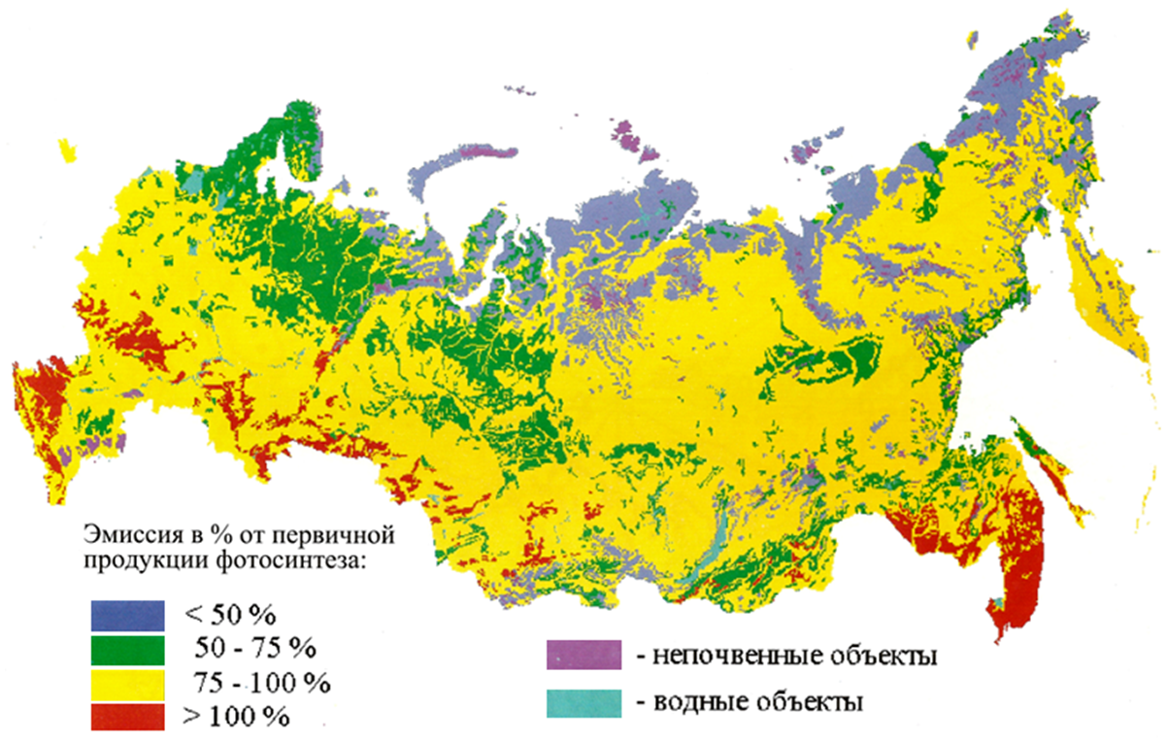
Рис. 3. Биогенный сток СО₂ на территории России (Заварзин, Кудеяров, 2006)

Запасы углерода в экосистемах России. В растительном покрове лесов запасы углерода составляют 49,4 Гт C. Торфяные болота занимаю площадь более 140 млн. га и депонируют 33,6 – 67,2 Гт C. Степи, луга и их антропогенные модификации на черноземных почвах, включая залежи и пастбища, занимают более 220 млн. га. Суммарный запас для степного биома в России можно оценить в 35 Гт C. При площади тундр около 280 млн. га (16% от территории страны), их суммарный запас оценивается в 28.6 Гт С. Наибольшие запасы углерода сосредоточены в Западной Сибири, а также в зонах распространения мерзлоты и на степных территориях (рис. 4).
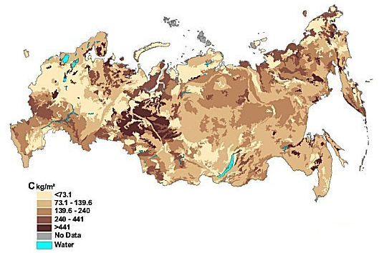
Рис. 4. Средняя плотность углерода в слое почвы глубиной 1м
(Земельные ресурсы России)

Регуляция растительностью влагообмена.Учитывая масштабы внутриконтинентальной территории России, важнейшее значение для хозяйства и населения страны имеет экосистемная услуга по регуляции влагообмена и транспорта влаги от океанов вглубь континента. Характеристикой интенсивности данной функции может служить интенсивность эвапотранспирации (рис. 5). Однако экосистемы в областях с высоким уровнем испарения сильно трансформированы человеком, что способствует снижению этих параметров.
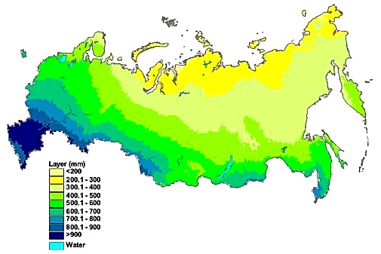
Рис. 5. Интенсивность эвапотранспирации (Земельные ресурсы России)

Регуляция гидрологического режима территорий, регуляция стока воды. Данная услуга наиболее важна в регионах России с максимальными вариациями стока воды (рис. 6), большинство из которых также характеризуется интенсивным сельским хозяйством и достаточно высокой плотностью населения.
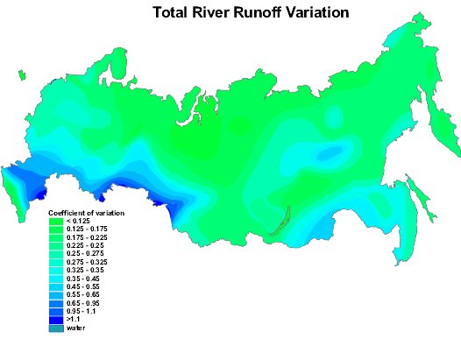
Рис. 6. Суммарные вариации стока рек (Земельные ресурсы России)
Биологическая очистка воды гидробионтами. Эта услуга важна для экономики страны и благополучия населения России, учитывая огромное число рек и озер в стране, в том числе – в густонаселенных и хозяйственно развитых регионах. Особенно высокое значение она имеет в регионах с относительно невысоким запасом воды в поверхностных источниках и с высокой плотностью населения. Среди рек России наибольшие экологические проблемы характерны для рек Волга, Дон, Кубань, Обь, Енисей. В зонах антропогенного воздействия они оцениваются как "загрязненные", а их крупные притоки Ока, Кама, Томь, Иртыш, Тобол, Миасс - как "сильно загрязненные". Регионы с большими объемами сброса загрязненных сточных вод показаны на рис.7.
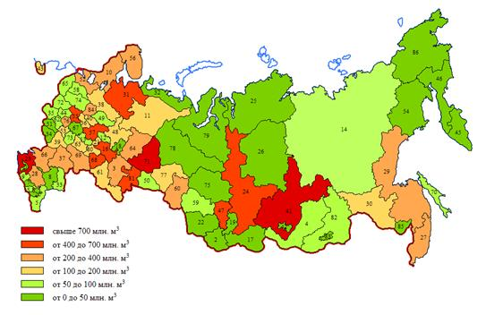
Рис. 7. Объемы сброса загрязненных сточных вод в поверхностные воды России
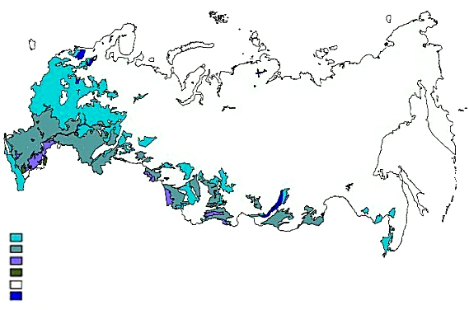
Экосистемные услуги по защите почв от эрозии. Для России они наиболее важны в регионах, где развито сельское хозяйство (юг Европейской России и Западной Сибири), в горах и в зоне многолетней мерзлоты. Они определяют эффективность сельского хозяйства и угрозы для объектов инфраструктуры, жилых и промышленных сооружений в зоне мерзлоты и в горных районах (рис. 8).
- водная эрозия
- водная и ветровая эрозия
- ветровая эрозия
- деформации рельефа
- отсутствие эрозии
- водоемы
Рис. 8. Распространение эрозии почв в России (Земельные ресурсы России)
Информационные экосистемные услуги. Показателем потенциальной важности экосистемных услуг хранения природных генетических ресурсов и информации о структуре и функционировании природных систем, которая может быть использована для создания их аналогов, могут служить показатели общего видового разнообразия и степени антропогенной трансформированности территорий. Эти два показателя в большинстве случаев находятся в противоположной взаимозависимости – в максимальной степени человеком нарушены экосистемы как раз тех регионов, в которых видовое разнообразие наиболее велико. Экосистемные услуги, связанные с эстетическим и познавательным значением важны как компоненты рекреационных услуг. На локальном уровне косвенным показателем их важности для социально-экономического развития регионов могут быть места, имеющие значение для отдыха, культовых отправлений и объекты природно-культурного наследия. На национальном – уникальные природные объекты, имеющие важное значение для национальной культуры, например природных объектов всемирного наследия ЮНЕСКО в России: Девственные леса Коми, Озеро Байкал, Вулканы Камчатки, Центральный Сихотэ-Алинь, Золотые Алтайские горы, Убсунурская котловина, Западный Кавказ, Остров Врангеля, Плато Путорана, Ленские столбы (http://whc.unesco.org/pg.cfm?cid=31).

Рекреационные экосистемные услуги. Экосистемными услугами для отдыха рядом с домом, воскресных поездок, дачной рекреации, любительской рыбалки, охоты и походов за грибами и ягодами в России пользуются десятки миллионов людей, особенно в районах с высокой плотностью населения. Их качество и объем снижаются в регионах с высокой степенью нарушенности экосистем и высоким загрязнением, низкой комфортностью климата.
Примером экономической оценки рекреационных экосистемных услуг может служить национальный парк «Югыдва» (Республика Коми, Россия). Приток денежных средств от туристов в национальном парке составляет около 10 млн. руб. в год. При этом доход парка от предоставления услуг туристам (проживание, транспорт, услуги гидов и т.п.) составляет всего 2 млн. рублей в год. Реализация программы развития туризма в национальном парке позволит увеличить прибыль парка от туристской деятельности до 5,7 млн. руб. в год. Это поможет полностью покрыть недостатки финансирования своей основной деятельности к 2016 г., а также начать реализацию программы по сохранению традиционного образа жизни и культуры местного населения после 2017 г. (Российский офис ПРООН, www. undp.ru)

Значения экосистемных услуг на разных пространственных уровнях управления
Внедрение концепции «экосистемных услуг» в России ассоциировано исключительно с сохранением ландшафтного и биологического разнообразия и развитием сети особо охраняемых природных территорий. Ниже представлены некоторые материалы, иллюстрирующие роль различных ландшафтов как поставщиков экосистемных услуг. Размеры России определяют важность учета пространственных масштабов экосистемных услуг для их учета, мониторинга и оценки, так какона сталкивается с острой проблемой соотношения глобальных, национальных и региональных (локальных) интересов при пользовании экосистемными услугами и затратами на их поддержание. Так, 80-90% объема экосистемных услуг особо охраняемых природных территорий составляют глобальные экосистемные услуги (и в денежном и натуральном выражении) – регуляция климата, стабилизация глобального баланса углерода и т.д. (www/biodiversity.ru/program/teeb.html).На долю локальных экосистемных услуг (например, продукционных, поддержания локального сообщества) приходится всего 2-3% их объема. Эта диспропорция не имеет механизмов компенсации и вызывает определенные конфликты с местным населением при организации особо охраняемых природных территорий и реализации действий по сохранению ландшафтного и биологического разнообразия. Примеры различного уровней учета экосистемных функций приведены в таблице 2.
Таблица 2. Значение экосистемных услуг России в разных пространственных масштабах

Услуги | Точечный (локальный) |  | Региональный | Межрегиональный  (национальный)
1.1.  Производство древесины | Высокое  Заготовка дров и стройматериалов для личного пользования, а также занятость населения в сфер лесного хозяйства |  | Высокое  Доходы от лесного хозяйства составляют важную часть регионального бюджета. | Среднее  Лесной комплекс составляет около 1% в ВВП России (www.gks.ru)
1.2.  Недревесная продукция наземных экосистем | Высокое  Сбор грибов, ягод, лекарственных растенийи т.п. - важный ресурс для населения |  | Низкое  Не играет ключевой роли в экономике регионов | Низкое  Данный ресурс не играет ключевой роли в экономике страны
1.3.  Продукция природных пастбищ и сенокосов | Высокое  Обеспечивает кормовыми ресурсами локальные сообщества |  | Высокое или среднее  Существенно влияет на развитие животноводства и оленеводства | Высокое или Среднее  Влияет на национальный уровень развития сельского хозяйства
1.4.  Продукция морских экосистем (морепродукты) | Высокое  Морская рыба и морепродукты - важный ресурс для местного населения и его занятости |  | Высокое  Играет существенную роль в экономике приморских регионов | Среднее  Рыболовство составляет менее 1% в ВВП России (www.gks.ru)
1.5.  Продукция пресноводных экосистем | Высокое  Речная и озерная рыба - важный ресурс для местного населения и любительского рыболовства |  | Высокое  Играет существенную роль в экономике отдельных регионов | Среднее  Рыболовство в пресных водах составляет менее 1% в ВВП России (www.gks.ru)
1.6.  Продукция охоты | Высокое  Важный ресурс для личного потребления и рекреации, а также занятости населения |  | Среднее  Данный ресурс сегодня не играет ключевой роли в экономике регионов | Среднее  Данный ресурс пока не играет ключевой роли в экономике страны
2.1.1. Регуляция углеродного цикла и потоков парниковых газов | Низкое, в перспективе – среднее  Участие лесничеств и ООПТ в локальных углеродных проектах |  | Низкое, в перспективе – среднее. Имеются примерывключения «углеродной» компоненты в региональную лесную политику | Низкое, в перспективе -среднее  Роль лесов России в глобальном климате еще адекватно не оценена.
2.1.2.  Биогеофизическая регуляция климата | Низкое  Зависит от состояния экосистем и определяет условия для развития хозяйства |  | Среднее или высокое. Услуга важна для регулирования климата в континентальных регионах | Высокое  Существенное влияние физических параметров экосистем на континентальный климат
2.2.1. Регуляция гидрологического режима территорий: | Высокое  Обеспечение местного населения и хозяйства водой |  | Высокое  Для ряда регионов данная услуга имеет ключевое значение в их обеспечении водой и предотвращении наводнений | Среднее,  в перспективе – высокое  Значение растет на фоне происходящих изменений климата и трансформации растительности
2.2.2.  Биологическая очистка воды в природных водоемах | Высокое  Определяет качество воды в водохранилищах и озерах |  | Высокое  Определяет качество воды в региональных водоемах | Среднее  Влияние на качество воды в крупных реках и озерах
2.3.1.  Формирование биопродуктив-ности почв,  их способность очищаться от загрязнений | Высокое  Особенно для природных кормовых угодий |  | Высокое или среднее  Важна для природных пастбищ и сенокосов и регионов с высоким загрязнением | Высокое или среднее  Определяет эффективность национального сельского хозяйства
2.3.3.  Защита почв от ветровой и водной эрозии | Высокое  Имеет ключевое значение для аграрных районов и гор |  | Высокое  Определяет экономику аграрных и горных регионов | Высокое  Определяет эффективность национального сельского хозяйства
2.3.4.  Регулирование криогенных процессов | Высокое  Определяет устойчивость мерзлоты |  | Низкое  Важна для регионов в зоне многолетней мерзлоты | Низкое  Важна для регионов в зоне многолетней мерзлоты
2.3.5. Контроль численности отдельных видов, имеющих экономическое значение | Высокое  Определяет эффективность сельского и лесного хозяйства, снижает риск развития болезней |  | Высокое  Определяет эффективность сельского и лесного хозяйства в регионе,  снижает риск развития некоторых болезней | Высокое  Влияет на экономические показатели сельского и лесного хозяйства страны, развитие некоторых болезней
3.1. Генетические ресурсы диких видов и популяций |  | Низкое  Механизмы учета на локальном уровне сегодня отсутствует | Низкое  Региональные рынки генетических ресурсов сегодня отсутствуют | Низкое, в перспективе высокое  Позитивный прогноз в связи с высоким биоразнообразием и наличием центров генетического разнообразия
3.2. Этическое, духовное, религиозное значение природных систем |  | Среднее  Значение природы для формирования культуры в локальных сообществах | Среднее  Значение природы для формирования культуры в регионах | Высокое  Значение природы для социальной сферы и национальной культуры
3.3. Рекреационные услуги |  | Высокое  Важнейший вид услуг для большинства населения | Высокое  Важна для здоровья и качества жизни населения на региональном уровне | Высокое  Важна для здоровья и качества жизни населения страны
3.4. Услуги для познавательного туризма на природе |  | Высокое  Вклад в локальную экономику | Среднее  Вклад в экономику регионов | Низкое, в перспективе среднее.  Вклад в экономику страны пока незначителен

Стоимостные оценки вклада экосистемных услуг ландшафтов суши. Работы, связанные с стоимостной оценкой экосистемных услуг ландшафтов России, начаты сравнительно недавно и имеет преимущественно региональную направленность (Бобылев 2004, 2009; Букварева, 2010; Тишков, 2002, 2004, 2005, 2011; Котко, 2007; Фоменко, 2002, 2007, 2009; Розенберг, 2011, 2012).А.Г. Фоменко с сотрудниками НПО «Кадастр» (Ярославль) подготовил научно-практические рекомендации «Денежная оценка природных ресурсов и экосистемных услуг в территориальном развитии: адаптация в России методологических подходов ООН», которые апробированы в ряде регионов России (Томская, Ярославская, Калининградская и Камчатская области). В последние годы такие оценки проводила экспертная группа проекта TEEB - http://www.teebweb.org/InformationMaterial; biocadastre.ru›biblio/tishkov_TEEB.doc
Ниже (табл. 3) приводятся усредненные оценки экосистемных услуг природных сухопутных ландшафтов России. Они составляют по предварительным оценкам от 877 до 7055 рублей на 1 га в год (эквивалентно $28 – 240 в год).Но следует понимать, что эти показатели существенно выше в регионах, где высока доля освоения биоресурсов местным населением, растет уровень туристической и рекреационной деятельности и организовано устойчивое использование ресурсов биоразнообразия. Например, в некоторых районах Камчатки, в дельте Волги, на Западном Кавказе, в Подмосковье. Так, по имеющимся оценкам национальный парк Валдайский имеет показатели экосистемных услуг $350-400, Байкал и Сочинский национальный парк в Краснодарском крае - в пределах $500-800, Западно-Камчатский шельф - около $1000, дельта Волги - $1500-2000 на 1 га в год. Эти показатели по мере роста интеграции экосистемных услуг в региональное социально-экономическое развитие увеличиваются. Отсутствие национального рынка экосистемных услуг и завершение действия Киотского протокола снижает оценки стока углерода как ведущего показателя ценности экосистем России, приводят к их занижению.
Таблица 3. Предварительная удельная денежная оценка экосистемных услуг природных ландшафтов России (рублей на 1 га в год)
Экосистемная услуга | Методы оценки | Удельная величина, руб. на 1 га в год
Климаторегулирующая | Денежная оценка возможных потерь «урожая на корню» за счет действия климатических факторов (недостаток/избыток тепла и влаги), «недобор» прироста древесины в аномальные по климатическим условиям годы (засухи, наводнения, морозы и пр.) | 30-40
Водорегулирующая | Расчет снижения потерь стока при обезлесивании, осушке болот, распашке степей (через затраты на компенсацию) | 90-150
Стабилизация состава атмосферы (СО² и др.) | Оценки объемов депонирования углерода с учетом возможной стоимости 1 тонны фиксируемого углерода (от 5 до 50 дол. США за 1 т); депонируется: леса до 1,0 -1,5 т/га в год, степи – до 1,5 т/га, болота – 0,6 т/га в год | 90 - 2500
Почвозащитная | Расчет затрат на защиту склонов от эрозии и рекультивацию нарушенных земель– 0,1-2,5% от страховой ∑ – из расчета, что в таковом нуждается не менее 30% территории | 150-3750
Ассимиляционная | Оценка через затраты на ликвидацию последствий загрязнения: создание геохимических «ловушек», «разбавление» стоков до безопасного уровня и пр.; оценка базируется на определении издержек по достижению экологических нормативов и обеспечению их соблюдения в последующий срок и стоимость промышленной очистки | 20-140
Биопродукционная | Оценка через затраты на создание аналогичного уровня продукции при стоимости, например 1 га по нормативам: лесные культуры – 4 тыс. руб. (фактически – 3,5 тыс. руб.), содействие лесовосстановлению – 340 руб. (фактически – 90 руб.). Для лесов - расчетный период – 60 лет, для травяных экосистем – 10-15 лет. | 72
Биоресурсная | Прямая оценка через стоимость «пространственно распределенных» ресурсов (дров, ягод, грибов, сена, лекарственных трав, охотничьих ресурсов, продуктов рыболовства и пр.), изымаемых без последствий для природных экосистем | 90-250
Сохранение биоразнообразия | Оценки через средние показатели удельных затрат на территориальную охрану природы (в заповедниках в среднем – 90-100 руб. на 1 га в год) | 90-100
Рекреационные (коммерческое использование ландшафта) | Оценки с использованием среднего для России современного дохода от рекреационной деятельности на особо охраняемых природных территориях (за исключением Сочинского национального парка, бюджет некоторых ООПТ на 60% состоит их зарабатываемых собственных средств) | 55-65
Информационные (некоммерческое использование) | Возможные расчеты через разницу стоимости земли и деревенских домов на территории рядом с сохранившимися природными ландшафтами и вне ее, а также через «готовность платить» туристов, посетителей за вход на особо охраняемые природные территории России, транспортные затраты и пр. | 180
Итого средообразующий эффект, стоимость экосистемных услуг, на 1 га в год |  | 877 -7055

В России, приоритетное значение имеет сохранение ландшафтного разнообразия, т.к. оно обеспечивает через сохранение разнообразия природных, полуприродных и антропогенных местообитаний всего пула биоты – биоразнообразия на разных уровнях его проявления.
Значение экосистемных услуг в социально-экономическом развитии регионов России определяется на современном этапе главным образом биопродукционными качествами ландшафта. Ниже представлены данные о продукционных характеристиках природных ландшафтов России (табл. 4). В последние десятилетия дистанционными (через вегетационный индекс NDVI) и наземными измерениями (учеты фитомассы, измерение годичных колец деревьев) выявляется заметный тренд роста показателей первичной продукции ландшафтов России. В России это показано для тундровой зоны («позеленение» тундры), тайги (увеличение прироста древесины), степей и полупустынь Прикаспийской низменности (рост надземной продукции) и связывается прежде всего с ростом средних температур воздуха в рассматриваемый период.
Таблица 4. Зональная дифференциация продукционных характеристик природных ландшафтов России (Тишков, 2005; с дополнениями)
Зональные ландшафты | Запас фитомассы, т/га | Запас мортмассы, т/га | Продукция,  т/га в год
Полярные пустыни | 0,5-2,0 | 1,0-2,0 | 0,1-0,3
Арктические тундры | 5,0-10,0 | 10,0-20,0 | 1,0-3,0
Субарктические тундры | 10,0-40,0 | 20,0-60,0 | 2,0-4,0
Лесотундра | 30,0-100,0 | 30,0-100,0 | 3,0-5,0
Темнохвойная тайга  северная  средняя  южная | 100,0-200,0  250,0-250,0  250,0-350,0 | 50,0-100,0  50,0-80,0  50,0-70,0 | 4,0-6,0  6,0-10,0  10,0-15,0
Светлохвойная тайга  северная  средняя  южная | 60,0-100,0  100,0-150,0  120,0-180,0 | 20,0-60,0  20,0-50,0  20,0-40,0 | 2,0-4,0  4,0-5,0  5,0-8,0
Хвойно-широколиственные леса умеренного пояса | 300,0-400,0 | 50,0-80,0 | 12,0-20,0
Широколиственные леса | 350,0-500,0 | 40,0-80,0 | 12,0-25,0
Луговые степи | 15,0-30,0 | 10,0-20,0 | 18,0-25,0
Настоящие степи | 10,0-30,0 | 10,0-15,0 | 15,0-20,0
Сухие степи | 8,0-15,0 | 8,0-12,0 | 6,0-15,0
Полупустыня | 5,0-10,0 | 10,0-12,0 | 4,0-8,0
Пустыня умеренного пояса | 10,0-30,0 | 2,0-10,0 | 2,0-5,0

Основные изменения в статусе и тенденциях в области биоразнообразия
На территории Российской Федерации по данным Российской академии наук, фауна позвоночных насчитывает 1513 видов: 320 видов млекопитающих, 732 вида птиц, 80 видов пресмыкающихся 29 видов земноводных, 343 вида пресноводных рыб, 9 видов круглоротых. Кроме того, в морях, омывающих Россию, встречается 1500 видов морских рыб. Фауна беспозвоночных насчитывает более150 тысяч видов.
По данным Государственного доклада о состоянии и охране окружающей среды в 2012 году, под угрозой исчезновения находится от 0,1% (беспозвоночные) до 30% (земноводные) видов животного мира. Кроме того, угроза исчезновения не исключена для 5% растений, включающих 474 вида покрытосемянных (цветковых), 14 видов голосеменных (хвойных), 23 вида папоротниковидных, 3 вида плауновидных, 61 вид мохообразных, 35 видов морских и пресноводных водорослей, 42 вида лишайников и 24 вида грибов (табл. 5).
Таблица 5 - Количество видов, находящихся под угрозой исчезновения

Классы | Количество видов, ед. | Доля краснокнижных  видов от общего  количества, %
беспозвоночные | 155 | 0,1
млекопитающие | 65 | 20
птицы | 123 | 17
круглоротые и рыбы | 41 | 7
пресмыкающиеся | 21 | 28
земноводные | 8 | 30
растения | 676 | 5

Вместе с тем, в результате принимаемых мер в области сохранения редких и находящихся под угрозой исчезновения видов животных, растений и грибов (например, реализации утвержденных Министерством природных ресурсов и экологии Российской Федерации стратегий сохранения амурского тигра, дальневосточного леопарда и белого медведя), достигнуты определенные положительные достижения в стабилизации и увеличении ряда таких видов. В их числе:
- численность амурского тигра стабилизировалась и составляет 428-502 особей. На Дальнем Востоке – в Приморском крае и южной части Хабаровского края в настоящее время обитает 95% всей популяции амурского тигра. Общая площадь ареала амурского тигра в России составляет 180 тыс. км². На долю ООПТ в границах ареала амурского тигра приходится около 36 тыс. км², т.е. около 20% площади ареала, в том числе 10% - на ООПТ федерального значения;
- по данным учета 2013 года численность дальневосточного леопарда увеличилась в 1,5 раза и составляет 48 -50 особей. Общая площадь ООПТ федерального и регионального значения в местах обитания леопарда составляет 3060 км². Таким образом, под охраной находится около 60% площади его ареала. Существенно ограничено ведение охотничьего хозяйства в охранной зоне национального парка «Земля леопарда» площадью 820 км²;
- началась реализация Программы по восстановлению (реинтродукции) переднеазиатского леопарда на Кавказе. В пределах исторического ареала подготовлены места для выпуска этого вида в природу, сформировано маточное поголовье в Центре разведения и реабилитации леопарда Сочинского национального парка, получено первое потомство (4 котенка), идет подготовка котят к самостоятельной жизни в дикой природе;
- численность зубра в российских вольно живущих группировках достигла почти 450 особей. В рамках Стратегии восстановления зубра в России в лесах европейской части с нуля созданы 8 группировок зубра. Перспектива создания стабильной популяции действительно стала реальной. Группировки Орловской, Калужской, частично – Брянской областей, уже расширились настолько, что в настоящее время объединены в единую популяцию численностью более 300 особей;
- восстановлены вольные популяции чистокровного зубра на Кавказе, практически уничтоженного в конце 1990-х годов. Численность зубра в двух группировках (в Цейском заказнике, Северная Осетия и Тебердинском заповедника, Карачаево-Черкессия) достигла 90 особей;
- проведена успешная реинтродукция исчезнувшего в России вида гусеобразных – канадской казарки на островах Курильской гряды. Птицы, выпущенные на Курилах отмечаются в других районах Тихого океана;
По имеющимся данным государственного мониторинга состояние видов охотничьих ресурсов в Российской Федерации в основном стабильно, для ряда видов наблюдается положительная динамика (Табл. 6).
Таблица 6. Численность основных видов охотничьих животных в Российской Федерации по данным Государственного доклада о состоянии и об охране окружающей среды в 2012 году.
Вид животного | Численность, тыс. особей |  | Изменение/оценка  Численности  в 2012 г. к 2011 г., %
Вид животного | 2011 г. | 2012 г. | Изменение/оценка  Численности  в 2012 г. к 2011 г., %
Копытные:
Лось* | 711,9 | 705,2 | стабильна
Дикий северный  олень | 936,9 | 986,9 | 5,3
Косули* | 860,9 | 869,02 | стабильна
Благородный олень* | 193,5 | 208,25 | 7,6
Кабарга* | 189,9 | 207,3 | 9,2
Кавказский тур* | 24,37 | 22,3 | -8,5
Серна* | 4,3 | 4,3 | стабильна
Сибирский горный  козел* | 13,4 | 13,4 | стабильна
Снежный баран* | 73,2 | 73,2 | стабильна
Овцебык** | 11,0 | 11,0 | стабильна
Пушные:
Белка* | 5737,5 | 4982,05 | -13,2
Бобр** | 614,1 | 614,0 | стабильна
Выдра | 78,0 | 78,0 | стабильна
Горностай* | 648,6 | 563,2 | -13,2
Заяц-беляк* | 2769,0 | 2900,2 | 4,7
Заяц-русак* | 853,1 | 839,6 | стабильна
Колонок* | 154,8 | 152,7 | стабильна
Корсак* | 38,3 | 37,4 | -2,3
Куницы* | 219,4 | 191,9 | -12,5
Лисица* | 769,3 | 778,2 | стабильна
Росомаха* | 18,6 | 17,1 | -8,1
Рысь* | 22,5 | 22,7 | стабильна
Соболь* | 1224,6 | 1208,1 | стабильна
Хори* | 64,5 | 66,6 | 3,3
Волк* | 50,2 | 53,04 | 5,6
Медведи:
Бурый медведь*** | 181,1 | 181,0 | стабильна
Белогрудый мед-  ведь*** | 4,3 | 5,1 | 18,6
Птицы:
Глухарь* | 3501,1 | 3094,6 | -11,6
Тетерев* | 11407,4 | 13283,9 | 16,4
Примечание: * – приведена численность на 1 апреля 2012 г.; ** – приведена численность на 1 октября 2012 г.; *** – приведена численность на II квартал 2012 г.

Динамику численности отдельных охотничьих видов за более чем 10-летний период времени, можно проследить на приведенных ниже рисунках. Многолетние данные по численности основных видов охотничьих ресурсов, особенно крупных животных, могут служить также индикатором состояния природных сообществ и экосистем, где они обитают.

Лось. Численность лося, в целом по России в 2013 составила 871,5 тыс. особей, по сравнению с 2008 г. увеличение численности произошло более чем на 41 % (Рис. 9)..

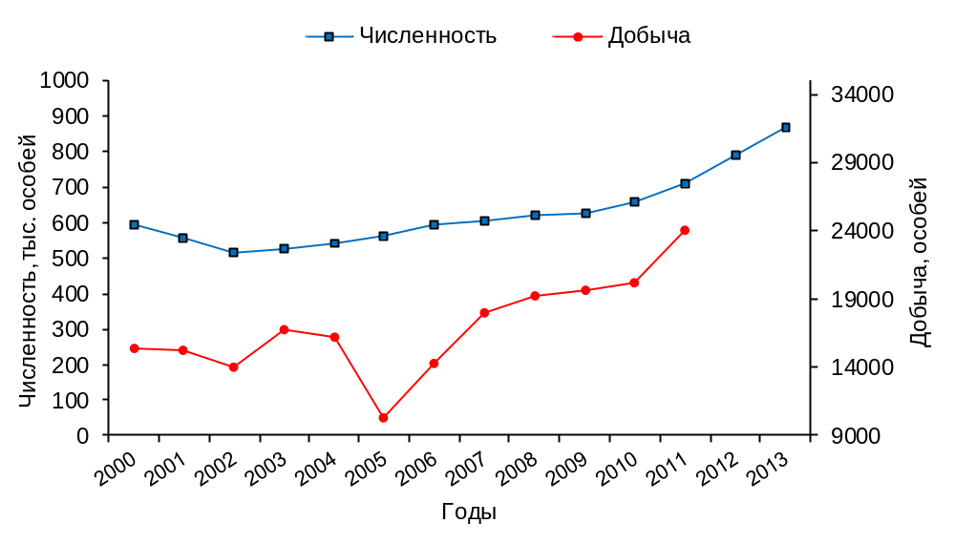
Рис. 9. Численность и добыча лося.

Наибольшие запасы лося сосредоточены в Дальневосточном (более 187 тыс. особей), Сибирском (более 184 тыс. особей), и Северо-Западном (более 181 тыс. особей) федеральных округах. При этом, на каждый из этих федеральных округов приходится более чем по 20% от общего запаса лося в России.
Кабан. В целом, в России численность кабана в 2013 г. составила 398, 5 тыс. особей. На европейскую часть территории России приходится 271,77 тыс. особей кабана, на Дальний Восток - 76,25 тыс. особей, на Сибирь – 50,51 тыс. особей (Рис.10)..
Показатель численности, зарегистрированный в 2012 г. являлся наивысшим за последние 30 лет ведения мониторинга и составлял 437,8 тыс. особей, однако в 2013 году произошло резкое снижение численности этого вида из-за целенаправленных регуляционных мероприятий для предотвращения распространении африканской чумы свиней. В южных регионах России, откуда началось распространение этого заболевания, за период с 2008 г. по 2013 г. численность кабанов, усилием специально уполномоченных органов субъектов Российской Федерации в области охоты и сохранения охотничьих ресурсов снижена: в Южном федеральном округе – с 20,34 до 4,26 тыс. особей, в Северо-Кавказском федеральном округе с 16,73 – до 4,18 тыс. особей. Достигнута плотность населения кабанов (0,5 особей на 1000 га), при которой распространение африканской чумы свиней в природе маловероятно.
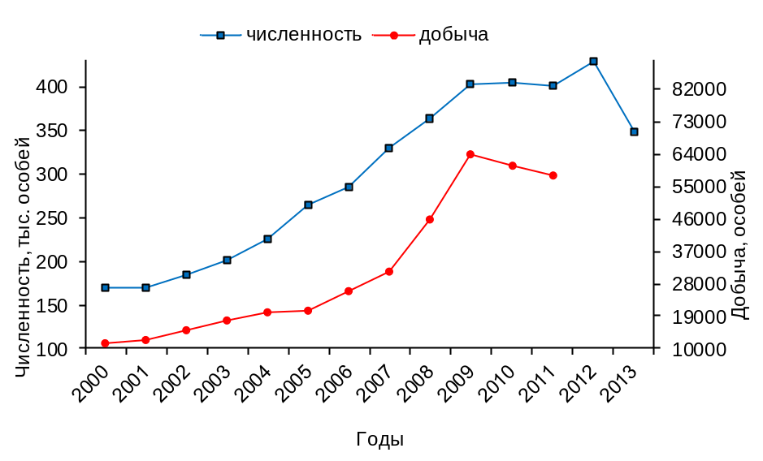
Рис. 10. Численность и добыча кабана.
Косуля. В целом в Российской Федерации в 2013 г. насчитывалось 966,6 тыс. особей косули. Численность косуль сохраняется на высоком уровне, и по сравнению с показателями конца 90-х годов, когда их численность составляла порядка 670 тыс. особей, выросла почти в 1,5 раза. Достаточно высокая численность и её положительная динамика, составившая в целом по России за период с 2008 по 2013 гг. рост более чем на 30 %, подтверждает благополучное состояние популяций данного вида охотничьего ресурса (Рис. 11).
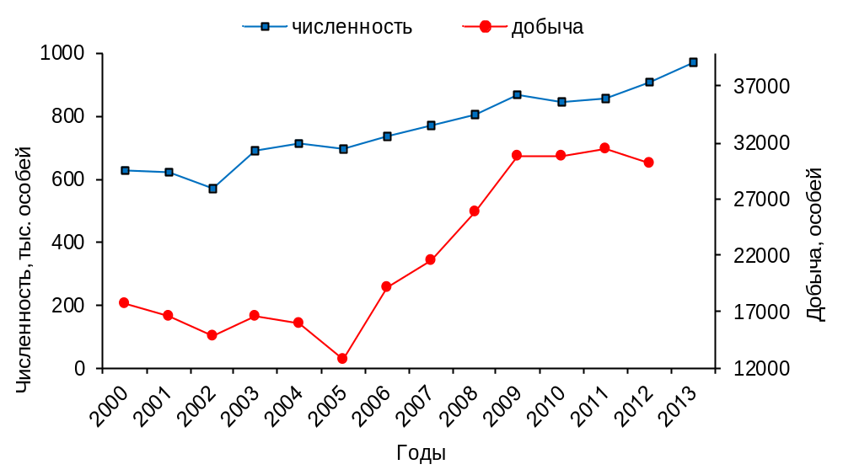
Рис. 11. Численность и добыча косуль.

Благородный олень. Численность благородного оленя в России в 2008-2011 гг. составляла порядка 180-195 тыс. особей. В 2012 г. она по учетным данным составила 225 тыс. особей. Практически во всех федеральных округах Российской Федерации фиксируется положительный тренд численности благородного оленя (Рис. 12).
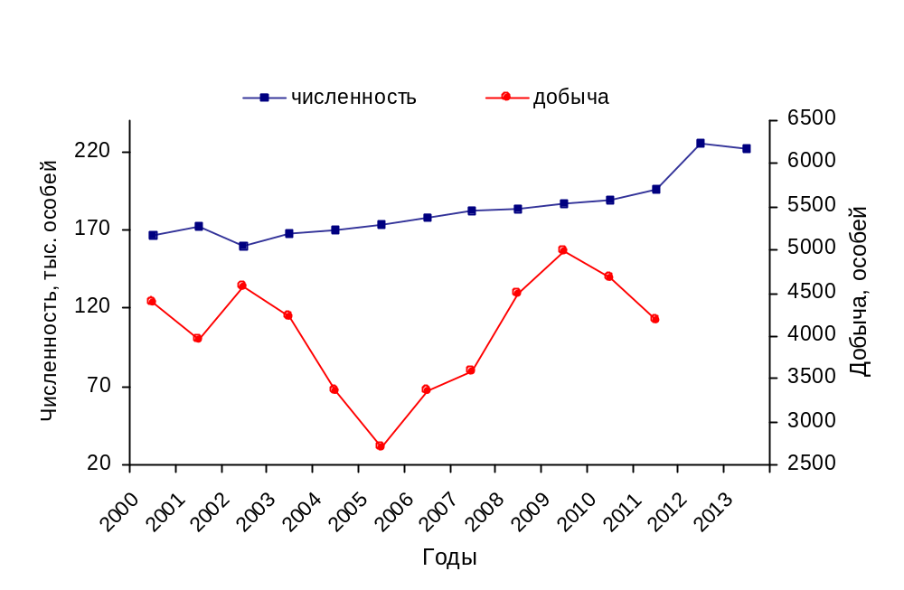
Рис. 12. Численность и добыча благородного оленя.
Кабарга. В период 2008-2010 гг. ресурсы кабарги в России оценивались на уровне 130-140 тыс. особей. В 2011 г. численность кабарги в целом по России составила 190,0 тыс. особей. В последующие два года также наблюдалась положительная динамика и в 2013 г. численность кабарги по данным государственного мониторинга приблизилась к 230 тыс. особей. К данным мониторинга в 2011-2013 гг. следует относиться с определенной осторожностью, поскольку, начиная с 2011 г. в связи с изменением законодательства в области охоты, государственный мониторинг осуществляется на основании измененной системы формирования и сбора информации (Рис. 13).
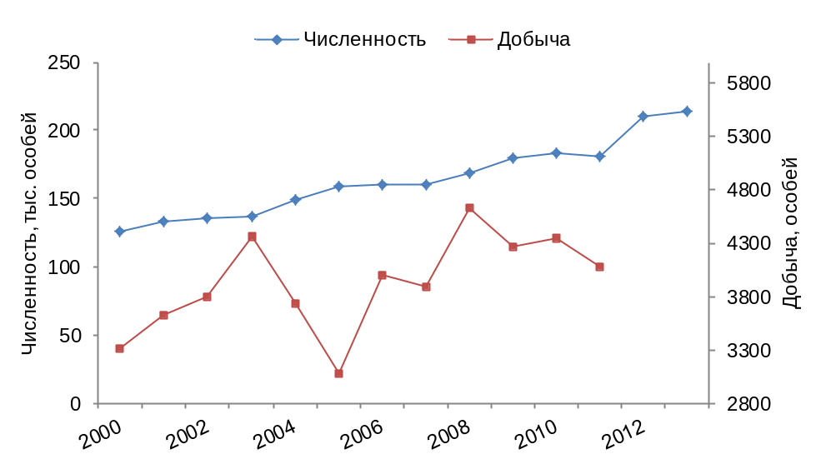
Рис. 13. Численность и добыча кабарги.
Дикий северный олень. В целом по России численность дикого северного оленя по данным государственного мониторинга в 2013 г. составила порядка 950 тыс. особей, что практически соответствует уровню 2012 г., когда его численность была определена в 986 тыс. особей (Рис. 14).
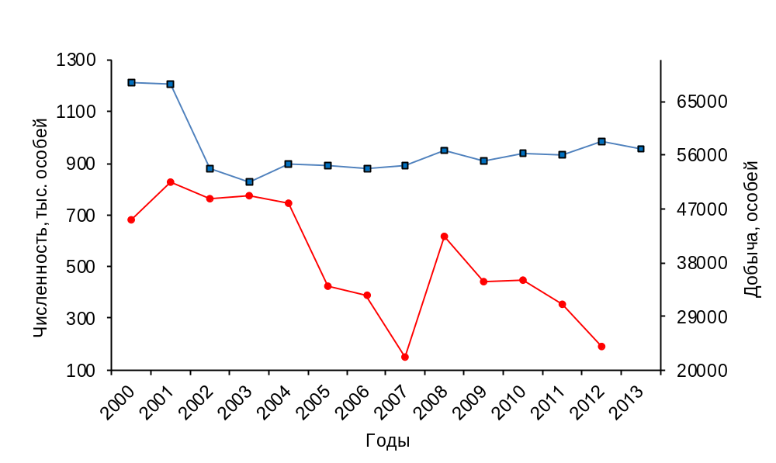
Рис. 14. Численность и добыча дикого северного оленя.

Сайгак. По результатам учетных работ в 2013 г. можно констатировать, что численность за последний год не уменьшилась по сравнению с 2012 г., а сохраняется на очень низком уровне. Сравнение с оценкой численности полученной в 2004 г. (последним перед перерывом годом проведения инструментального учета) выявило 2,5 кратное сокращение популяции Рис. 15).
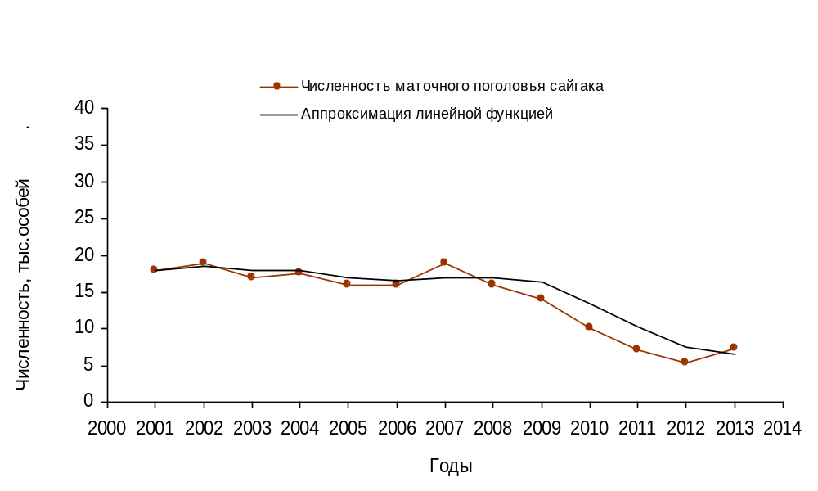

Рис. 15. Динамика популяции сайгака Северо-Западного Прикаспия (Россия).

Волк. В соответствии сданными государственного мониторинга общая численность волка в России в 2013 г. определена в 44,4 тыс. особей, что ниже прошлогоднего показателя на 13,8 тыс. особей. Реального сокращения численности в 2013 г. по сравнению с 2012 г. не произошло, а уменьшение показателя численности волка в целом по России было связано с уточнением численности волка в Республике Саха (Рис. 16).
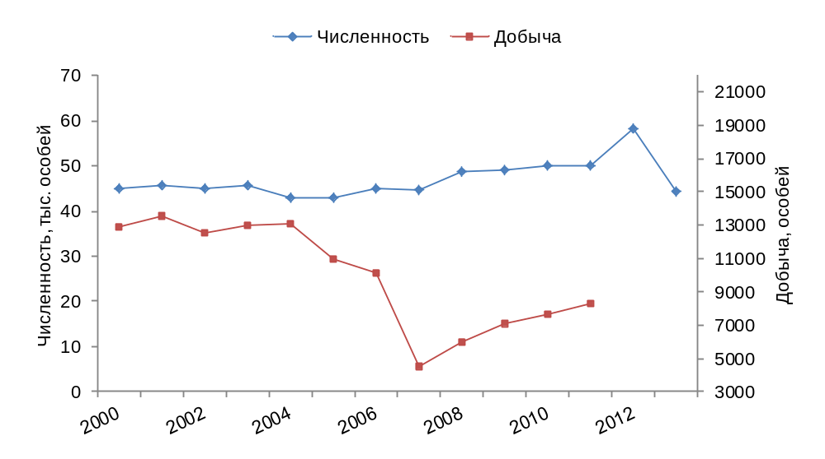

Рис. 16. Численность и добыча волка.

Бурый медведь. Распространение и численность бурого медведя в основном определяется интенсивностью воздействия фактора беспокойства и наличием пригодных биотопов с хорошими защитными свойствами, удаленных от населенных пунктов (Рис. 17).
Численность бурого медведя в 2013 г. составила более 214 тыс. особей. Наибольшие показатели численности вида в 2013 г. отмечены в Республике Саха (Якутия) и Камчатском крае (по 20 тыс. особей), Красноярском крае (19 тыс. особей) и Архангельской области (18 тыс. особей).
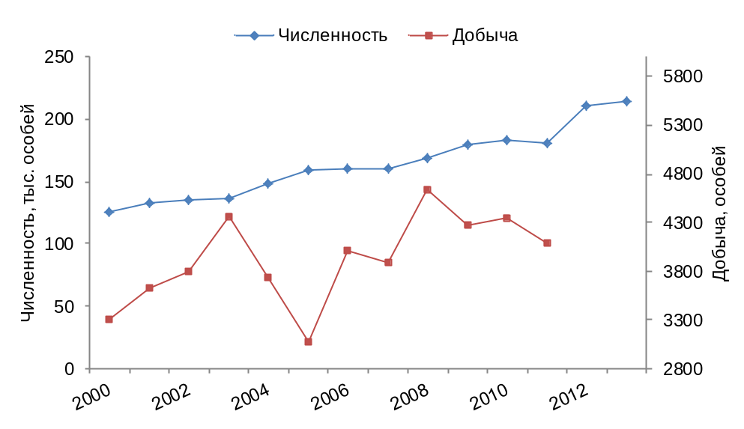
Рис. 17. Численность и добыча бурого медведя.

Леса являются одним из наиболее разнообразных и широко распространенных типов экосистем, широко представленных в России (Рис. 18).
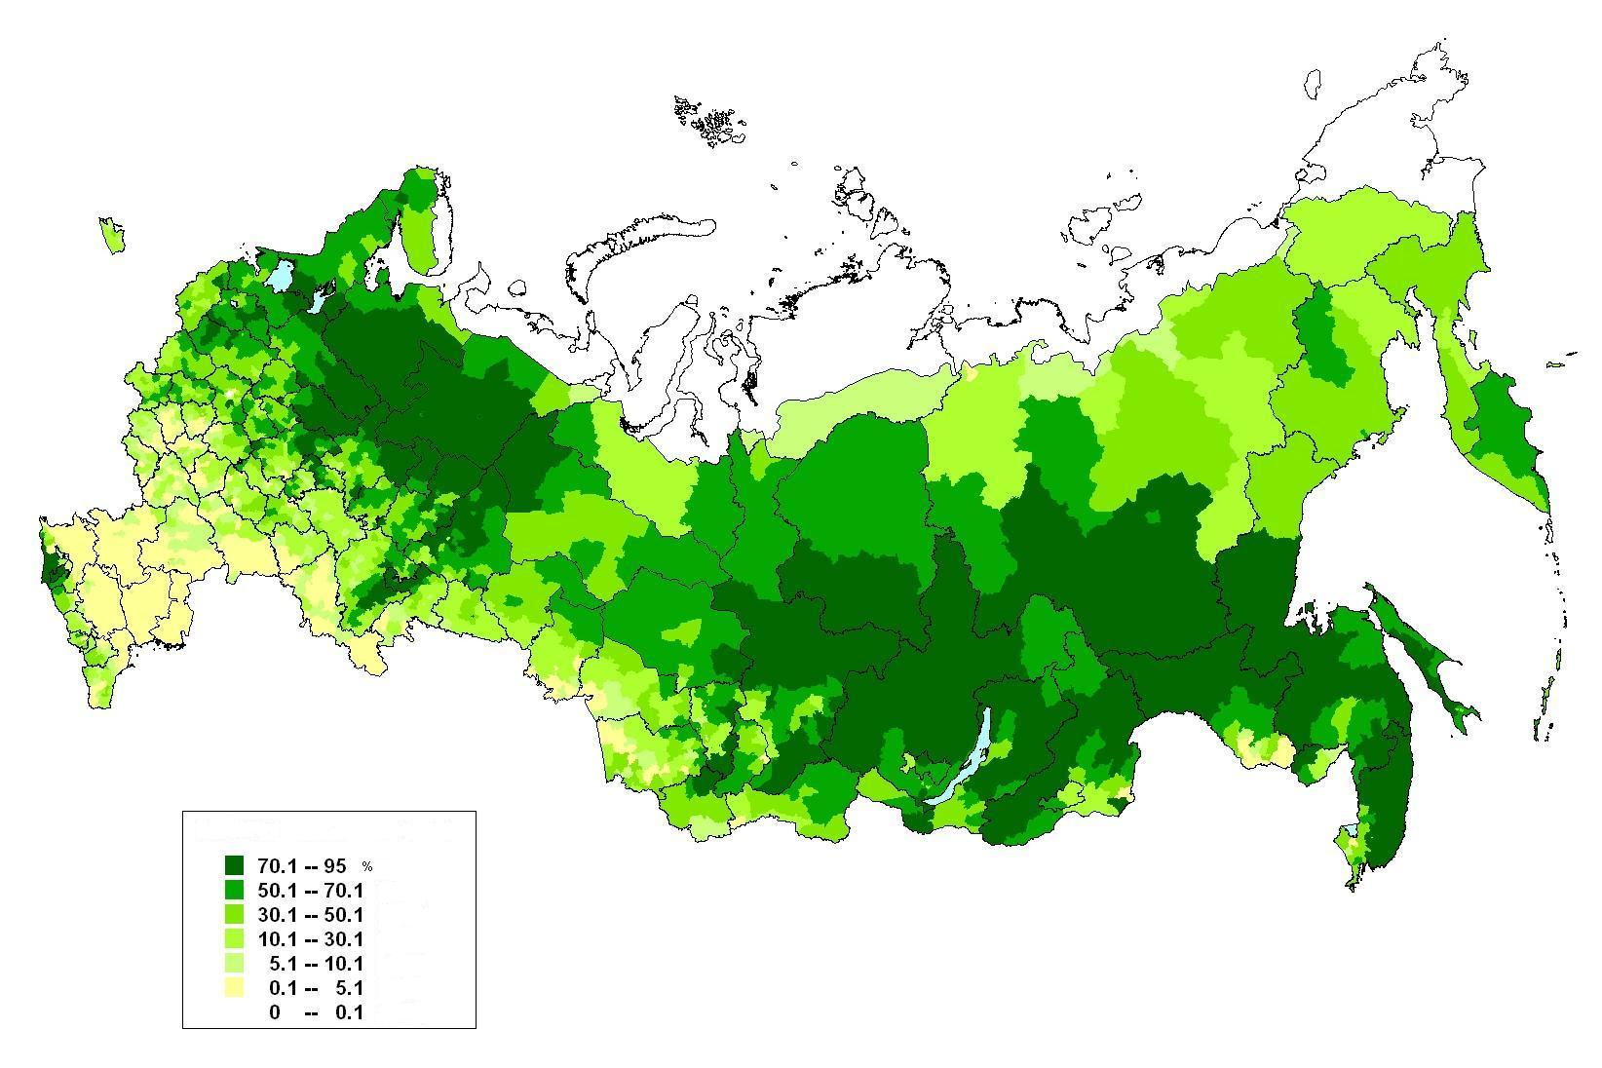
Рис.18 Лесистость территории Российской Федерации, %
По данным Федерального агентства лесного хозяйства, площадь земель, покрытых лесом, за период 2011-2013 годов, несколько сократилась с 46,62% до 46,5%, а также сократилась площадь ценных лесов от общей территории страны. (www.mnr.gov.ru)Вместе с тем, за этот же период времени выросли площади защитных лесов, лесов, в том числе расположенные на особо охраняемых природных территориях и в водоохранных зонах (табл. 7).
Таблица 7 - Площадь лесов Российской Федерации, тыс. га
Площадь лесов Российской Федерации | по состоянию на  01.01.2011 | по состоянию на  01.01.2012 | по состоянию на  01.01.2013
1. Площадь покрытых лесом земель лесного  фонда (лесопокрытые земли), в т. ч.: | 770621,2 | 772039,2 | 770700,5
Площадь резервных лесов, | 172428,4 | 171702,3 | 171004,1
Площадь защитных лесов, в т. ч.: | 158316,1 | 159159,2 | 159073,2
а) леса, расположенные на особо охраняемых природных территориях | 231 | 221 | 325,7
б) леса, расположенные в водоохранных  зонах | 6399,6 | 7528,3 | 8053,5
в) леса, выполняющие функции защиты  природных и иных объектов | 18504,5 | 18597,5 | 18516,4
г) ценные леса | 133181 | 132812,4 | 132177,6
2. Площадь земель иных категорий (кроме  земель лесного фонда), покрытых лесом  (лесопокрытые земли). | 26515,6 | 24757,7 | 24520,2
3. Площадь земель, покрытых лесом (лесо-  покрытые земли), всего | 797136,8 | 796796,9 | 795220,7
4. Площадь лесов, на которые есть планы  управления (лесные планы) | 1183256,8 | 1183389 | 1183119,  3
5. Площадь земель, покрытых лесом, в  процентах от общей территории страны, % | 46,62 | 46,60 | 46,50

В Российской Федерации преобладают хвойные леса, составляющие 77,5% (Рис. 19).
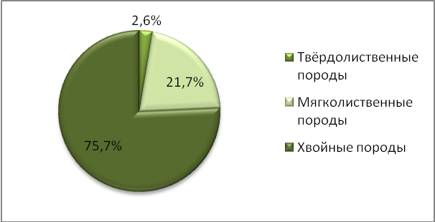
Рис. 19. Породный состав лесов России (2013 г.)
Площади лесов, покрытых хвойными, твердолиственными и мягколиственными породами, в последние годы остаются стабильными.
За этот же период времени более чем в 2 раза уменьшилась площадь погибших лесов, в основном, за счет сокращения лесных пожаров, снижения неблагоприятных почвенно-климатических и антропогенных воздействий, выражающихся, главным образом, в незаконных рубках (Табл. 8).
Таблица 8. Сведения о гибели лесов, тыс. га
Параметр | по состоянию  на 01.01.2011 | по состоянию  на 01.01.2012 | по состоянию  на 01.01.2013
Общая площадь погибших  лесов, в т.ч. по причинам: | 756,641 | 407,993 | 365,874
-повреждение вредными организмами | 9,346 | 29,417 | 32,093
-повреждение дикими животными | 0,091 | 0,055 | 0,046
-болезни леса | 26,805 | 32,62 | 30,349
неблагоприятные почвенно-  климатические воздействия | 120,106 | 103,187 | 68,441
-лесные пожары | 550,484 | 239,641 | 230,764
антропогенные факторы | 49,809 | 3,073 | 4,182

Вместе с тем, лесные пожары остаются главным фактором гибели лесов в Российской Федерации, на долю которого приходится немногим менее двух третей уничтожения площадей, покрытых лесом.
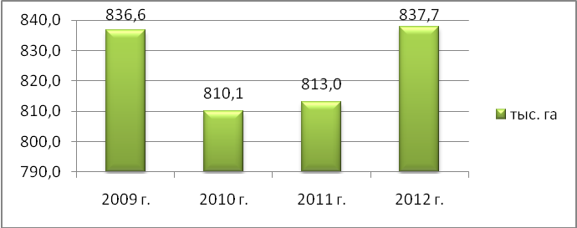
Рис.20. Динамика площадей восстановления леса в Российской Федерации, тыс.га.

По экспертной оценке, сохранились следующие негативные тренды в трансформации ландшафтного разнообразия:
на суше:
- усиление фрагментации горно-тундровых ландшафтов в центральных районах Кольского полуострова, на полярном Урале (строительство дорог и трубопроводов) и в окрестностях г. Норильск;
- усиление фрагментации ландшафтов тундр и лесотундры в районах нефтедобычи Ненецкого автономного округа, в районах добычи нефти, газа и разведанных месторождений газоконденсата Ямало-Ненецкого и на севере Ханты-Мансийского автономных округов, в районах транспортировки газа и нерегламентированного движения гусеничного транспорта в Таймырском автономном округе;
- усиление фрагментации и расширение площади гарей и вырубок по всему ареалу таежных ландшафтов, примыкающих к освоенным районам и транспортным магистралям, особенно на юге Сибири и Дальнего Востока;
- трансформация традиционного агроландшафта средней и южной тайги и смешанных лесов за счет продолжения процесса забрасывания пашни и восстановления на ее месте леса, увеличение площади залежей и мелколесья с низким уровнем биоразнообразия и низкими кормовыми качествами для мигрирующих птиц;
- продолжение процессов «островизации» и минимизации размеров сохранившихся степных ландшафтов за счет возвращения высоких уровней распашки земель, нерегламентированного движения транспорта, участившихся травяных пожаров;
- изменение структуры традиционных агроландшафтов среднегорий и высокогорий Кавказа из-за упадка сельского хозяйства, снижения поголовья скота, прекращения распашки земель и зарастания лесом и кустарниками нижней границы субальпийского пояса.
на море:
- деградация подводных ландшафтов Азовского моря, в первую очередь района Керченского пролива и прибрежных акваторий Черного моря за счет загрязнения, инвазий чужеродных видов, антропогенного изменения направленности прибрежных течений и трансформации речного стока рек Западного Кавказа, в том числе.рекиМзымта;
- усиление риска деградации мелководных ландшафтов дельты Волги и Северного Каспия в результате действий по стимулированию роста добычи газа и нефти и развития транспортно-логистических структур в Волго-Каспийском бассейне;
- повышение риска трансформации подводных ландшафтов (загрязнение, повышение мутности воды) в районах разведки и обустройства месторождений углеводородов и роста активности морского транспорта в прибрежной зоне Баренцевого и Печорского морей, в Байдарацком заливе, Обской и Тазовской губе;
- сохранение риска трансформации подводных ландшафтов прибрежных зон Охотского моря в районе освоения месторождений углеводородов на о. Сахалин;
- сохранение угрозы деградации мелководных ландшафтов Балтийского моря, в первую очередь в районах Куршского залива, перспективных по добыче нефти.

Основные угрозы биоразнообразию

Среди прямых и непрямых угроз биоразнообразию России, согласно экспертной оценке, можно выделить следующие, расположенные в соответствии с выявлением приоритетов для организации охраны биоты и экосистем страны:
1.Разрушение местообитаний животных и растенийв процессе освоения новых регионов (например, месторождений нефти и газа в Арктической зоне). Для районов нового освоения в тундровой зоне и лесотундре установлена закономерность, что на каждые инвестиции, эквивалентные 1-2 долларов США, разрушается около 1 м² природных экосистем. Причем стоимость экологической реставрации 1 м² тундры может колебаться от 1 до 7 долларов США (в зависимости от необходимости очистки от нефти и детоксикации местности). Темпы разрушения природных экосистем пока по прежнему опережают их восстановление и самовосстановление (по разным оценкам, на десятки и даже сотни тысяч га в год) и не стабилизируются созданием в стране новых особо охраняемых природных территорий. Угрозы природным комплексам в связи с возрастанием антропогенной нагрузки приводят к неспособности выживания редких и находящихся под угрозой исчезновения видов растений в изменившихся условиях. Наиболее уязвимыми являются представители семейства орхидных, из которого 66 видов занесены в Красную книгу Российской Федерации (всего во флоре России -130 видов). Анализ состояния 41 вида орхидных, отмеченных в Средней России свидетельствует о значительном ухудшении положения некоторых из них и сокращении их ареала.
2.Химическое загрязнение окружающей среды Согласно данным многолетнего мониторинга, осуществляемого Федеральной службой по гидрометеорологии и мониторингу окружающей среды (см. Обзоры загрязнения природной среды в Российской Федерации за 2010-2013 гг.(http://www.meteorf.ru/product/infomaterials/90/)), фоновое содержание антропогенных загрязнителей в воздухе, например Европейской части России, оставалось низким. Это касается тяжелых металлов, диоксидов серы и азота, полиароматических углеводородов и пр. В то же время, наблюдавшееся в 1990-х гг. снижение концентраций загрязняющих веществ, обусловленное спадом промышленного производства, в последние годы прекратилось и можно наблюдать увеличение концентрации загрязненяющих веществ(Рис. 21) не только вокруг импактных источников, но и фоновых значений в целом в окружающей среде – воздухе, на поверхности почвы, в водоемах.
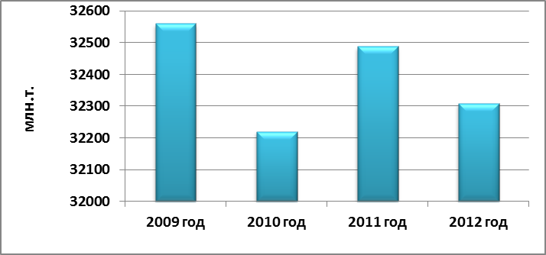
Рис. 21. Выбросы загрязняющих веществ в атмосферный воздух в 2009 – 2012 гг.
в Российской Федерации от стационарных и мобильных источников
(данные Росстата и Росприроднадзора) в млн. т

Это негативно сказывается на состоянии популяций некоторых видов растений и животных, на их репродуктивной способности. Из-за роста загрязнения воздуха особую тревогу вызывает состояние биоразнообразия в окрестностях Норильска, Иркутска, Красноярска, Кемерова, Новосибирска, Екатеринбурга, ряда других промышленных агломераций. По-прежнему, угрожаемым из-за загрязнения почв пестицидами остается состояние биоразнообразия агроландшафтов Центрального, Поволжского и Южного федеральных округов. Высокий уровень загрязнения отмечается также для рек и озер Кольского полуострова, Московской, Челябинской и Свердловской областей, бассейна Северной Двины, Оби, Ангары, нижней Волги.
3. Фрагментация ландшафтов и «островизация» природных экосистем, особенно тундр и лесотундры в районах нефте- и газодобычи. Эти угрозы существенно усилились в последние годы за счет освоения новых месторождений, формирования густой инфраструктуры по транспортировке углеводородов, строительства железных и автомобильных дорог и нерегламентированного движения гусеничного транспорта. Процессы «островизации» и минимизации размеров сохранившихся степных ландшафтов за счет «новой волны» распашки степных земель, перевыпаса скота, нерегламентированного движения транспорта, участившихся травяных пожаров наблюдаются по всей степной зоне Европейской части и юга Западной Сибири. Мало изученный эффект влияния на биоразнообразие «островизации» особенно остро проявляется именно в степной зоне, а также на урбанизированных территориях.
4. Трансформация традиционного агроландшафтасредней и южной тайги, лесостепи, смешанных лесов за счет продолжения процесса забрасывания пашни, сенокосов и пастбищ и восстановления на их месте леса, увеличение площади залежей и мелколесья с низким уровнем биоразнообразия и низкими кормовыми качествами для мигрирующих животных. Аналогичное явление, связанное с изменением структуры традиционных агроландшафтов, отмечено для среднегорий и высокогорий Кавказа из-за упадка сельского хозяйства, снижения поголовья скота, прекращения распашки земель и зарастания лесом и кустарниками нижней границы субальпийского пояса. За счет снижения разнообразия ландшафта и его кормовых качеств происходит обеднение состава биоразнообразия и даже исчезновение некоторых видов животных и растений, связанных с безлесными местообитаниями, особенно лугами – водораздельными на равнине и альпийскими и субальпийскими в горах. Однако в последнее время в связи с активизацией сельскохозяйственного производства воздействие данной угрозы будет снижаться.
5.Угроза трансформации аборигенного биоразнообразия за счет инвазий чужеродных видов.Во-первых, эта угроза сохраняется дляподводных ландшафтов Азовского моря,в первую очередь района Керченского пролива и прибрежных акваторий Черного моря, мелководных ландшафтов дельты Волги и Северного Каспия, бассейна реки Волги и каскада ее водохранилищ, где уже произошла существенная трансформация состава пресноводной биоты – бентоса, планктона, ихтиофауны. Регионы Северного Кавказа, Дальнего Востока, степной зоны Европейской части России стали в последние десятилетия ареной инвазий чужеродных видов растений и животных, в том числе вызывающих экономических ущерб (потеря продуктивности угодий, природно-очаговые болезни, распространение сорных и вызывающих аллергию растений) и экологические последствия (деградация природных сообществ, вытеснение аборигенных видов). В некоторых заповедниках России в составе фауны млекопитающих чужеродные виды составляют до 20-25%. В тоже время ряд инвазийных чужеродных видов растений и животных включены в экономическое использование и играют заметную роль в охотничьем хозяйстве (ондатра, енотовидная собака, благородный олень и др.), добыче морских гидробионтов (дальневосточная горбуша и камчатский краб в Баренцевом море), заготовки лекарственных растений в центральных регионах России и т.д.
Сайгак – один из самых древних сохранившихся представителей мамонтовой фауны, некогда являлся фоновым видом степей и полупустынь Евразии, но в настоящее время в Европе сохранился только в Северо-Западном Прикаспии, на землях Калмыкии.
Во второй половине 20 века численность указанной популяции достигала 200 тысяч особей, однако в 1990-е годы произошло ее катастрофическое снижение до примерно 20 тысяч к 2000 году. Численность популяции продолжает снижаться, и в настоящее время составляет около 5 тысяч особей.
Основная причина снижения – браконьерство, ориентированное на добывание самцов сайгака, рога которых пользуются неограниченным спросом в традиционной китайской медицине. Помимо прямого истребления, изъятие самцов ухудшает воспроизводство популяции. В условиях низкой численности опасность представляет также хищничество волка.
На фоне снижения воспроизводства сайгаков, при продолжающемся масштабном браконьерстве возникает реальная угроза дальнейшего сокращения популяции и исчезновения вида.
В этой ситуации был предпринят целый ряд мер по преодолению неблагоприятной ситуации с сайгаком. В Калмыкии организованы и действуют государственный природный заповедник «Черные земли» и 3 государственных природных заказника федерального значения, которые обеспечивают охрану мест отела и выращивания молодняка сайгака. Организация заповедника «Черные земли» в 1990 г. сыграло ключевую роль в сохранении сайгака, так как позволила обеспечить его эффективную охрану в критически важный период биологического цикла. Практически вся популяция размножающихся самок сайгака в этот период сконцентрирована в заповеднике. За нелегальную добычу и оборот самих животных федеральным законом установлена исключительно уголовнаяответственность.

6.Угрозы биоразнообразию, связанные с высоким уровнем браконьерства и переэксплуатацией биологических ресурсов. Среди экологических правонарушений, по прежнему, срьезную угрозу для видового биологического разнообразия представляет браконьерство. Сохраняется высокий уровень браконьерства и нелегального оборота редких и находящихся под угрозой исчезновения видов животных и растений в связи с тем, что ряд таких видов животных и растений представляют интерес для нелегального бизнеса (например, тигр, леопард, снежный барс, крупные виды соколообразных, осетровые раннецветущие и красивые растения – дикие виды галантуса, цикламен, орхидей и др.). Браконьерство является серьезным негативным фактором, влияющим на развитие рыбного хозяйства, не только во внутренних водных объектах, но и в прилегающих морях, особенно Дальневосточного региона. Нелегальное использование охотничьих ресурсов является одним из основных факторов, сдерживающих прирост численности важнейших видов охотничьих ресурсов. Уровень браконьерства для ряда важных охотничьих ресурсов превышает объем легальной добычи охотничьих ресурсов и составляет ежегодноболее18 млрд руб. В некоторых случаях природные и антропогенные факторы могут действовать совместно и вызывать синергизм. Так, например, отсутствие роста численности сайгака, а тем более сокращение популяции, связано с тем , что общая годовая смертность в последние годы равна или превышает уровень рожденных особей. Обусловлена повышенная общая годовая смертность сайгаков многими факторами, среди которых наиболее значительную роль играет браконьерством, но существенными также являются неблагоприятные условия обитания в критические для развития популяции периоды (например, в период рождения молодняка), высокая численность волка. Наблюдавшаяся до 2013 г. положительная динамика численности кабана сменила тренд и во многих регионах Европейской части России, в настоящее время, имеет отрицательную направленность в связи с проводимыми в субъектах Российской Федерации мероприятиями по недопущению распространения африканской чумы свиней. Сохранение угроз снижения численности копытных животных, являющихся объектами охоты, может привести к угрозам сокращения численности популяций некоторых редких и находящихся под угрозой исчезновения видов хищных – тигра, леопарда, снежного барса.
7.Угрозы лесному биоразнообразию в связи с лесными пожарами и двугими антропогенными воздействиями, повреждениями вредными организмами и болезнями лесаособенно опасны для регионов Севера Европейской части России, где представлены уникальные крупные массивы девственных лесов, юга Сибири и Дальнего Востока. Несмотря на то, что площадь, пройденная лесными пожарами в 2013 году, по сравнению с 2010 годом, уменьшилась в 2,4 раза (см. раздел «Основные изменения в статусе и тенденциях в области биоразнообразия, происходящие в стране»), они остаются главным фактором гибели лесов в Российской Федерации, на долю которого приходится немногим менее двух третей уничтожения площадей, покрытых лесом (Рис.22).

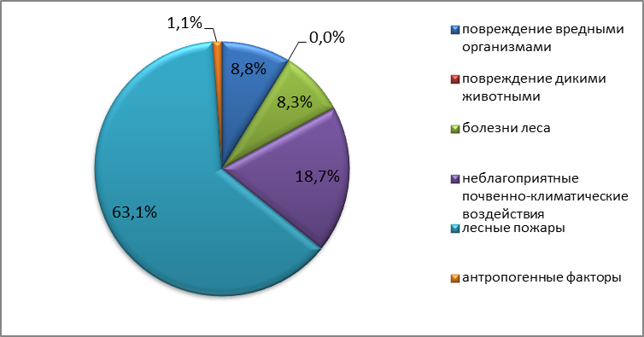
Рис. 22. Причины гибели лесов
В условиях Севера России и областей распространения вечной мерзлоты, мелиорирующая роль лесных пожаров, повышающая мозаику местообитаний и благоприятно сказывающая на биоразнообразии, минимальная. Скорее наоборот, пожары в таких регионах не позволяют лесу достигать зрелости, восстанавливаться до исходного состояния, В последние годы лесные насаждения в различных регионах России сильно повреждаются жуком короедом-типографом и полиграфом пушистым (и уссурийским), поедающим луб у ели, пихты и других хвойных пород. Местами это наносит огромный ущерб лесным насаждениям, например, приводя к очаговому усыханию ели.

Влияние изменений в области биоразнообразия на экосистемные услуги и их социально-экономические и культурные последствия
Расширенный перечень угроз для биологического разнообразия и экосистемных услуг, определенный в предыдущем 4-м докладе, сохраняет свою актуальность сегодня и в ближайшей перспективе. На этой основе в табл. 9 изложен результат анализа происходящих и прогнозируемых изменений экосистемных услуг.
Таблица 9 .Текущие и перспективные угрозы биоразнообразию России и вызванные ими изменения экосистемных услуг
Угрозы для биоразнообразия | Продукционные | Средообразующие | Информационные и рекреационные
Климатические изменения  - сокращение площади морских льдов,  - изменение режима накопления и таяния льда и снега в горах,  - увеличение глубины протаивания мерзлоты, расширение областей развития термоэрозии  - продвижение видов с юга на север,  - климатогенные сукцессии лесной растительности  (смена породного состава лесов Сибири и Дальнего Востока в результате аридизации климата)  - опустынивание степных экосистем за счет аридизации климата, формирование очагов опустынивания на юге Европейской России, Сибири и Забайкалья  - вероятный рост числа и интенсивности природных чрезвычайных ситуаций и катастроф (ураганов, наводнений и т.п.)  - рост частоты вспышек вредителей леса и сельского хозяйства  - дестабилизация природных очагов заболеваний | Изменение продуктивности лесов, природных пастбищ и сенокосов в силу климатических изменений:  - снижение продуктивности в регионах, где климат будет становиться более аридным;  - увеличение продуктивности в более северных регионах, хорошо обеспеченных влагой | Увеличение значения экосистемных услуг по регулированию криогенных процессов, защите почв от эрозии, предотвращению оползней; водорегулирующих услуг, прежде всего – смягчения и предотвращения наводнений; услуг по биологическому контролю вредителей и природных очагов заболеваний  Разнонаправленные изменения в разных регионах услуг по регулированию углеродного цикла:  - усиление поглощения углерода при увеличении продуктивности природных экосистем;  - выделение углерода в лесах, пораженных вредителями
 | В перспективе - продолжение и возможное усиление изменений | В перспективе  - усиление указанных выше тенденций;  - ослабление водорегулирующей функции из-за климатогенных сукцессий в регионах с аридизацией климата, что может усугубить проблемы с водообеспечением;  - существенные изменения биогеофизических механизмов регуляции климата в силу изменений режима снежного покрова и изменений растительности на больших территориях, а также изменений ледовой обстановки в Северном Ледовитом океане | В перспективе -ухудшение условий для рекреации в районах с аридизацией климата
Инвазии чужеродных видов  - активизация инвазий из-за изменений климата  - преднамеренные инвазии чужеродных видов (камчатский краб и дальневосточные лососи в Баренцево море, овцебык и др.) | Снижение продукционной функции традиционных промысловых видов | Трудно прогнозируемые из-за недостатка знаний изменения средообразующих услуг, вызванные трансформаций экосистем при инвазиях | Деградация информационных услуг из-за нарушения структуры природных экосистем  Утрата рекреационных услуг в местах массового размножения чужеродных видов
 | В перспективе усиление указанных выше тенденций в силу климатических изменений | В перспективе  - плохо прогнозируемые сегодня из-за недостатка знаний изменения средообразующих услуг, вызванные трансформаций биоценозов | В перспективе усиление указанных выше тенденций в силу климатических изменений
Рост частоты и площади пожаров  - увеличение вероятности и площади торфяных и степных пожаров из-за климатических изменений и хозяйственной деятельности, увеличение горимости лесов в Сибири и на Дальнем Востоке;  - замещение некоторых типов лесных, луговых и степных экосистем пирогенными вариантами, | Снижение запасов древесины при увеличении горимости лесов | Деградация всех средообразующих услуг на гарях в течение нескольких лет после пожара | Потеря объемов услуг в течение нескольких лет после пожара на период восстановления экосистем
 | В перспективе  - усиление данной тенденции из-за климатических изменений | В перспективе  - усиление данной тенденции из-за климатических изменений | В перспективе  - усиление данной тенденции из-за климатических изменений
Загрязнение  Загрязнение атмосферы, вод, почв и биоты от импактных источников загрязнения (промышленность, добыча полезных ископаемых)  Начало освоения морского шельфа для разведки, добычи и транспортировки нефти и газа | Утрата продукционных услуг в местах сильного загрязнения | Увеличение значения услуг по биологической очистке воздуха, воды и почв  Утрата всех средообразующих услуг в местах сильного загрязнения | Утрата информационных и рекреационных услуг в местах сильного загрязнения
 | В перспективе  изменения зависят от эффективности мер по предотвращению загрязнений | В перспективе  изменения зависят от эффективности мер по предотвращению загрязнений | В перспективе  изменения зависят от эффективности мер по предотвращению загрязнений
Антропогенная деградация растительности  Сокращение площади и трансформация сохранившихся участков девственных ненарушенных лесов |  |  | Деградация информационных услуг
Фрагментация лесного покрова в густонаселенных районах с развитой инфраструктурой | - | Деградация средообразующих услуг из-за снижения устойчивости экосистем | Деградация информационных услуг
 |  | В перспективе  усиление данной тенденции в зонах урбанизации, например, в Новой Москве | В перспективе  при сильной фрагментации – деградация рекреационных услуг
Формирование очагов фрагментации экосистем в районах добычи углеводородов и других полезных ископаемых от воздействия вездеходного транспорта, прокладки дорог, нефте- и газопроводов и пр. | - | Деградация средообразующих услуг из-за снижения устойчивости экосистем
В перспективе
негативные изменения могут усиливаться из-за климатических изменений
Деградация полезащитных полос и островных лесных насаждений в аграрном ландшафте (сельскохозяйственное использование, пожары и палы, заготовка дров, выпас скота и пр.) |  | Утрата средообразующих услуг, прежде всего, по защите почв от эрозии и водорегулирующих услуг | Утрата рекреационных услуг
 |  | В перспективе  негативные последствия могут усиливаться из-за климатических изменений | В перспективе  негативные последствия могут усиливаться из-за климатических изменений
Дальнейшая фрагментация экосистем степной зоны, фрагментация сохранившихся участков степной растительности на Южном Урале, на юге Сибири, в Забайкалье и на Дальнем Востоке | Деградация продукционной функции природных пастбищ | Деградация средообразующих услуг, прежде всего, по защите почв от эрозии и водорегулирующих услуг | Деградация информационных услуг
 | В перспективе  негативные последствия могут усиливаться из-за климатических изменений | В перспективе  негативные последствия могут усиливаться из-за климатических изменений | В перспективе  негативные последствия могут усиливаться из-за климатических изменений
Развитие водной и ветровой эрозии (распашка склонов, неэкологичные сельскохозяйственные технологии, чрезмерный выпас и пр. | Деградация продукционной функции природных пастбищ | Деградация средообразующих услуг, прежде всего, по защите почв от эрозии и водорегулирующих услуг
 | В перспективе  негативные последствия могут усиливаться из-за климатических изменений | В перспективе  негативные последствия могут усиливаться из-за климатических изменений
Расширение хозяйственной деятельности в горах в связи с добычей полезных ископаемых, прокладкой линейных сооружений, расширением рубок леса, в том числе, на склонах |  | Деградация средообразующих услуг, прежде всего, по защите почв от эрозии, предотвращению оползней, регуляции стока | Деградация рекреационных услуг
 |  | В перспективе  дальнейшие изменения будут определяться политикой природпользования в горных регионах | В перспективе  дальнейшие изменения будут определяться политикой природпользования в горных регионах
Чрезмерное развитие коммерческой рекреации  Активизация рекреационного воздействия на лесных экосистемы в районах массового посещения туристами и отдыхающими (Байкал, Алтай, Западный Кавказ и др.)  Развитие рекреации на ООПТ. | Снижение продук-  ционных функций растительности, расширение фактора беспокойства | Локальная деградация средообразующих услуг | Деградация информа-ционных, рекреацион-  ных и эстетических услуг при чрезмерной нагрузке.
 |  | В перспективе  дальнейшие изменения будут зависить от эффективности мер по регулированию рекреации | В перспективе – при усилении рекреационной нагрузки – утрата информационных функций ООПТ
Недостатки системы государственного управления |  | Локальная деградация средообразующих услуг
Не достаточная репрезентативность системы ООПТ, не высокая эффективность государственного управления системами ООПТ на федеральном и региональном уровнях. |  |  | В перспективе – локальная утрата информационных услуг
Недостатки лесного законодательства и лесной политики в отношении перехода лесного хозяйства на устойчивое лесоуправление, ориентация преимущественно на повышение выхода лесной продукции | При соблюдении расчетной лесосеки продукционная функция стабильна | Деградация средообразующих функций в лесопромышленных регионах, прежде всего – водорегулирующих и климаторегулирующих | Деградация информауционных и рекреационных усуг в лесопромышленных регионах
 |  | В перспективе  негативные последствия могут усиливаться из-за климатических изменений | В перспективе  негативные последствия могут усиливаться из-за климатических изменений
Нелегальные рубки и нелегальная добыча биологических ресурсов | Деградация продукционных функций | Деградация средообразующих функций в результате масштабных нелегальных рубок
В перспективе
негативные последствия могут усиливаться из-за климатических изменений
Отсутствие системы мониторинга биоразнообразия и экосистемных услуг  Отсутствие действенных экономическихмеханизмов(стимулов) сохранения биоразнообразия и экосистемных услуг | Невозможность эффективного управления природными системами и их функциями при отсутствии данных об их состоянии и его изменениях  В перспективе при отсутствии системы мониторинга – дальнейшая деградация биоразнообразия и экосистемных услуг  Невозможность эффективного решения задач сохранения биоразнообразия и поддержания экосистемных услуг  В перспективе при отсутствии развития экономических механизмов (стимулов) – дальнейшая деградация биоразнообразия и экосистемных услуг

Возможные будущие изменения в области сохранения и использования биоразнообразия и их последствия
Для прогноза возможных будущих изменений в области сохранения и использования биоразнообразия и их последствий, на основе экспертных оценок построена матрица, охватывающая основные биомы страны и выявляемые природно-антропогенные (изменения климата) и антропогенные (изменения в отраслях – с учетом и без учетов интереса сохранения биоразнообразия) тренды (табл.10). Аналогичным образом оцениваются и перспективы сохранения биологического и ландшафтного разнообразия страны при реализации в стране крупных хозяйственных проектов.
Таблица 10. Матрица прогноза долгосрочных (2030) изменений биоразнообразия России в связи с трендами климата и развития отраслей хозяйства, в т.ч. при сравнении сценариев увеличения инвестиций в сохранение и устойчивое использование биоразнообразия.
Биом  Выявляемые тренды | Тундры | Тайга | Степь | Пресные водоемы |  | Моря | Океанский  шельф
Природно-антропогенные тренды
Вариант сильного глобального потепления | Изменения ледового режима океана. Снижение численности редких видов (белый медведь, морж и др.) | Рост частоты пожаров, таяние мерзлоты. Изменение структуры лесов, снижение биоразнообразия | Рост частоты засух, усиление процессов опустынивания. Усиление инвазий, угрозы  местному  биоразнообразию | Усиление эвтрофирования озер, изменение стока рек, усиление инвазий, снижение местного биоразнообразия |  | Изменения термического, ледового солевого, кислородного режима, усиление инвазий, снижение местного биоразнообразия | Изменения термического, ледового и солевого режима, локальное снижение местного биоразнообразия
Вариант резкого торможения глобального потепления | Восстановление ледового режима океана. Стабилизация  численности редких видов (белый медведь, морж и др.) | Стабилизация  уровня пожаров, консервация мерзлоты. Восстановление структуры лесов и биоразнообразия | Заброс пашни по южной периферии,  замедление процессов опустынивания.  Денатурализация отдельных инвазивных видов стабилизация  местного  биоразнообразия | Сокращение стока рек, рост продолжительности льда на водоемах, сокращение разнообразия гидробионтов за счет исчезновения более теплолюбивых видов |  | Усиление ледового ре-жима морей ледовитого океана, сокращение разнообразия гидробионтов за счет исчезновения более теплолюбивых видов | Усиление ледового режима арктического и тихоокеанского шельфа, сокращение разнообразия гидробионтов за счет исчезновения более теплолюбивых видов
Антропогенные (отраслевые) тренды
Расширение активности по добыче нефти и газа | Рост площади  разрушенных  местообитаний  и сокращение  биоразнообразия | Рост площади  разрушенных  местообитаний  и сокращение  биоразнообразия | Сокращение  биоразнообразия агроландшафта |  | Рост загрязнения и фактора беспокойства, снижение разнообразия гидробионтов | Рост загрязнения и фактора беспокойства, разрушение экосистем, снижение биоразнообразия | Разрушение экосистем, снижение биоразнообразия
Применение  современных технологий добычи нефти и газа | Минимизация воздействия отрасли на биоразнообразие, восстановление нарушенных земель | Минимизация воздействия отрасли на биоразнообразие, восстановление нарушенных земель | Минимизация воздействия отрасли на биоразнообразие, восстановление нарушенных земель |  | Снижение риска загрязнения, стабилизация биоразнообразия | Снижение риска загрязнения, стабилизация биоразнообразия | Снижение риска загрязнения, стабилизация биоразнообразия
Отказ от перехода лесного хозяйства на устойчивое лесопользование |  | Усиление темпов разрушения лесов (до 1-2 млн. га в год), рост угроз биоразнообразию | Уничтожение лесов на южном пре-деле распространения, продолжение губительных для степной биоты опытов по посадке лесов в степях. рост угроз биоразнообразию |  | Сокращение стока, рост частоты катастрофических гидрологических ситуаций (наводнений и др.), ухудшение состояния биоразнообразия | - | -
Полный переход лесного хозяйства на устойчивое лесопользование | Охрана экосистем лесотундры и лесного биоразнообразия на северном пределе лесов | Восстановление исходного биоразнообразия, переход на его устойчивое использование | Условия для сохранения «островных» и пойменных лесов |  | Поддержание водного режима бассейнов рек и озер | - | -
Масштабное расширение транспортной инфраструктуры, включая развитие сети новых высокоскоростных автомобильных и железных дорог | Деградация биоты, фрагментация ландшафтов, снижение биоразнообразия | Усиление фрагментации ландшафтов, ухудшение условий миграции крупных млекопитающих, снижение биоразнообразия | Усиление фрагментации ландшафтов, ухудшение условий миграции крупных млекопитающих, снижение разнообразия биоты |  | Эрозия берегов и загрязнение водоемов в местах их форсирования дорогами | - | -
Развитие Северного морского пути | Усиление трансформации береговой зоны, рост фактора беспокойства для морских, водоплавающих и околоводных птиц, морских млекопитающих Арктики | - | - |  | Трансформация эстауриев рек, впадающих в моря Северного ледовитого океана и в районах старых и новых портов | Рост фактора беспокойства для морских, водоплавающих и околоводных птиц, морс-ких млекопитающих Арктики. Загрязнение морской среды. Риск инвазий | Рост фактора беспокойства для морских, водоплавающих и околоводных птиц, морских млеко-питающих Арктики. Загрязнение морской среды
Сохранение современной ситуации в развитии аграрного хозяйства | Рост площадей деградированных пастбищ на Севере Европейской России, Ямале, Якутии и Чукотке, снижение уровня биоразнообразия | Зарастание залежей, сенокосов и пастбищ мелколесьем, снижение разнообразия фауны за счет сокращения площади без-лесных земель, ухудшения их кормовых качеств для мигрирующих птиц, хищных и копытных млекопитающих | Резкое снижение разнообразия степной биоты, ухудшение до критического состояния популяций сайгака, дрофы, некоторых видов редких степных насекомых и др., разрушение сохранившихся участков степей, рост инвазий, внедрение ГМ-культур |  | Ухудшение состояния водоемов степной зоны, исчезновение некоторых редких видов гидробионтов за счет эвтрофирования и загрязнения, рост инвазий | Ухудшение условий для обитания гидробионтов морских мелководий за счет роста загрязнения стока южных рек (Волги, Дона, Куба-ни и др.) | -
Масштабная экологизация сельского хозяйства, рост государственной поддержки, запрет на культивирование ГМ-культур и сохранение селекционного разнообразия местных домашних животных и растений | Восстановление состава и продуктивности пастбищ домашнего оленя, сохранение его генетического разнообразия | Островное развитие растениеводства и животноводства, поддержание в местах массового пролета мигрирующих птиц агроландшафта и традиционного аграрного производства | Сохранение участков при-родных степей и островных лесов в составе агроландшафта формирование региональных эко-логических сетей для сохранения редких видов и экосистем, создание резерватов для поддержания местных пород степного скота |  | Снижение загрязнения степных водоемов, сокращение риска инвазий и вымирания редких видов гидробионтов, развитие аквакультур | - | -

Согласно экспертной оценки для прогноза состояния биоразнообразия России следует выделить не только общие природные и антропогенные отраслевые тренды, но и некоторые крупные хозяйственные проекты важные для развития экономики страны. Именно их реализация в краткосрочной и долгосрочной перспективах станет определяющей для состояния биоразнообразия на перспективу для значительных территорий. Среди прогнозов последствий таких крупных проектов можно выделить:
- Начало в ближайшие годы интенсивной круглогодичной навигации по Северному морскому пути и восстановление движения крупных судов в сопровождении ледоколов (многочисленные заходы судов в арктические порты, перевозка миллионов тонн грузов, нефти, газоконденсата).
Прогноз: сохранится угроза для популяций белого медведя, моржа, в т.ч. атлантического и лаптевского подвидов, занесенных в Красную книгу Российской Федерации, тюленей, китообразных, морских колониальных птиц, водоплавающих птиц; будет расти действие фактора беспокойства и распространение загрязняющих веществ по пищевым цепям арктической экосистемы.
- Расширение площади пашни под зерновые и технические культуры в степной зоне(«вторичное освоение целины» в связи с конъюнктурой рынка в рамках ВТО).
Прогноз: сокращение площади сохранившихся участков степей и уникальных черноземных почв, снижение объема депонируемого черноземными почвами углерода, сокращение степного биоразнообразия за счет уничтожения местообитаний,ухудшение (до критического) состояния популяций некоторых видов степных животных (сайгака, дрофы, манула и др.), рост инвазий чужеродных видов и расширение площади их натурализации.
- Развитие туризма в Арктической зоне. В государственной программе социально-экономического развития Арктической зоны Российской Федерации отмечено, что перспективным направлением экономической деятельности арктических регионов в ближайшей перспективе станет Экологический туризм, в том числе круизный.
Прогноз: наряду с позитивными моментами, связанными с сохранением арктических экосистем и поддержкой особо охраняемых природных территорий, возможны и серьезные негативные последствия реализации этого проекта для арктического биоразнообразия. Главный среди них - рост фактора беспокойства для таких редких видов, как белый медведь, атлантический и лаптевский моржи, белуха, некоторые виды птиц.
- Освоение шельфовых месторождений газоконденсатав Обской и Тазовской губе. Здесь в период с 2014 по 2030 гг. планируется начать эксплуатацию новых месторождений - Обское, Каменномысское-море, Чугорьяхинское, Адерпаютинское, Тота-Яхинское, Антипаютинское и др. Это повлечет за собой строительство новых дорог, трубопроводов, обустройство месторождений непосредственно на шельфе и на берегу, строительство портов и завода по переработке конденсата.
Прогноз: в результате введения в строй новых месторождений на мелководном шельфе будут существенно трансформированы местообитания популяций ценных сиговых рыб Обской и Тазовской губ, фрагментированы прибрежные тундры, нарушены крупные водно-болотные угодья региона, где скапливаются в летний период и на пролете сотни тысяч водоплавающих птиц. Возможны и потери в отношении местообитаний редких и находящихся под угрозой исчезновения видов растений и животных (краснозобая казарка, сапсан и др.).
- Разведка и освоение месторождений на шельфе Охотского моря(о. Сахалин, п-в Камчатка, Западно-Камчатский шельф). В этом регионе продолжается эксплуатация месторождений газа и газоконденсата, ведется разведка на шельфе, строятся трубопроводы, и предприятия по переработке конденсата. На западном побережье Камчатки введены в действие два месторождения газа и строятся на суше газопроводы к населенным пунктам. В 2011 году компания «Газпром» начала поисковое бурение на шельфе Западной Камчатки. В прибрежных водах Камчатки и прилегающей к ним исключительной экономической зоне в Охотском море, сосредоточено более 50% водных биологических ресурсов России, в т.ч. популяции лососевых рыб, камчатского краба и др. Здесь представлены кормовые угодья серого кита, многих видов тюленей, водно-болотные угодья международного значения, пути пролета мигрирующих птиц.
Прогноз:в результате введения в строй новых месторождений на шельфе, загрязнения морской среды и усиления действия фактора беспокойства высока вероятность разрушения целостности экосистем, сокращения биоразнообразия и биопродуктивности. Сохранится угроза особо ценным и уязвимым морским районам, популяциям лососевых рыб и морских промысловых беспозвоночных (моллюсков, крабов), запасы которых в последние годы снижаются. Причинами их уменьшения, наряду с природными факторами, являются и антропогенные воздействия: браконьерство, выбросы при промысле маломерных особей, загрязнение за счет высокой концентрации морских судов.
Вместе с тем, реализация Основ государственной политики в области экологического развития Российской Федерации на период до 2030 года, утвержденная Президентом Российской Федерации 28 апреля 2012 г., задач сохранения и устойчивого использования биоразнообразия, включенных в долгосрочные стратегии и программы развития разных отраслей экономики на федеральном и региональном уровне, создадут условия для развития также положительных тенденций в области сохранения и устойчивого использования биоразнообразия.

Новые национальные задачи в области биоразнообразия
Новые национальные задачи в области сохранения биоразнообразия в Российской Федерации формулируются и формируются в рамках подготовки пересмотреннойНациональной стратегии и плана действий по сохранению биоразнообразия (НСПДСБ).
Новые национальные задачи, разрабатываются в виде национальных целей на основе глобальных задач, принятых в Айти в рамках Стратегического плана в области сохранения и устойчивого использования биоразнообразия на 2011-2020 годы. Вместе с тем, эти задачи (цели) формулируются с учетом национальных приоритетов и возможностей их дальнейшей реализации, а также результатов выполнения действующей Национальной стратегии сохранения биоразнообразия России (2001 г.), принятых новых государственных стратегий, программ и планов действий и изменений законодательства, связанных с сохранением и устойчивым использованием биоразнообразия.
В таблице 11 представлен предварительный вариант национальных целевых задач. При этом, таких национальных целей может быть не одна, а более, по сравнению с глобальной задачей, но в окончательном виде они будут сформулированы при завершении подготовки новой НСПДСБ. Кроме того, для достижения результативности той или иной национальной цели, разрабатываются соответствующие индикаторы, которые позволят количественно измерить их выполнение.

Таблица 11. Национальные цели в области сохранения биоразнообразия
Глобальные задачиАйти | Национальные цели
Задача 1  К 2020 году, но не позднее этого срока, люди осведомлены о стоимостной ценности биоразнообразия и о мерах, которые они могут принимать для его сохранения и устойчивого использования. | Цель 1  К 2020 году люди знают, что сохранение биоразнообразия является залогом их здоровья и социально-экономического благополучия.  Цель 2  К 2020 году люди предпринимают конкретные меры по сохранению биоразнообразия.
Задача 2  К 2020 году, но не позднее этого срока, стоимостная ценность биоразнообразия включена в национальные и местные стратегии развития и сокращения бедности и в процессы планирования и включается в соответствующих случаях в системы национального учета и счетов. | К 2020 году ценность биоразнообразия включена в национальные и региональные стратегии и в процессы планирования социально-экономического развития
Задача 3  К 2020 году, но не позднее этого срока, стимулы, включая субсидии, наносящие вред биоразнообразию, устранены, поэтапно отменены или изменены в целях сведения к минимуму или предотвращения негативного воздействия, и разрабатываются и используются положительные стимулы к сохранению и устойчивому использованию биоразнообразия в соответствии и согласии с Конвенцией и другими соответствующими международными обязательствами и с учетом национальных социально-экономических условий. | К 2020 году определены и устранены субсидии, наносящие вред биоразнообразию, в том числе - неэффективные субсидии на ископаемое топливо; подготовлены и утверждены дорожные карты по их устранению; подготовлены и согласованы предложения по внедрению положительных стимулов к сохранению и устойчивому использованию биоразнообразия.
Задача 4  К 2020 году, но не позднее этого срока, правительства, деловые круги и субъекты деятельности на всех уровнях приняли меры или внедрили планы в целях достижения устойчивости производства и потребления и не допускают, чтобы последствия использования природных ресурсов нарушали экологическую устойчивость. | К 2020 году Государственная Программа по лесному хозяйству (и/или преемственная ей) пересмотрена с целью адаптации ее активностей, показателей и индикаторов реализации для достижения устойчивости лесопользования.  Секторальные политики и политики экологической и социальной ответственности государственных обеспечивают экологически устойчивое природопользование в области лесопользования и использования водных биологических ресурсов, а также экологическую ответственность использования не возобновляемых (минеральных) природных ресурсов и гидроэнергетики.  Законодательство о государственных и муниципальных закупках, а также политика и практика корпоративных закупок госкомпаний обеспечивают предпочтение продукции лесных и водных биологических ресурсов, произведенных экологически устойчиво.
Задача 5  К 2020 году темпы утраты всех естественных мест обитания, включая леса, как минимум сокращены наполовину и там, где осуществимо, приведены почти к нулю, а деградация и фрагментация существенно снижены. | К 2020 году утрата всех естественных местообитаний как минимум сокращена наполовину и там, где это необходимо прекращена, а деградация и фрагментация существенно снижены.
Задача 6  К 2020 году регулирование и промысел всех запасов рыбы и беспозвоночных и водяных растений осуществляются устойчиво, на законных основаниях и с применением подходов с позиций экосистем, чтобы избегать чрезмерной эксплуатации рыбных ресурсов, внедрены планы и меры восстановления всех истощенных видов, рыболовный промысел не оказывает значительного неблагоприятного воздействия на угрожаемые виды и уязвимые экосистемы и воздействие рыболовства на живые запасы, виды и экосистемы не превышает экологически безопасных пределов. | К 2020 году регулирование и промысел эксплуатируемых водных биологический ресурсов (ВБР) в исключительной экономической зоне, территориальных и внутренних водах РФ, осуществляется устойчиво, на законных основаниях, с использованием принципов устойчивого развития, экосистемного подхода и с учетом потенциального воздействия на угрожаемые виды и уязвимые элементы экосистемы.
Задача 7  К 2020 году территории, занятые под сельское хозяйство, аквакультуру и лесное хозяйство, должны управляться устойчивым образом, обеспечивая сохранение биоразнообразия. | К 2020 году не менее чем на 50% площади эксплуатационных и защитных лесов осуществляется устойчивое ведение лесного хозяйства, обеспечивая сохранение биологического разнообразия.
Задача 8  К 2020 году загрязнение окружающей среды, в том числе в результате чрезмерного сброса биогенных веществ, доведено до уровней, при которых функционированию экосистем и биоразнообразию не наносится ущерба. | К 2020 году обеспечена экономическая мотивация планомерного снижения сбросов и выбросов путем принятия и вступления в действие соответствующего законодательства .
Задача 9  К 2020 году инвазивные чужеродные виды и пути их интродукции идентифицированы и классифицированы по приоритетности, приоритетные виды регулируются или искоренены и принимаются меры регулирования путей перемещения для предотвращения их интродукции и внедрения. | К 2020 году чужеродные виды выявлены, ранжированы по степени инвазионной активности и угрозе биоразнообразию.  К 2020 году инвазионные виды и пути их проникновения и распространения идентифицированы. Наиболее агрессивные виды и пути их распространения контролируются и приняты меры по их искоренению. Приняты программы по борьбе и регулированию инвазивных чужеродных видов.
Задача 10  К 2015 году сведены к минимуму многочисленные антропогенные нагрузки на коралловые рифы и другие уязвимые экосистемы, на которые воздействует изменение климата или подкисление океанов, в целях поддержания их целостности и функционирования. | К 2020 году в России сведены к минимуму антропогенные нагрузки на экосистемы, уязвимость которых к изменениям климата уже проявилась достаточно четко
Задача 11  К 2020 году не менее 17% районов суши и внутренних вод и 10% прибрежных и морских районов, и в частности районов, имеющих особо важное значение для сохранения биоразнообразия и обеспечения экосистемных услуг, сохраняются за счет эффективного и справедливого управления, существования экологически репрезентативных и хорошо связанных между собой систем охраняемых районов и применения других природоохранных мер на порайонной основе и включения их в более широкие ландшафты суши и морские ландшафты. | К 2020 году репрезентативная система экологически связанных ООПТ сохраняет природное разнообразие, эффективно управляется и занимает не менее 17% суши и 10 % акватории национальной юрисдикции.  К 2020 году площадь природных территорий регулируемого природопользования, играющих ключевую роль в предоставлении экосистемных услуг, увеличивается.
Задача 12  К 2020 году предотвращено исчезновение известных угрожаемых видов, и статус их сохранности, и в частности видов, численность которых более всего сокращается, улучшен и поддерживается. | К 2020 система управления сохранением редких и находящихся под угрозой исчезновения видов животных, растений и грибов, обеспечивает их устойчивое существование в естественной среде.
Задача 13  К 2020 году поддерживается генетическое разнообразие культивируемых растений, сельскохозяйственных и домашних животных и их диких родственников, включая другие ценные виды с социально-экономической и культурной точек зрения, и разработаны и осуществлены стратегии по минимизации генетической эрозии и сохранению их генетического разнообразия. | К 2020 году генетическое разнообразие культивируемых растений, сельскохозяйственных и домашних животных, их диких сородичей, включая другие ценные виды, сохранено и устойчиво используется, а генетическая эрозия сведена к минимуму. Создана государственная система управления генетическими ресурсами и целостная система земельно-хозяйственной деятельности для работы с агро-экологическими системами, минимизируя вредное воздействие хозяйственной деятельности человека на генетическое разнообразие сортов и пород и их диких сородичей.
Задача 14  К 2020 году восстановлены и охраняются экосистемы, оказывающие важнейшие услуги, включая услуги, связанные с водой, и содействующие охране здоровья, жизнеобеспечению и благосостоянию, с учетом потребностей женщин, коренных и местных общин и бедных и уязвимых слоев населения. | К 2020 году обеспечено сохранение экосистем, оказывающих важнейшие услуги для обеспечения жизни, здоровья и благосостояния населения.
Задача 15
К 2020 году повышена сопротивляемость экосистем и увеличен вклад биоразнообразия в накопление углерода благодаря сохранению и восстановлению природы, включая восстановление как минимум 15 % деградировавших экосистем, что способствует смягчению изменения климата и адаптации к ним и борьбе с опустыниванием.
Задача 16  К 2015 году Нагойский протокол регулирования доступа к генетическим ресурсам и совместного использования на справедливой и равной основе выгод от их применения вступил в силу и функционирует в соответствии с национальным законодательством. | Способствовать ратификации Нагойского протокола Российской Федерацией.  Гармонизация национального законодательства в соответствии с выполнением обязательств Российской Федерации в рамках Нагойского протокола.  Определить организационную структуру, необходимую для осуществления Нагойского протокола в Российской Федерации.  Создать условия для эффективной реализации Нагойского протокола на национальном и региональном уровнях.
Задача 17
К 2015 году каждая Сторона разработала и приняла в качестве политического инструмента эффективную совместную и обновленную национальную стратегию и план действий по сохранению биоразнообразия и приступила к их реализации.
Задача 18  К 2020 году традиционные знания, нововведения и практика коренных и местных общин, имеющие значение для сохранения и устойчивого использования биоразнообразия, и традиционное использование ими биологических ресурсов уважаются в соответствии с национальным законодательством и соответствующими международными обязательствами и полностью включены в процесс осуществления Конвенции и отражены в нем при всемерном и эффективном участии коренных и местных общин на всех соответствующих уровнях. | К 2020 году законодательство обеспечивает видение традиционного образа жизни и устойчивое использование биоразнообразия коренными малочисленными народами, включая учет традиционных знаний при планировании и осуществлении деятельности, связанной с использование и воздействием на биологические ресурсы.
Задача 19
К 2020 году усовершенствованы, широко совместно используются, передаются и применяются знания, научная база и технологии, связанные с биоразнообразием, его стоимостной ценностью и функционированием, его статусом и тенденциями в этой области, а также с последствиями его утраты.
Задача 20  К 2020 году, но не позднее этого срока, должна значительно расшириться, по сравнению с текущими уровнями, мобилизация финансовых ресурсов для эффективного осуществления Стратегического плана в области сохранения и устойчивого использования биоразнообразия на 2011-2020 годы из всех источников и в соответствии с обобщенным и согласованным процессом в рамках Стратегии мобилизации ресурсов. Данная целевая задача будет подвергаться корректировке в зависимости от оценок потребностей в ресурсах, которые будут разрабатываться и представляться Сторонам | Реализация НСПДСБ финансируется не менее 80 %. Данное финансирование достигается за счет:  - увеличения сумм субвенций федерального бюджета субъектам Российской федерации на выполнение задач по осуществлению переданных им полномочий по сохранению охотничье-промысловых и редких видов;  - благотворительного финансирования мониторинга численности и природоохранных программ по сохранению «флаговых видов» крупнейшими природно-ресурсными компаниями;  - международного финансирования (в первую очередь в рамках проектов Глобального Экологического Фонда) и в рамках программ и проектов неправительственных организаций.

Процесс создания нового Национального стратегического плана действий по сохранению биоразнообразия для превращения его в эффективный инструмент, обеспечивающий учет тематики биоразнообразия
Новая Национальная стратегия и план действий по сохранению биоразнообразия (НСПДСБ) разрабатываются в настоящее время параллельно с подготовкой 5-го Национального доклада по сохранению биоразнообразия. Новая НСПДСБ призвана заменить собой принятую в 2001 году Национальной стратегии сохранения биоразнообразия России.
Организационно, в процессе разработки новой НСПДСБ, каждая из принятых в Айти глобальных задач, и соотвествующих им национальных целевых задач, рассматривается специально созданной для данной задачи группой экспертов, состоящей из ведущих специалистов. Результаты, выработанные в группах экспертов, размещаются на специально созданной странице в Интернете для привлечения к обсуждению возможно широкого круга заинтересованных лиц и неправительственных организаций. На основании получаемых комментариев национальные целевые задачи уточняются применительно к национальным приоритетам и возможностям их реализации.
Основным отличием новой разрабатываемой НСПДСБ, является формулирование скоординированных с глобальными задачами, принятыми в Айти, национальных целевых задач и конкретных индикаторов для их достижения.
Меры, принятые для осуществления Конвенции и их результаты
За прошедший период на уровне политических решений вопросы охраны окружающей среды, в том числе сохранения и устойчивого использования биоразнообразия, стали приобретать большее значение по сравнению с предыдущими годами. Подтверждением этому стали проведенные в 2010 и 2011 годах под председательством Президента Российской Федерации два заседания президиума Государственного совета, посвященные вопросам охраны окружающей среды. 2013 г. был объявлен Президентом Российской Федерации Годом охраны окружающей среды. Одним из ключевых мероприятий Года охраны окружающей среды после 10-летнего перерыва было проведение 2-4 декабря 2013 г. Всероссийского съезда по охране природы. В работе Съезда приняли участие более трех тысяч участников, включая избранных на конференциях в субъектах Российской Федерации делегатов, представителей бизнес-сообщества, Российской академии наук, научных, образовательных, общественных и иных организаций, представители Государственной Думы и Совета Федерации Федерального Собрания Российской Федерации, федеральных органов исполнительной власти, органов исполнительной власти субъектов Российской Федерации, органов местного самоуправления. В рамках Съезда проведены пленарные заседания, включающие конференции «Текущее состояние: что изменилось за 10 лет» и «Экологические аспекты региональной политики», а также заседания 22 круглых столов, в том числе рабочая сессия «Сохранение биологического и ландшафтного разнообразия», «Экотуризм на карте России», панельная дискуссия «Изменение климата: пути предотвращения последствия, адаптация к последствиям. Охрана озонового слоя», интеграционная сессия «Международное сотрудничество в области охраны окружающей среды: от слова к делу», панельная дискуссия «Зеленые стандарты», форсайт-сессия «Экономика и природа: где деньги?», круглый стол «Охотничье хозяйство и сохранение биоразнообразия», GreenInvest. Инвестиции в природу, Русское географическое общество и охрана окружающей среды. В рамках Съезда проведены также Всероссийское совещание «Экологические аспекты лесного планирования и проектирования» и Конференция «Экосистемные услуги» (с участием представителей РАН, МГУ им. М.В.Ломоносова, представителей других научных организаций, WWF России). Участниками круглых столов подготовлены резолюции, основные положения которых отражены в итоговой резолюции IV Всероссийского съезда по охране окружающей среды, принятой подавляющим большинством (93%) участников.В итоговую резолюцию Съезда включено предложение о создании федерального экологического совета в качестве площадки для регулярных консультаций руководителей федеральных и региональных органов государственной власти с целью реализации скоординированной экологической политики, а также Декларация о внедрении в Российской Федерации принципов «зеленой» экономики.
Важным политическим решением было утверждение в декабре 2012 года Президентом Российской Федерации государственного стратегического документа «Основы государственной политики в области экологического развития Российской Федерации на период до 2030 года», определившего основные направления деятельности в области охраны окружающей среды на долгосрочную перспективу. В этом документе, в числе других, целей, обозначено сохранение благоприятной окружающей среды, биологического разнообразия и природных ресурсов для удовлетворения потребностей нынешнего и будущих поколений.
Правительством Российской Федерации в последние годы принят целый ряд документов государственного долгосрочного стратегического планирования, связанных с сохранением и устойчивым использованием биоразнообразия, Основные их них - Основы государственной политики Российской Федерации в области использования, охраны, защиты и воспроизводства лесов в Российской Федерации на период до 2030 года, Концепция развития особо охраняемых природных территорий федерального значения на период до 2020 года, Стратегия сохранения редких и находящихся под угрозой исчезновения видов животных, растений и грибов в Российской Федерации на период до 20030 года.

В соответствии с решением Правительства Российской Федерации для реализации документов государственного стратегического планирования на основе программно-целевого планирования в настоящее время приняты государственные программы развития отдельных отраслей на период до 2020 года, которые наряду с планами реализации принятых стратегий и федеральными целевыми программами решения межотраслевых проблем, составляю системную основу деятельности государственных органов управления, привязанную к бюджетному процессу. Важно, что такие государственные программы приняты по отдельным секторам природопользования: лесному, охотничьему, рыбному хозяйствам, базирующихся на устойчивом использовании биологических ресурсов.
В вопросах совершенствования законодательного регулирования и нормативной правовой базы в сфере сохранения и устойчивого использования биоразнообразия России отмечаются две основные тенденции: с одной стороны – совершенствование механизмов государственного контроля (надзора) и усиление мер ответственности за нарушение законодательства в области охраны окружающей среды, с другой – сохранение местообитаний объектов животного мира и создание условий для их воспроизводства.
В целях совершенствования механизмов государственного контроля (надзора) и усиления мер ответственности за нарушение законодательства в области охраны окружающей среды, в 2011 году расширены полномочия государственных инспекторов, осуществляющих охрану особо охраняемых природных территории (ООПТ), ужесточены наказания за нарушения законодательства об ООПТ, что способствовало повышению эффективности государственного надзора за соблюдением природоохранного законодательства на ООПТ федерального значения.
Ряд законодательных актов, принятых в период 2009 – 2014 годы, направлен на повышение эффективности государственного надзора (контроля) в области соблюдения законодательства о животном мире, охоты и сохранения охотничьих ресурсов, рыболовства и сохранения водных биологических ресурсов. Например, в целях борьбы с браконьерством, предусмотрено наделение работников охотпользователей правами по охране закрепленных охотничьих угодий, в том числе по проверке у охотников разрешительных документов. Усилена ответственность за незаконную добычу и оборот редких и находящихся под угрозой исчезновения видов животных. В частности, установлена исключительно уголовная ответственность за незаконную добычу и оборот особо ценных диких животных и водных биологических ресурсов, принадлежащих к видам, занесенным в Красную книгу Российской Федерации и (или) охраняемых международными договорами Российской Федерации (амурский тигр, леопард, белый медведь, крупные виды соколообразных, осетровые виды рыб и др.). Кроме того, для борьбы с контрабандой дикими животными, исчезающие виды и пушнина включены в Перечень стратегически важных товаров и ресурсов, незаконное перемещение которых через государственную границу также предусматривает уголовную ответственность.
Внесенные в 2014 году изменения в Лесной кодекс Российской Федерации направлены на решение проблемы с нелегальной заготовкой древесины в России и будут способствовать развитию экологически ответственных деловых отношений в лесной отрасли, так как вся информация о движении древесины будет учитываться и храниться в единой государственной автоматизированной информационной системе. Информационная система станет ключевым элементом в системе профилактики незаконных рубок и обеспечении прозрачности рынка лесоматериалов.
Ликвидирован целый ряд противоречий между Федеральным законом «Об особо охраняемых территориях» и гражданским, земельным, лесным законодательством. В частности,в целях совершенствования правового регулирования организации и функционирования ООПТ, определено правовое положение их дирекций, установлен порядок создания охранных зон ООПТ различных категорий, возможность преобразования заповедников в национальные парки.
Решению задач по сохранению биологического разнообразия России служит создание новыхи расширение территорий действующих ООПТ, что позволяет обеспечить сохранение биологического и ландшафтного разнообразия значительных территорий и эффективное сохранение местообитаний редких и находящихся под угрозой исчезновения видов растений и животных, а также способствует развитию экосистемных услуг. Только в последние годы образованы новый государственный заповедник – «Утриш», национальные парки –«Русская Арктика», «Сайлюгемский», «Онежское поморье»,«Шантарские острова»,«Земля леопарда», «Беренгия», «Чикой», федеральные заказники - «Долина дзерена» и «Позарым», а также расширены территории ряда существующих государственных заповедников и национальных парков.
В основном сформирована нормативная правовая база регулирующая вопросы охраны и восстановления редких и находящихся под угрозой исчезновения объектов животного и растительного мира. Разработаны и приняты стратегии сохранения отдельных редких и находящихся под угрозой исчезновения объектов животного мира: амурского тигра, дальневосточного леопарда, снежного барса, белого медведя, зубра, сахалинской кабарги. Начата реализация программы по восстановлению (реинтродукции) переднеазиатского леопарда на Кавказе, осуществляются программы реинтродукции обской популяции белого журавля-стерха, соколов-балобанов и сапсанов.
В 2013 году в развитие норм Федерального закона «О рыболовстве и сохранении водных биологических ресурсов принят Федеральный закон «Об аквакультуре (рыбоводстве) и о внесении изменений в отдельные законодательные акты Российской Федерации»которым установлены правовые основы регулирования в области аквакультуры (рыбоводства), с целью обеспечения производства рыбной и иной продукции аквакультуры и сохранения водных биологических ресурсов. Ликвидированы имевшиеся ранее пробелы в законодательстве по возмещению ущерба водным биологическим ресурсам в результате загрязнения морской среды нефтью и нефтепродуктами.
Законодательно установлена единая государственная собственность Российской Федерации на объекты животного мира, исключающая признание такой собственности за субъектами Российской Федерации.
В составе единой системы государственного экологического мониторинга создается подсистема государственного мониторинга объектов животного мира, государственного мониторинга охотничьих ресурсов и среды их обитания и государственного мониторинга водных биологических ресурсов, а также определен порядок сбора и использования получаемой информации.
Совершенствование организационных механизмов сохранения и устойчивого использования биоразнообразия осуществляется в рамках проводимой административной реформы системы государственного управления, направленной на повышение эффективности и информационной открытости деятельности органов исполнительной власти. В рамках реформы совершенствуются механизмы государственного регулирования исполнения государственных функций и предоставления государственных услуг на всех уровнях государственной власти В рамках этой реформы также происходит оптимизация распределения полномочий между федеральными органами исполнительной власти. Так, для обеспечения эффективного государственного управления в области охраны и использования всех объектов животного мира и среды их обитания, включая редких и находящихся под угрозой исчезновения объектов животного мира, полномочия в области охоты и сохранения охотничьих ресурсов переданы из Минсельхоза России и Россельхознадзора в Минприроды России и Росприроднадзор. В настоящее время в системе Минприроды России сосредоточены также полномочия в области охраны окружающей среды, включая управление особо охраняемыми природными территориями федерального значения, лесного и водного хозяйств. В ведении Минсельхоза России, помимо вопросов сельского хозяйства, находятся вопросы рыболовства и сохранения водных биологических ресурсов. Для обеспечения координации деятельности и взаимодействия по отдельным направлениям, создаются межведомственные комиссии. Одними из наиболее значимых достижений реформы является создание при федеральных органах исполнительной власти общественных советов для предварительного обсуждения разрабатываемых проектов и документов, в том числе по вопросам сохранения и устойчивого использования биоразнообразия. а также формирование системы для раскрытия информации в сети Интернет, их общественного обсуждения и результатах путем создания единого интернет-ресурса. Кроме того, предусмотрено обязательное обобщение федеральными органами исполнительной власти - разработчиками проектов нормативных правовых актов результатов публичных консультаций по таким актам, а также обязанность федеральных органов исполнительной власти по обеспечению доступа в сети Интернет к открытым данным, содержащимся в информационных системах органов государственной власти Российской Федерации.
Второе, что следует отметить, то что в настоящее время осуществление основных полномочий в области охраны и использования животного мира и среды его обитания, рыболовства на внутренних водных объектах, охоты и сохранения охотничьих ресурсов, водного и лесного хозяйства переданы для осуществления органам государственной власти субъектов Российской Федерации. Таким образом, способствуя реализации одного из ключевых подходов Конвенции о биологическом разнообразии о необходимости децентрализации управления в этой сфере с тем, чтобы своевременные и адекватные управленческие решения в территориальном плане максимально приблизить к месту возникновения проблем с сохранением и устойчивым использованием биоразнообразия.
Обеспечение механизмов сотрудничества и повышение эффективности международной деятельности Российской Федерации в сфере охраны окружающей среды и сохранения биоразнообразия – неотъемлемая часть ее политики. Помимо Конвенции о биологическом разнообразии, Россия является также стороной целого ряда международных конвенций, протоколов и соглашений, в рамках которых осуществляется взаимодействие по вопросам биоразнообразия. В их числе: Конвенция по охране и использованию трансграничных водотоков и международных озер; Конвенция по защите морской среды района Балтийского моря; Конвенция по защите Черного моря от загрязнения; Рамочная конвенция по защите морской среды Каспийского моря; Конвенции о предотвращении загрязнения моря сбросами отходов и других материалов; План действий ЮНЕП по охране, управлению и развитию морской и прибрежной окружающей среды региона северо-западной части Тихого океана; Конвенция ООН по борьбе с опустыниванием; Конвенция о международной торговле видами дикой фауны и флоры, находящимися под угрозой исчезновения; Конвенции о водно-болотных угодьях, имеющих международное значение главным образом в качестве местообитания водоплавающих птиц; Международная конвенция о регулировании китобойного промысла; Рамочная конвенции ООН об изменении климата и Киотский протокол, а также ряд других соглашений.
Помимо этого развивается сотрудничество с рядом международных организаций, в том числе: Азиатско-Тихоокеанским экономическим сотрудничеством; ЮНЕП; ЮНЕСКО; Организацией экономического сотрудничества и развития; Арктическим советом; Экономической и социальной комиссией ООН для Азии и Тихого океана и др.
Развитие международного сотрудничества в области охраны окружающей среды и сохранения биоразнообразия, активно развивается в рамках двустороннего сотрудничества с более чем 20 странами на основе соответствующих межправительственных и межведомственных соглашений. С целым рядом стран на регулярной основе эффективно реализуются совместные программы сотрудничества, осуществляется обмен специалистами с целью изучения опыта наилучших практик, действуют рабочие органы для координации такого сотрудничества, проводятся мероприятия международного уровня.
Развивается также процесс международного информационного обмена и участия России в международных проектах по приоритетным направлениям в области охраны окружающей среды и обеспечения экологической безопасности, защиты природной среды, в том числе в Арктике.
Финансовые механизмы. Основой финансирования мероприятий по сохранению и устойчивому использованию биоразнообразия является поступление средств на их выполнение из государственного бюджета разного уровня. При этом бюджетные источники финансирования являются системообразующими и в первую очередь направлены на формирование и реализацию государственной политики и нормативно-правовое регулирование в этой области, а также на обеспечение государственного надзора и управления государственным имуществом, в том числе финансирование функционирования и развития системы особо охраняемых природных территорий. Общие затраты на охрану окружающей среды в Российской Федерации из всех источников финансирования (федеральный, региональные, местные бюджеты, средства предприятий и др.), включают в себя инвестиции в основной капитал и текущие затраты на охрану окружающей среды, затраты на капитальный ремонт основных фондов, затраты на содержание государственных природных заповедников и национальных парков, охрану и воспроизводство диких животных, расходы на тушение лесных пожаров, происшедших в результате человеческой деятельности и прочие затраты. В некоторых регионах отмечается рост расходов на охрану природы, в том числе и на сохранение биоразнообразия, однако на муниципальном уровне финансирование охраны природы по-прежнему невелико, так как основные налоговые поступления, в том числе и платежи по экологическим статьям, идут в федеральный и региональные бюджеты.
Сравнивая инвестиции, выделяемые на выполнение мероприятий по сохранению биоразнообразия за отчетный период времени, следует отметить, что они возросли в части охраны и рационального использования лесных ресурсов, охраны и воспроизводства рыбных запасов, организации заповедников и других природоохранных территорий. Вместе с тем, значительно снизились инвестиции в охрану и воспроизводство диких зверей и птиц (Рис. 23).
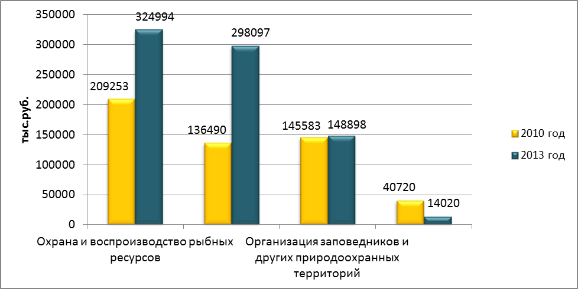
Рис. 23.Инвестиции в основной капитал, направленные на сохранение биоразнообразия (по данным формы государственной статистической отчетности Российской Федерации)
В связи с переходом на программно-целевые методы бюджетирования основные расходы федерального бюджета в настоящее время планируются в рамках долгосрочных (до 2020 года) государственных программ. Состав и объем работ, а также объем их финансирования за счет средств федерального бюджета, определяются при подготовке мероприятий, обеспечивающих реализацию соответствующей государственной программы, в пределах бюджетных ассигнований, предусматриваемых заинтересованным федеральным органам исполнительной власти в федеральном бюджете на соответствующий финансовый год и плановый период.
Рядом государственных программ (например, федеральная целевая программа «Охрана озера Байкал и социально-экономическое развитие Байкальской природной территории на 2012 - 2020 годы») предусматривается софинансирование осуществления мероприятий за счет средств субъектов Российской Федерации, местных бюджетов и внебюджетных источников. Другими государственными документами (например, Концепцией развития системы особо охраняемых природных территорий федерального значения на период до 2020 года) предусматривается также привлечение средств в виде иностранных грантов, благотворительных пожертвований и средств, получаемых соответствующими федеральными государственными бюджетными учреждениями (в том числе заповедниками и национальными парками) от приносящей доход уставной деятельности. Так, в 2013 году на законодательном уровне предусмотрено взимание платы за посещение физическими лицами территорий государственных природных заповедников в целях познавательного туризма, а также территорий национальных парков (за исключением участков, расположенных в границах населенных пунктов) в целях туризма и отдыха. В то же время, получаемые доходы, передаются не дирекциям ООПТ, а в бюджеты различных уровней.
В свою очередь, в рамках механизмов софинансирования расходов субъектов Российской Федерации и органов местного самоуправления, этим бюджетам из федерального бюджета выделяются субсидии, а также субвенции для финансирования их расходов, возникающих при выполнении полномочий Российской Федерации на этих территориях,
Глобальным экологически фондом был поддержан и финансируется ряд проектных предложений Минприроды России. Часть из них перешла в активную фазу реализации.
Результаты, достигнутые в области положительного изменения биоразнообразия в стране, изложены в разделе «Основные, происходящие в стране изменения в статусе и тенденциях в области биоразнообразия» и др. Среди примеров положительных изменений в области сохранения биоразнообразия выделим:
Вопросы сохранения и устойчивого использования биоразнообразия включены в основные документы государственного планирования.
Созданы новые заповедники – «Кологривский лес» (2006), «Утриш» (2010), национальные парки – «Калевальский» (2006),»Анюйский», «Удэгейская легенда» и«Зов Тигра» (2007), «Русская Арктика» (2009), «Сайлюгемский» (2010) и «Онежское Поморье» (2013), «Берингия» (2013), «Шантарские острова» (2013) «Земля леопарда» (2012), заказники – «Долина дзерена» и «Пузарым» (2011).
Относительно стабильной остается площадь лесов Российской Федерации.
Численность основных видов охотничьих ресурсов либо остаётся стабильной, либо растёт.
Численность амурского тигра стабилизировалась и составляет 428-502 особи, численность дальневосточного леопарда увеличилась в 1,5 раза 48-50 особей, численность зубра в российских вольно живущих группировках составляет 450 особей.
Разработаны и осуществляются стратегии сохранения отдельных редких и находящихся под угрозой исчезновения объектов животного мира: сахалинской кабарги (2008 г.), белого медведя (2010 г.), амурского тигра (2010 г.), дальневосточного леопарда (2013г.); зубра (2002 г.), снежного барса (2002 г.)

Начата реализация программ по восстановлению и реитрондукции прочих редких видов (переднеазиатский леопард)
Ужесточено наказание за незаконную охоту и торговлю особо ценными видами животных;(алтайский горный баран, амурский тигр, белый медведь, леопард, зубр, сайгак и снежный барс, балобан, беркут, кречет, сапсан, несколько видов осетров и сахалинский таймень)

Препятствия, мешающие осуществлению мер по выполнению обязательств в рамках Конвенции по биологическому разнообразию.
В целом можно отметить, что действующее законодательство Российской Федерации и система государственного управления в области охраны окружающей среды, в основном, позволяют решать возникающие проблемы в области сохранения и устойчивого использования биоразнообразия в соответствии с национальными приоритетами и возможностями их реализации. Можно также отметить прогресс в учете вопросов качества окружающей среды и биоразнообразия в рамках принимаемых государственных программ и стратегий долгосрочного развития отдельных отраслей экономики, в первую очередь связанных с биологическим природопользованием, а также положительные тенденции развития законодательства в этой области.
Однако сохраняется достаточное количество неурегулированных вопросов и препятствий, мешающих осуществлению мер по охране окружающей среды и сохранению биоразнообразия. Одним из следствий недостаточного государственного надзора в сфере охраны и использования биоресурсов стала их нелегальная эксплуатация. Объемы нелегальной добычи леса, ценных видов рыб и морских биоресурсов иногда сопоставимы с легальными. Сохраняется рост нарушений законодательства и недостаточная эффективность государственного надзора за его соблюдением. Кроме того, сохраняется необходимость обеспечения большей открытости деятельности органов государственной власти, а также широкого участия общественности в обсуждении вопросов, касающихся охраны окружающей среды и сохранения биоразнообразия.
Необходимо принятие федерального закона, регулирующего вопросы минимизации негативного воздействия на окружающую среду и ликвидацию экологического ущерба, связанного с прошлой экономической и иной деятельностью, а также разработка программы по реализации этого вида деятельности.
Законодательство в области охоты и сохранения охотничьих ресурсов требует усовершенствования в части установления существенных условий пользования охотничьими ресурсами.
Сохраняются проблемы в системе управления особо охраняемыми природными территориями. Необходимо укрепление охраны и развития системы ООПТ федерального, регионального и местного значения в строгом соответствии с их целевым предназначением, инспекторского состава региональных ООПТ. Кроме того, необходима дальнейшая проработка механизмов финансирования деятельности ООПТ, в том числе из внебюджетных источников. Одним из механизмов финансовой поддержки государственных бюджетных учреждений, управляющих ООПТ, могло бы стать введение специальных льгот в сфере налогообложения их деятельности.
В связи с принятием в 2013 году Федерального закона, которым закреплена возможность преобразования государственных заповедников в национальные парки, требуется разработка предельно четких критериев такого преобразования, а также открытость деятельности государственных органов по этому вопросу и обеспечение участия общественности в принятии таких решений.
Не разработаны законодательные нормы и прядок организации морских особо охраняемых природных территорий, а также в необходимом объеме программы комплексного управления прибрежными зонами.
Кроме того, необходимо усиление образовательной и просветительской деятельности по формированию в обществе понимания важности роли биоразнообразия для развития и необходимости бережного отношения к природе.
Учет и включение вопросов биоразнообразия
в ведомственные и межведомственные стратегии, программы,
планы развития
Со времени подготовки 4-го Национального доклада о выполнении обязательств Российской Федерации по Конвенции о биологическом разнообразии в России достигнуты значительные результаты в области сохранения и устойчивого использования биоразнообразия, при этом вопросы сохранения биоразнообразия, охраны окружающей природной среды все более учитываются и даже становятся одними из ключевых в принимаемых политикообразующих документах. Основными приоритетами национальной безопасности, наряду с национальной обороной, государственной и общественной безопасностью, признаны сохранение окружающей природной среды и обеспечение экологической безопасности. Продолжается эффективная реализация государственных стратегических и программных документов, направленных на повышение благосостояния российских граждан, национальной безопасности, динамичного развития российской экономики. В основных государственных стратегических и программных документах социально-экономического развития России обеспечение экологической безопасности определено одним из целевых ориентиров достижения высокого уровня экономического и социального развития, а улучшение качества окружающей среды и экологических условий жизни человека – одним из результатов социального и экономического развития.
Приняты Основы государственной политики в области экологического развития Российской Федерации на период до 2030 года и План действий по их реализации , согласно которым стратегической целью государственной экологической политики является сохранение благоприятной окружающей среды, биологического разнообразия и природных ресурсов. При этом приоритетность сохранения естественных экологических систем, природных ландшафтов и природных комплексов, а также охрана, воспроизводство и рациональное использование природных ресурсов признаны ключевыми принципами реализации государственной экологической политики. Определены основные задачи, решение которых способствует достижению цели, и механизмы реализации государственной экологической политики. Институциональной основой новой экологической политики становится обновленная система экологического регулирования, включающего сохранение естественных и восстановление нарушенных экологических систем, объектов животного и растительного мира.
Для решения указанных задач используются различные механизмы реализации государственной политики в области экологического развития.
Так, при решении задачи сохранения природной среды, в том числе естественных экологических систем, объектов животного и растительного мира, в России используются следующие механизмы:
- укрепление охраны и развитие системы особо охраняемых природных территорий федерального, регионального и местного значения в строгом соответствии с их целевым предназначением;
- создание эффективной системы мер, направленных на сохранение редких и находящихся под угрозой исчезновения объектов животного и растительного мира и их местообитаний;
- формирование и обеспечение устойчивого функционирования систем охраняемых природных территорий разных уровней и категорий в целях сохранения биологического и ландшафтного разнообразия;
- предотвращение неконтролируемого распространения на территории Российской Федерации чужеродных (инвазивных) видов животных, растений и микроорганизмов;
- сохранение генетического фонда диких животных;
- решение экологических проблем Байкальской природной территории, регионов Севера и Арктики, территорий традиционного природопользования коренных малочисленных народов Севера, Сибири и Дальнего Востока.

В развитие этих задач Правительством Российской Федерации утверждены Концепция развития системы особо охраняемых природных территорий федерального значения на период до 2020 года (распоряжение от 22 декабря 2011 г. № 2322-р) и Стратегия сохранения редких и находящихся под угрозой исчезновения видов животных, растений и грибов на период до 2030 года (распоряжение Правительства Российской Федерации от 17 февраля 2014 года № 212-р), В настоящее время Президентом Российской Федерации поставлена задача по подготовке проекта Стратегии экологической безопасности Российской Федерации.

Концепцией развития системы особо охраняемых природных территорий федерального значения на период до 2020 года предусмотрено повысить эффективность деятельности организаций, осуществляющих управление особо охраняемыми природными территориями, и обеспечить создание новых особо охраняемых природных территорий.
Целью Стратегии сохранения редких и находящихся под угрозой исчезновения видов животных, растений и грибов является обеспечение на долговременной основе их сохранения и восстановления. Достижение указанной цели возможно в результате формирования комплекса правовых, социально-экономических и природоохранных условий, в частности развития и внедрения экосистемного подхода к использованию природных ресурсов для достижения устойчивого природопользования во всех секторах хозяйственной и иной деятельности, воздействующих на редкие и находящиеся под угрозой исчезновения виды животных, растений и грибов и среду их обитания.

В последние годы принято значительное количество государственных стратегий и государственных программ по долголетнему развитию регионов России и различных секторов экономики, связанных с сохранением и устойчивым использованием биоразнообразия: сельского хозяйства, рыболовства, лесного хозяйства, охотничьего хозяйства транспортного и энергетического сектора, горнодобывающей и нефтегазовой промышленности, туризма. Все они в той или иной форме учитывают вопросы сохранения биоразнообразия и ориентированы на устойчивое развитие.
Улучшение состояния окружающей среды, в том числе сохранение и устойчивое использование биоразнообразия, в работе различных секторов экономики достигается за счет экологизации экономической деятельности, внедрения новых моделей хозяйствования и широкого распространения экологически ориентированных методов управления и производства.
Так, документы в области развития агропромышленного комплекса и его базовой отрасли – сельского хозяйства предусматривают мероприятия, направленные на восстановление и сохранение природного плодородия почв, сохранение и поддержание агроландшафтов.
Стратегическими и программными документами развития лесного хозяйства предусмотрены мероприятия, направленные на рациональное и неистощительное пользование лесным фондом, сохранение ресурсного, рекреационного, экологического потенциала, включая внедрение прогрессивных российских и зарубежных технологий лесозаготовок, обеспечивающих максимальное сохранение лесной среды и их биологического разнообразия.
Стратегическими и программными документами развития рыбохозяйственного комплекса предусмотрена реализация мер по сохранению, воспроизводству и эффективному использованию водных биологических ресурсов, по предупреждению, сдерживанию и ликвидации незаконного, несообщаемого и нерегулируемого промысла, развитию принципов устойчивого использования, что соответствует задачам сохранения биоразнообразия.
Программой развития охотничьего хозяйства предусмотрено ведение охотпользования на устойчивой основе (грамотное проведение биотехнических мероприятий, воспроизводство охотничьих животных, борьба с браконьерством), что способствует эффективному сохранению видового разнообразия как охотничьих, так и других животных.
Одной из основных задач водной стратегии является охрана и восстановление водных объектов, для чего предусмотрен комплекс мер, направленных на их восстановление, улучшение их экологического состояния за счет снижения антропогенной нагрузки на водные объекты и их водосборы.
В области недропользования особое внимание уделяется формированию высокоэффективной, инновационно-ориентированной системы геологического изучения недр, разработке и внедрению ресурсо- и энергосберегающих технологий; в области развития энергетики - расширению использования альтернативных и возобновляемых источников электроэнергии. Однако в большинстве случаев при добыче полезных ископаемых и строительстве плотин и иных гидротехнических сооружений избежать негативного воздействия на биоразнообразие и здоровье экосистем не удается даже при применении наиболее прогрессивных технологий и методов управления производством.
Помимо указанных документов сквозной политики, действие которых распространяется на территорию России в целом, приняты стратегические и программные документы по развитию деятельности в границах отдельных территорий (Арктика, Байкальская природная территория, Дальний Восток, Юг России, федеральные округа и субъекты Российской Федерации), направленные на социально-экономическое развитие российских регионов и поддержание устойчивого баланса между развитием экономики и охраной окружающей среды для создания комфортных условий проживания населения
В 47 субъектах Российской Федерации (55,3%) приняты программы в сфере охраны окружающей среды, при этом все они либо включают в себя подпрограмму по сохранению биоразнообразия, либо предусматривают конкретные мероприятия в этой области.

Сохранение биоразнообразия не является прямой задачей многих из этих документов, тем не менее, во всех из них предусмотрен комплекс мер, направленных на охрану окружающей среды, в том числе: внедрение ресурсосберегающих и энергосберегающих технологий; совершенствование системы экологических платежей; развитие экономических механизмов стимулирования рационального природопользования и поддержки экологически ответственного бизнеса; организация государственного экологического мониторинга, формирование системы информирование населения о состоянии окружающей среды; развитие системы особо охраняемых территорий; экологическое воспитание и образование населения.
В соответствии с решением Правительства Российской Федерации для реализации документов государственного стратегического планирования на основе программно-целевого планирования в настоящее время приняты государственные программы развития отдельных отраслей на период до 2020 года, которые наряду с планами реализации принятых стратегий и федеральными целевыми программами решения межотраслевых проблем, составляю системную основу деятельности государственных органов управления, привязанную к бюджетному процессу.
Важно, что такие государственные программы приняты по отдельным секторам природопользования: лесному, охотничьему, рыбному хозяйствам, базирующихся на устойчивом использовании биологических ресурсов.
В сфере охраны окружающей среды распоряжением Правительства Российской Федерации от 27 декабря 2012 г. № 2552-р принята Государственная программа Российской Федерации «Охрана окружающей среды на 2012-2020 годы. Программа сформирована с учетов приоритетов государственной политики в сфере охраны окружающей среды и связывает в единую систему меры правого регулирования, направленные на экономическое стимулирование экологически ориентированного «зеленого роста» и практические мероприятия по улучшению состояния окружающей среды, В качественном отношении ожидаются такие результаты программы, как: создание эффективной системы государственного регулирования и управления в области охраны окружающей среды, и обеспечения экологической безопасности, стимулирование предприятий, осуществляющих программы экологической модернизации производства и экологической реабилитации соответствующих территорий, создание условий для разработки и внедрения экологически эффективных инновационных технологий, обеспечивающих снижение удельных показателей выбросов и сбросов вредных (загрязняющих) веществ, размещения отходов, развитие рынка экологических товаров и услуг, создание экологически безопасной и комфортной обстановки в местах проживания населения, его работы и отдыха, снижения заболеваемости населения, вызванной неблагоприятными экологическими условиями, рост продолжительности жизни городского населения, сокращение региональных различий в сети особо охраняемых природных территорий, сохранение и восстановление численности популяций редких и исчезающих объектов животного и растительного мира, повышение уровня защищенности жизненно важных интересов личности, общества и государства от воздействия опасных природных явлений, изменения климата (обеспечение гидрометеорологической безопасности), обеспечения потребности населения, органов государственной власти, секторов экономики в гидрометеорологической и гелиографической информации, а также в информации о состоянии окружающей среды, ее загрязнении, получении новых научных знаний в области изменения климата, содержащих основу для формирования государственной политики в сфере охраны окружающей среды.
Государственная программа включает конкретные подпрограммы по основным, предусмотренным в ней, направлениям деятельности. Сохранение и восстановление биоразнообразия России является предметом специальной Подпрограммы «Биологической разнообразие России». Приоритетами данной подпрограммы определено развитие и эффективное функционирование сети особо охраняемых природных территорий и сохранение и восстановление редких и находящихся под угрозой исчезновения видов животных и растений, обеспечения принятия научно-обоснованных решений в сфере сохранения биологического разнообразия и использования природных ресурсов, выполнение международных обязательств Российской Федерации в части сохранения биологического разнообразия, редких и находящихся под угрозой исчезновения объектов животного и растительного мира на территории Российской Федерации, вытекающих из Конвенции о биологическом разнообразии и иных международных соглашений.
Впервые в России.
Компания ОАО «Ямал СПГ» разработала «Стратегию по сохранению атлантического подвида моржа (Odobenusrosmarussubsp. rosmarus) и план действий на 2013-2015 гг.» Одной из главных задач Стратегии стала охрана атлантического моржа от техногенных угроз, в районах размещения объектов Компании и вдоль маршрутов морской транспортировки. Стратегия призвана помочь компании систематизировать данные о состоянии и размещении популяции в районе её деятельности.
Под эгидой Министерства экономического развития Российской Федерации разработана методология морского пространственного планирования и концепция плана комплексного (интегрированного) управления морским природопользованием в Баренцевом море. Внедрение плана комплексного управления позволит использовать морские ресурсы наиболее эффективно и будет способствовать снижению конфликтов при осуществлении различных видов деятельности.

Важным аспектом деятельности Российской Федерации в области сохранения и устойчивого использования биоразнообразия является активное международное сотрудничество. Это сотрудничество осуществляется в рамках Конвенции о биологическом разнообразии, других природоохранных конвенций, таких как Конвенция о водно-болотных угодьях, имеющих международное значение, главным образом в качестве местообитаний водоплавающих птиц, Конвенция ООН по борьбе с опустыниванием, Конвенция об охране всемирного культурного и природного наследия, Конвенция о международной торговле видами дикой фауны и флоры, находящимися под угрозой исчезновения, а также в работе межправительственных комиссий, международных рабочих групп, международных организаций, в первую очередь, ЮНЕП, ЮНЕСКО, ГЭФ, ПРООН, МСОП и др. За истекший 5-летний период выполнялось 10 проектов ГЭФ в области сохранения и устойчивого использования биоразнообразия.
Осуществляется двустороннее взаимодействие в области охраны окружающей среды и сохранения биоразнообразия, в том числе с приграничными государствами. Осуществляется комплекс мер по развитию трансграничных особо охраняемых природных территорий с Китаем, Норвегией, Финляндией, Республикой Абхазией, Монголией, Казахстаном.
Россия явилась инициатором и организатором двух международных форумов по вопросам сохранения редких и находящихся под угрозой исчезновения видов животных:
Международного форума по вопросам сохранения тигра на Земле (Санкт-Петербург, 2010) (с участием глав правительств стран ареала) и Международного форума по вопросам сохранения белого медведя (Москва, 2013), посвященного 40-летию подписания Соглашения о сохранении белых медведей 1973 г. (с участием министров стран ареала).
В целом Россия достигла серьезных успехов по решению вопросов сохранения и устойчивого использования биоразнообразия и включению этих вопросов в политикообразующие документы государства.
Полнота реализации Национальной Стратегии и Национального Плана действий
В Российской Федерации Национальная стратегия сохранения биоразнообразия России была принята в 2001 году, Одновременно были приняты Приоритетные направления национального плана действий по сохранению биоразнообразия России. С тех пор указанные документы не обновлялись. В основном ход выполнения положений и мероприятий этих документов рассматривались в подготовленном в 2009 году 4-м Национальном докладе по сохранению биоразнообразия в Российской Федерации.
Для России рассматриваемый период – один из самых критический в отношении политического, экономического и социального развития. Он совпал с глубокими экономическими кризисами и становлением переходной экономики в начале 2000-х и в 2008-2009 годах. Кроме того, именно на этот период, пришлась реформа государственного управления в области охраны окружающей среды, разделения полномочий между федеральными органами исполнительной власти и органами исполнительной власти субъектов Федерации. Значительная часть функций, например, природно-ресурсного блока, в этот период передана на уровень субъектов Федерации. На них же возложены полномочия по формированию и поддержанию региональных систем особо охраняемых природных территорий (природных парков, заказников, памятников природы) и территорий традиционного природопользования коренных и малочисленных народов Севера, Сибири и Дальнего Востока регионального и местного значения. Указанные обстоятельства следует учитывать при оценке прогресса в области сохранения и устойчивого использования биоразнообразия в Российской Федерации после 2001 г.
Ниже в таблице 10 представлены результаты экспертной оценки степени выполнения мер по сохранению и устойчивому использованию биоразнообразия, определенных в Приоритетными направлениями национального плана действий.
Используемая балльная оценка подразумевает следующие градации: 0 – не выполнено, 1 – выполнение мер на 20% (например, из 10 запланированных для создания особо охраняемых природных территорий создано только 2); 2 – выполнение мер на 40%; 3 - выполнение мер на 60%; 4 - выполнение мер на 80%; 5 - выполнение мер на 100%.

Табл. 12. Степень выполнения мер по сохранению и устойчивому использованию биоразнообразия, определенных Приоритетными направлениями национального плана действий (2001). Баллы – от 0 до 5.

Приоритетное направление Плана действий (2001) | Оценка выполнения.  Баллы 1-5 | Индикаторы | Количественные и качественные показатели
Сохранение видов и популяций
- сохранение редких видов, подвидов и популяций | 4 | Улучшение/ухудшение состояния популяций редких видов, доля редких видов во флоре и фауне страны, число видов Красной книги (число видов, %% от фауны страны и региона). | В Красной книге Российской Федерации сокращено около 50 позиций редких растений и животных (ряд видов улучшил свой статус). Утверждены и реализуются стратегии по сохранению отдельных редких видов (белый медведь,дальневосточны леопард, сахалинская кабарга, амурский тигр, снежный барс и др.).  Для некоторых редких видов и популяций статус достиг критического состояния (например,сайгак, кулик-лопатень ). В некоторых случаях требуются срочные меры по спасению вида на национальном и международном уровнях.
- сохранение промысловых и других используемых видов | 4 | Доля промысловых видов, имеющая тренды роста или стабилизации численности, вклад России в сохранение массовых объектов охоты в других странах мира (например, гусеобразных и других мигрирующих птиц). | В рассматриваемый период у большей части представителей промысловой фауны численность не снижалась
- сохранение мигрирующих видов | 3 | Рост площади охраняемых природных территорий (тыс. га, %), состояние популяций мигрирующих видов (морских млекопитающих, дикого северного оленя, сайгака, дзерена, водоплавающих птиц, хищных птиц). | Численность многих водно-болотных мигрирующих птиц стабилизировалась и имеет тенденцию к росту. Высокую численность сохраняет таймырская популяция дикого северного оленя.  Вместе с тем, численность сайгака и дзерена снизилась до критического уровня. Сохранился тренд сокращения численности хищных птиц, некоторых видов куликов.
- сохранение редких пород животных и сортов растений | 3 | Состояние поголовья редких пород домашних животных, площади плантаций редких сортов культурных растений, сохранение генетического материала. | Министерством сельского хозяйства и РАН приняты специальные программы по сохранению редких пород домашних животных и культурных растений. В Оренбургской области создается Центр по сохранению уникальных степных пород крупного рогатого скота, овец и коз.  Однако существенных улучшений по данному направлению не наблюдается.
Сохранение экосистем
- сохранение уникальных природных комплексов и центров эндемизма, объектов природного наследия ЮНЕСКО | 4 | Охват территориальной охраной уникальных объектов природного наследия, выполнение планов по установлению режима охраны на данных территориях (тыс. га, %%). | Со стороны государства и НПО предприняты шаги по расширению территориальной охраны в отношении уникальных природных комплексов, центров биоразнообразия и объектов природного наследия. С 2001 г. в Российской Федерации созданы новые участки природного наследия ЮНЕСКО - Плато Путорана (2010) и Ленские столбы (2012), находятся в стадии подготовки предложения номинации по таким объектам природного наследия ЮНЕСКО, как «Дельта Волги» (2008), «Ильменские горы» (2008), «Ландшафты Даурии - Даурский заповедник» ( 2007), «Васюганское болото» (2007), «Командорские острова» (2005), «Долина реки Бикин» и др. Подготовлены предложения по уточнению границ и расширению объектов всемирного наследия «Западный Кавказ», (2011) и«Девственные леса Коми»(2012).
- сохранение и восстановление природных экосистем | 3 | Развитие федеральной и региональной сети особо охраняемых природных территорий (тыс. га, %% от площади страны и региона). Достижение показателей, рекомендуемых КБР по «охраняемым районам». | Увеличение площадей особо охраняемых природных территорий федерального уровня шло медленно.Ранее принятые планы создания новых национальных парков и заповедников выполнены на 60-70%.. Число региональных охраняемых природных территорийв отдельных регионах сократилось. Восстановление трансформированных экосистем идет медленнее, чем их рекультивация, что приводит к увеличению площади нарушенных ландшафтов, особенно в зоне тундр и тайги
- устойчивое использование искусственных экосистем | 3 | Доля продукции, полученной при использовании искусственных экосистем в суммарной продукции отрасли (тыс. тонн, %%). | За последнее десятилетие роль аквакультуры(рыбовоства) на искусственных водоемах, выращивания лекарственных трав на плантациях и пр. существенно выросла.  В тоже время за счет этого нагрузки на биоресурсы природных экосистем не снизились.
- мероприятия по предотвращению саморасселения и акклиматизации чужеродных, инвазийных видов и ГМО | 4 | Число зафиксированных новых инвазийных видов (вновь зарегистрированных). Общее число натурализовавшихся видов. Скорость расселения (число вновь зарегистрированных инвазийных видов и площадь их расселения за 10 лет). Количество карантинных видов в стране, отдельных регионах. | Отмечен прогресс в реализации мер по этому направлению. На федеральном уровне принята концепция развития карантинной службы, в которой очерчен и круг вопросов защиты от инвазий чужеродных видов. Опубликованы крупные сводки по инвазийным видам. В институтах РАН и Минсельхоза России ведутся крупные базы данных по инвазийным видам, которые позволяют косвенно осуществлять мониторинг процесса их расселения и натурализации. В ряде регионов составляются «Черные книги» по инвазийным видам (Тверская, Воронежская области). Рослесхоз организует систему мониторинга распространения в лесах Российской Федерации чужеродных (инвазивных) видов животных, растений и микроорганизмов
- разработка и реализация стратегий и планов действий по сохранению отдельных типов экосистем и уникальных природных комплексов | 4 | Количество стратегий и планов действий, степень охвата ими ландшафтного разнообразия страны (количество, %%). | Приняты и реализуются стратегии по Байкальской природной территории, Арктической зоне, по сохранению и устойчивому использованию лесов и другие.  С участем.международных и национальных общественных экологических организаций предприняты меры по созданию и реализации планов действий в отношении сохранившихся экосистем степной зоны (Стратегия НПО, проект ГЭФ/ПРООН по сохранению степей), водно-болотных угодий и торфяных болот (проекты по вторичному заболачиванию пожароопасных торфяников), водно-болотных угодий Нижней Волги (проект ГЭФ/ПРООН), уникальных экосистем Баренцрегиона (проект BPAN), малонарушенных лесов и др. В отношении территорий европейского природоохранного значения на Европейской территории России реализуется программа Европейского Союза «Изумрудная сеть» (Emerald), в рамках которой уже выделено 740 таких территорий (Изумрудная книга …, 2013). Стратегия Всемирного фонда дикой природы в России 2013-2017 гг. включает действия по 5 экорегионам (Баренцевоморскому, Северокавказскому, Алтае-Саянскому, Камчатско-Берингийскому ,бассейну реки Амур) и морям.  На государственном уровне специальных стратегий и планов действий по этому направлению не принято
-развитие и обеспечение деятельности системы особо охраняемых территорий | 4 | Количество особо охраняемых природных территорий на федеральном и региональном уровнях, их доля в площади страны и региона (млн. га, %%). Степень достижения рекомендаций КБР в отношении площади «охраняемых районов». Финансирование государственной системы охраняемых природных территорий (рублей на 1 га). | Созданы новые заповедники –«Кологривский лес» (2006), «Утриш» (2010), национальные парки –«Калевальский» (2006), «Анюйский», «Удэгейская легенда», «Бузулукский бор» и «Зов Тигра» (2007), «Русская Арктика» (2009), «Сайлюгемский» (2010) «Земля леопарда» (2012),«Онежское Поморье», «Берингия» и «Шантарскиеострова» (2013 заказники - «Долина дзерена» и «Пузарым» (2011).
-мероприятия в области правовых механизмов сохранения биоразнообразия | 3 | Количество нормативно-правовых актов, тренды числа экологических правонарушений, в первую очередь случаев браконьерства, формирование базы для реализации Национальной стратегии и Плана действий по сохранению биоразнообразия, полнота ратификации экологических конвенций и международных соглашений. | Основной массив базовых законов в области сохранения биоразнообразия был принят в 1990-х гг. В рассматриваемый период среди новых законодательных документов можно выделить закон о рыболовстве, об охоте, об аквакультуре,о внесении изменений в закон об особо охраняемых природных территориях, новый Лесной кодекс и др.  В тоже время, экологическое законодательствотребует системного реформирования и совершенствования.Не решен вопрос о присоединении к ряду конвенций и соглашений,, впервую очередь, о доступе к экологической информации (Орхусзская), об оценке воздействия на окружающую среду в трансграничном контексте и Протоколу по стратегической экологической оценке
-мероприятия в области экономических механизмов сохранения биоразнообразия | 3 | Внедренные в практику нормативно-правовые документы в области экономики сохранения биоразнообразия. Включение показателей состояния биоразнообразия и экосистемных услуг в качестве индикаторов эффективности реализации экономических проектов. | В Российской Федерации созданы социально-экономические, политические, правовые и институциональные основы для внедрения экономических инструментов сохранения биоразнообразия. Экономические механизмы регулирования в области сохранения и использования биологического разнообразия включены в нормативные правовые и инструктивно-методические акты Российской Федерации. Вместе с тем, дальнейшее развитие данного направления идет незначительными темпами. Начаты работы по использованию показателей биоразнообразия и экосистемных услуг при оценках последствий хозяйственной деятельности, экологической экспертизе и территориальном планировании.  Однако, следует отметить, что прогресс в данной области незначительный.
-совершенствование системы управления в области сохранения биоразнообразия | 3 | Наличие специальных органов государственного управления и контроля в области биоразнообразия на федеральном и региональном уровнях. Улучшение/ухудшение макропоказателей в состоянии биоразнообразия страны – число редких видов и их доля во флоре и фауне, площадь трансформированных экосистем и т.д. (количество, тыс. га, %%). | За рассматриваемый период органы государственного управления в области биоразнообразия существенно сократились – специального подразделения в министерстве на уровне управления (как это было в конце 1990-х гг.), департамента или даже отдела нет. На данный момент специальная группа (подразделение), занимающаяся проблемами сохранения биоразнообразия в Минприроды России и в Росприроднадзоре отсутствует. Нет таковых подразделений и в Минсельхозе России, в Росрыболовстве, Рослесхозе. Отдельные специалисты решают проблемы управления сохранением биоразнообразия в стране параллельно с решением других вопросов государственного управления, что резко снижает эффективность действий в данной области.
Мероприятия в области образования и формирования общественного сознания
- пропаганда необходимости сохранения биоразнообразия | 4 | Количество мероприятий, степень охвата ими населения. Количество сайтов по проблемам биоразнообразия в Интернете. Данные социологических опросов (%%). | Опыт проведения 4-го Всероссийского съезда показал, что активность по пропаганде необходимости сохранения биоразнообразия сместилась в регионы, где вокруг заповедников и национальных парков, региональных охраняемых территорий, музеев-заповедников и памятников природы, отделений Русского географического общества идет формирование интереса к проблемам сохранения биоразнообразия.  Существенно ослабла роль в этом «центральных» НПО, т.к. на «арене» осталось всего несколько крупных НПО, имеющих специальные программы по биоразнообразию – ВВФ-Россия, Представительство МСОП в России и СНГ, Центр охраны дикой природы, учебно-просветительский центр «Заповедники», Русское географическое общество (с постоянной природоохранительной комиссией и ежегодными программами грантов в области охраны живой природы, поддержки молодежных проектов и школьных экспедиций) и некоторые другие.
- экологическое и биологическое образование и просвещение | 3 | Количество подготовленных кадров и действующих экспертов, реализуемых специальных программ и проектов, периодических изданий. Наличие каналов и специальных программ на центральном и региональном ТВ. | Подготовка квалифицированных кадров в области биоразнообразия на базе университетов сократилась.Число студентов по биологическим и экологическим специальностям снизилось, что отрицательно сказывается на таксономическом изучении биоразнообразия и эффективности его охраны, а также на эффективности просвещения.
- воспитание гуманного отношения к живой природе у детей | 4 | Охват детей разных возрастных групп и молодежи программами по охране живот природы (%). Количество периодических изданий, передач и программ ТВ. | В стране издается несколько специальных журналов по охране живой природы, на 2-х детских каналах идут постоянные передачи, воспитывающие бережное отношение к природе. В регионах расширилась практика проведения детских фестивалей, лагерей, летних школ и «маршей парков» на базе заповедников и национальных парков. Стартовало волонтерское движение помощи охраняемым природным территориям. Некоторые экологические НПО и Русское географическое общество имеют специальные «детские» и «школьные» программы по экологическому воспитанию и образованию.
- информирование населения о состоянии биоразнообразия | 4 | Количество сайтов в Интернете, каналов и постоянных рейтинговых передач на радио, центральном и региональном ТВ, специальных популярных журналов, изданий и выставок. Охват ими населения (%). | Ежегодно информацию о состоянии биоразнообразия на национальном и региональном уровне публикует государственный доклад о состоянии окружающей среды Российской Федерации и региональные доклады в каждом из 83 субъектов Федерации. В настоящее время на центральном ТВ функционирует несколько каналов о природе страны, в т.ч. канал «Наша планета» Русского географического общества и разные популярные передачи, в т.ч. «В мире животных». «Диалоги о животных» Информационное обеспечение идет по линии научно-популярных и популярных журналов о природе - «В мире животных», «Экология и жизнь», «Природа» и др. Действует несколько десятков крупных сайтов по проблемам биоразнообразия.  Однако, сводную информацию о состоянии биоразнообразия страны получить трудно
Проведение научных исследований
- в области биологических наук | 5 | Число научных программ и проектов. Наличие программ междисциплинарных исследований в данной области. Степень охвата ими приоритетных направлений научной поддержки мер по сохранению биоразнообразия. | С 2001 г. по настоящее время существенно изменилось отношение и тематика академических, университетских и ведомственных исследований в области биоразнообразия. Прошло несколько 3-хлетних циклов реализации крупных программ фундаментальных исследований по программам Президиума РАН по биоразнообразию на разных уровнях его проявления – от молекулярного и генетического до популяционного, видового и ландшафтного. На разных этапах в исследованиях принимали участие не только биологи и экологи, но и географы, экономисты, юристы. Позитивно можно оценить политику РАН в отношении разнообразия тематики и привлекаемых к проведению специальных исследований по программам институтов.
- в области права | 4 | Число научных программ и проектов. Степень охвата ими приоритетных направлений научной поддержки мер по сохранению биоразнообразия. | Созданы базовые учебные пособияи крупные монографии по правовым аспектам сохранения биоразнообразия. Работает сравнительно небольшое, квалифицированное экспертное сообщество, осуществляющее правовое сопровождение принятия решений в области сохранения и устойчивого использования биоразнообразия
- в области управления и экономики | 5 | Число научных программ и проектов, публикаций, экспертов. | За последнее десятилетие сформировалась сравнительно крупная группа специалистов в академической и университетской среде, которая подготовила базовые учебные пособия, справочники и крупные монографии в области экономики биоразнообразия. Квалифицированное экспертное сообщество, осуществляет разработку и внедрение экономических подходов в области сохранения и устойчивого использования биоразнообразия, внедрения концепции экосистемных услуг и растущей ценности биоразнообразия.
- в области формирования общественного мнения | 3 | Число научных программ и проектов, PR – компаний, публикаций. Степень охвата ими населения и привлечение экспертов. | Предыдущий период в области формирования общественного мнения по сохранению биоразнообразия был более успешным. В настоящее время на государственном уровне специальные программы в этой области не реализуются.
-проведение мониторинга биоразнообразия | 3 | Эффективность ведения федеральной и региональных красных книг (изменения состава за 10 лет, число видов с разным трендом численности), количество заповедников и национальных парков, осуществляющих мониторинг биоразнообразия в рамках ведения Летописей природы (ежегодные отчеты о состоянии охраняемых флоры, фауны и экосистем). Число видов промысловой фауны (охотничьи млекопитающие и птицы, промысловые виды рыб и гидробионтов), по которым проводятся ежегодные оценки численности и запасов. | Число заповедников, подготавливающих ежегодные отчеты о состоянии биоразнообразия сократилось. Ведомственная информация о промысловой фауне носит ресурсный характер, за редким исключением не дает оценки состояния популяций всех видов животных.Отсутствует мониторинг состояния редких видов насекомых, имеются трудности в понимании реальных процессов в популяциях редких видов растений.
-мероприятия в области международного сотрудничества | 4 | Число ратифицированных международных соглашений и конвенций. Показатели эффективности сотрудничества по КБР и другим конвенциям в области сохранения биоразнообразия:  – число рабочих встреч, конференций, участие в международных управляющих органах, количество реализуемых проектов ГЭФ/ПРООН. | Заключены межправительственное соглашение с Китаем об охране перелетных птиц и их местообитаний, соглашениес Казахстаном об охране сайгака. Подготовлено 3 национальных доклада и несколько тематических докладов по выполнению обязательств по КБР. Созданы и функционируют центры («focalpoint») по научному обеспечению реализации конвенций (Рамсар, СИТЕС, по опустыниванию, биологическому разнообразию и др.). Реализовано и в настоящий момент реализуется более 10 проектов ГЭФ/ПРООН в области сохранения биоразнообразия. На 4-м Всероссийском съезде по охране природы принята резолюция в отношении рассмотрения вопроса о ратификации ряда европейских конвенций (Эспо, Орхусской, Бернской, Боннской).  Активность России в отношении участия в международном сотрудничестве в области сохранения биоразнообразия была ниже, чем на предыдущем этапе.

Прогресс в осуществлении Стратегического плана и достижения задач, принятых в Айти
В разделе «Процесс создания нового Национального стратегического плана действий по сохранению биоразнообразия для превращения его в эффективный инструмент, обеспечивающий учет тематики биоразнообразия» приведены сведения о разработке новой Национальной стратегии и плана действий по сохранению биоразнообразия (НСПДСБ), который разрабатывается в настоящее время параллельно с подготовкой 5-го Национального
доклада по сохранению биоразнообразия.
В разрабатываемом НСПДСБ формулируются национальные задачи, скоординированные с глобальными задачами, принятыми в Айти, исходя из национальных приоритетов и возможностей их реализации.
Вместе с тем, несмотря на то, что новый НСПДСБ находится в стадии подготовки, уже на данном этапе можно говорить о достижении Российской Федерацией ряда промежуточных результатов в осуществлении национальных задач, корреспондирующихся с глобальными задачами на 2020 год, принятыми в Айти.
В таблице 11, приведены некоторые предварительные сведения о выполнение Российской Федерацией ряда глобальных целевых задач Айти.

Таблица 11. Предварительные сведения о выполнение Российской Федерацией ряда глобальных целевых задач Айти.
Глобальные задачи АЙТИ | Предварительный результат выполнения целевых задач
Глобальная стратегическая цель A. Ведение борьбы с основными причинами утраты биоразнообразия путем включения тематики биоразнообразия в деятельность правительств и общества
Задача 1  К 2020 году, но не позднее этого срока, люди осведомлены о стоимостной ценности биоразнообразия и о мерах, которые они могут принимать для его сохранения и устойчивого использования |  | Сформировна крупная группа специалистов в академической и университетской среде, которая подготовила базовые учебные пособия, справочники и крупные монографии в области экономики биоразнообразия. Квалифицированное экспертное сообщество, осуществляет разработку и внедрение экономических подходов в области сохранения и устойчивого использования биоразнообразия, внедрения концепции экосистемных услуг и растущей ценности биоразнообразия.
Задача 2  К 2020 году, но не позднее этого срока, стоимостная ценность биоразнообразия включена в национальные и местные стратегии развития и сокращения бедности и в процессы планирования и включается в соответствующих случаях в системы национального учета и счетов. |  | В рамках перспективных работ Федеральной службы государственной статистики планируются работы по включению в национальные счета стоимостных оценок биологических ресурсов, а также иные виды работ связанных с биоразнообразием.
Задача 3  К 2020 году, но не позднее этого срока, стимулы, включая субсидии, наносящие вред биоразнообразию, устранены, поэтапно отменены или изменены в целях сведения к минимуму или предотвращения негативного воздействия, и разрабатываются и используются положительные стимулы к сохранению и устойчивому использованию биоразнообразия в соответствии и согласии с Конвенцией и другими соответствующими международными обязательствами и с учетом национальных социально-экономических условий. |  | Президентом Российской Федерации в 2012 г. утверждены Основы государственной политики в области экологического развития Российской Федерации на период до 2030 г., который определяет основные направления деятельности в области охраны окружающей среды на долгосрочную перспективу. Стратегической целью государственной политики в этой области является решение социально-экономических задач, обеспечивающих экологически ориентированный рост экономики, сохранение благоприятной окружающей среды, биологического разнообразия и природных ресурсов для удовлетворения потребностей нынешнего и будущих поколений, реализации права каждого человека на благоприятную окружающую среду, укрепления правопорядка в области охраны окружающей среды и обеспечения экологической безопасности.
Задача 4  К 2020 году, но не позднее этого срока, правительства, деловые круги и субъекты деятельности на всех уровнях приняли меры или внедрили планы в целях достижения устойчивости производства и потребления и не допускают, чтобы последствия использования природных ресурсов нарушали экологическую устойчивость. |  | Основы государственной политики в области экологического развития на период до 2030 г. предусматривают решения комплекса задач, в том числе:  - обеспечение экологически ориентированного роста экономики и внедрения экологически эффективных инновационных технологий;  - предотвращение и снижение текущего негативного воздействия на окружающую среду;  - восстановление нарушенных естественных экологических систем;  - обеспечение экологически безопасного обращения с отходами;  - сохранение природной среды, в том числе естественных экологических систем, объектов животного и растительного мира;  - развитие экономического регулирования и рыночных инструментов охраны окружающей среды и обеспечения экологической безопасности;  - обеспечение экологически ориентированного роста экономики и внедрения экологически эффективных инновационных технологий. Правительством Российской Федерации утвержден План реализации Основ государственной политики в области экологического развития, предусматривающий целый ряд конкретных мероприятий по решению указанных задач.  Разработана методология морского пространственного планирования и концепция плана комплексного (интегрированного) управления морским природопользованием в Баренцевом море. Внедрение плана комплексного управления позволит использовать морские ресурсы наиболее эффективно и будет способствовать снижению конфликтов между хозяйственными отраслями.
Глобальная стратегическая цель B. Сокращение прямых нагрузок на биоразнообразие и стимулирование устойчивого использования
Задача 5  К 2020 году темпы утраты всех естественных мест обитания, включая леса, как минимум сокращены наполовину и там, где осуществимо, приведены почти к нулю, а деградация и фрагментация существенно снижены. | Правительством Российской Федерации в 2013 году приняты «Основы государственной политики в области использования, охраны, защиты и воспроизводства лесов в Российской Федерации на период до 2030 года», ставящие, в том числе, задачу по сохранению экологического потенциала лесов. Данная задача предусматривает:  - сохранение генетического, видового, экосистемного и ландшафтного разнообразия лесов, а также предотвращение фрагментации лесов (в первую очередь лесов, имеющих высокую экологическую ценность);  - формирование национального лесного наследия Российской Федерации, то есть фонда лесов, не подлежащих хозяйственному освоению;  - разработка и осуществление мер по использованию лесов для сдерживания изменений климата, а также адаптации лесного сектора экономики к этим изменениям;  - разработка и применение технологий, обеспечивающих сохранение экологических функций лесов и их биологического разнообразия, включая методы использования лесов, имитирующие их естественную динамику и обеспечивающие формирование разновозрастных многопородных насаждений.  В настоящее время Рослесхоз разрабатывает концептуальные основы выделения участков Национального лесного наследия Российской Федерации, на основе чего впоследствии будет разработана соответствующая нормативно-правовая база и порядок выделения участков Национального лесного наследия,.
Задача 6  К 2020 году регулирование и промысел всех запасов рыбы и беспозвоночных и водных растений осуществляются устойчиво, на законных основаниях и с применением подходов с позиций экосистем, чтобы избегать чрезмерной эксплуатации рыбных ресурсов, внедрены планы и меры восстановления всех истощенных видов, рыболовный промысел не оказывает значительного неблагоприятного воздействия на угрожаемые виды и уязвимые экосистемы и воздействие рыболовства на живые запасы, виды и экосистемы не превышает экологически безопасных пределов. | Сертифицировано по экологическим стандартам Морского попечительского совета около 80% промысла минтая и 40% трески, что позволяет снизить воздействие промысла двух крупнейших промыслов белой рыбы в мире.  Минсельхозом России и Росрыболовством реализуется утвержденная Правительством Российской Федерации Концепция развития рыбного хозяйства на период до 2020 года,целью которой является достижение устойчивого функционирования рыбохозяйственного комплекса на основе сохранения, воспроизводства и рационального использования водных биологических ресурсов, развития аква- и марикультуры,
Ззадача 7  К 2020 году территории, занятые под сельское хозяйство, аквакультуру и лесное хозяйство, должны управляться устойчивым образом, обеспечивая сохранение биоразнообразия. | В 3-х субъектах Российской Федерации в документы лесного планирования и проектирования включены сведения об объектах биоразнообразия и мерах по их сохранению. В части управления лесным хозяйством к 2014 году, начиная с 2010 года площадь лесов, сертифицированных по системе FSC в России увеличилась с 25 до 38 млн га, что составляет около 20% от всех лесов, переданных в аренду. Россия занимает второе место в мире (после Канады) по площадям лесов, лесоуправление на которых сертифицировано по системе FSC.  . В 2013 г. приняты поправки в Лесной кодекс и Кодекс об административных правонарушениях по ужесточению контроля над оборотом круглых лесоматериалов в целях осуществления противодействия нелегальным рубкам.  Минсельхозом России осуществляется комплекс мер по устойчивому развитию сельских территорий, включающих экологическую реабилитация сельских территорий и экологизацию основных сфер сельской экономики  До 2013 года аквакультура не имела детального правового регулирования. В 2013 году принят федеральный закон "Об аквакультуре (рыбоводстве) и о внесении изменений в отдельные законодательные акты", что позволит обеспечить производство рыбной и иной продукции аквакультуры и сохранение водных биологических ресурсов.
Задача 8  К 2020 году загрязнение окружающей среды, в том числе в результате чрезмерного сброса биогенных веществ, доведено до уровней, при которых функционированию экосистем и биоразнообразию не наносится ущерба. | Государственной Думой Федерального Собрания Российской Федерации рассматриваются представленные Правительством Российской Федерации для принятия два ключевых для обеспечения борьбы с загрязнением законопроекта «О внесении изменений в отдельные законодательные акты Российской Федерации в части совершенствования нормирования в области охраны окружающей среды и введения мер экономического стимулирования хозяйствующих субъектов для внедрения наилучших технологий» и «О внесении изменений в Федеральный закон «Об отходах производства и потребления» и другие законодательные акты Российской Федерации в части экономического стимулирования деятельности в области обращения с отходами».  Осуществляется реализация мероприятий по ликвидации экологического ущерба, связанного с прошлой хозяйственной деятельностью, на территориях субъектов Российской Федерации (Забайкальский и Хабаровский края, Архангельская, Владимирская, Кемеровская, Мурманская, Самарская, Саратовская, Тамбовская области и г. Санкт-Петербург), а также по ликвидации экологического ущерба, связанного с прошлой хозяйственной деятельностью на островах архипелага Земля Франца-Иосифа (Земля Александры, Гукера, Греэм-Белл, Гофмана, Хейса, Рудольфа) (массой не менее 8000 т), складированию и утилизации горюче-смазочных материалов, технической рекультивации территорий.  Принято решение о закрытии двух крупных производств – загрязнителей: Байкальского целлюлозно-бумажного комбината и никелевого завода в г. Норильске.  В 2012 году принят закон, который предусматривает меры в области защиты морей от нефтяного загрязнения, в том числе необходимость разработки мер по предотвращению и ликвидации вреда водным биологическим ресурсам.  В 2012 году объем выбросов от стационарных и передвижных источников на единицу ВВП уменьшился вдвое в сравнении с 2007 годом .В то же время, общие объемы выбросов загрязняющих веществ в Российской Федерации на душу населения не уменьшаются.
Задача 9  К 2020 году инвазивные чужеродные виды и пути их интродукции идентифицированы и классифицированы по приоритетности, приоритетные виды регулируются или искоренены и принимаются меры регулирования путей перемещения для предотвращения их интродукции и внедрения. | В целях организации системы мониторинга распространения в лесах Российской Федерации чужеродных (инвазивных) видов вредных организмов подведомственным Рослесхозу ФБУ ВНИИЛМ в 2010-2012 годах подготовлены методики их обнаружения и учета. Данные методики доведены до филиалов ФБУ «Рослесозащита» и включены в план работ. Отчет по выявлению инвазивных видов поступает ежегодно в ФБУ «Рослесозащита» до 15 января.  На федеральном уровне принята концепция развития карантинной службы, в которой очерчен и круг вопросов защиты от инвазий чужеродных видов.  Опубликованы крупные сводки по инвазийным видам. В институтах РАН и Минсельхоза России ведутся крупные базы данных по инвазийным чужеродным видам, которые позволяют косвенно осуществлять мониторинг процесса их расселения и натурализации.  В ряде регионов составляются «Черные книги» по инвазийным видам (Тверская, Воронежская области).
Задача 10  К 2015 году сведены к минимуму многочисленные антропогенные нагрузки на коралловые рифы и другие уязвимые экосистемы, на которые воздействует изменение климата или подкисление океанов, в целях поддержания их целостности и функционирования. | Данная глобальная задача уточняется на национальном уровне.
Глобальная стратегическая цель C. Улучшение состояния биоразнообразия путем охраны экосистем, видов и генетического разнообразия
Задача 11  К 2020 году не менее 17% районов суши и внутренних вод и 10% прибрежных и морских районов, и в частности районов, имеющих особо важное значение для сохранения биоразнообразия и обеспечения экосистемных услуг, сохраняются за счет эффективного и справедливого управления, существования экологически репрезентативных и хорошо связанных между собой систем охраняемых районов и применения других природоохранных мер на порайонной основе и включения их в более широкие ландшафты суши и морские ландшафты. | Формирование уникальной системы особо охраняемых природных территорий (ООПТ) разных категорий и уровней является одним из наиболее значимых достижений России в области сохранения и устойчивого использования биоразнообразия.  Согласно Концепции развития системы особо охраняемых природных территорий федерального значения на период до 2020 года, утвержденной распоряжением Правительства Российской Федерации от 22 декабря 2011 г. № 2322-р, до 2020 года планируется создать 11 заповедников, 20 национальных парков, 3 федеральных заказника, расширить территории существующих 11 заповедников и 1 национального парка, обеспечить наличие охранных зон вокруг территорий всех заповедников и национальных парков. В целом к концу 2020 г. планируется увеличить площадь, занимаемую ООПТ всех уровней, до 13,5% площади страны, а площадь ООПТ федерального уровня - до 3%. Кроме того, в 10 субъектах Российской Федерации разработаны концепции и стратегии развития ООПТ регионального развития, в 19 субъектах Российской Федерации приняты схемы развития и размещения ООПТ регионального значения,, а 15 субъектов Российской Федерации приняли концепции и стратегии в сфере охраны окружающей среды, в которые включены мероприятия по развитию систем ООПТ регионального значения.  Помимо ООПТ разных категорий, определенных Федеральным законом «Об особо охраняемых природных территориях», развивается система иных охраняемых природных территорий, вытекающих из других отраслей природоресурсного законодательства, - защитные леса и особо защитные участи леса, водоохранные зоны и прибрежные защитные полосы, рыбоохранные и рыбохозяйственные заповедные зоны, зона охраны охотничьих ресурсов. В настоящее время планируется полный анализ и учет всех форм особо охраняемых территорий для включения в показатели соотвествующей национальной целевой задачи.
Задача 12  К 2020 году предотвращено исчезновение известных угрожаемых видов, и статус их сохранности, и в частности видов, численность которых более всего сокращается, улучшен и поддерживается. | В 2014 году Правительством Российской Федерации принята Стратегия сохранения редких и находящихся под угрозой исчезновения видов животных, растений и грибов на период до 2030 года, определяющая на долгосрочной основе цели, задачи и основные направления государственной политики и деятельности в этой области в интересах устойчивого развития Российской Федерации.  Принят федеральный закон, направленный на ужесточение ответственности за незаконную добычу и оборот особо ценных видов животных, занесенных в Красную книгу Российской Федерации и (или) охраняемых международными договорами.  Принят и реализуется ряд стратегий и программ по сохранению амурского тигра, дальневосточного и переднеазиатского леопарда, белого медведя, зубра и др. В результате:  -численность амурского тигра стабилизировалась и составляет 428-502 особей. На Дальнем Востоке – в Приморском крае и южной части Хабаровского края в настоящее время обитает 95% всей популяции амурского тигра, Около 20% площади ареала амурского тигра включены в границы ООПТ;  - по данным учета 2013 года численность дальневосточного леопарда увеличилась в 1,5 раза и составляет 48 -50 особей. Общая площадь ООПТ федерального и регионального значения в местах обитания леопарда составляет 3060 км, таким образом, под особой охраной находится около70% площади его ареала;  - в Центре разведения и реабилитации леопарда Сочинского национального парка, получено первое потомство переднеазиатского леопарда (4 котенка), идет подготовка котят к самостоятельной жизни в дикой природе;  -численность зубра в российских вольно живущих группировках достигла почти 450 особей. В лесах европейской части с нуля созданы 8 группировок зубра. Группировки Орловской, Калужской, частично – Брянской областей уже расширились настолько, что в настоящее время объединены в единую популяцию численностью более 300 особей.  В Красной книге Российской Федерации сокращено около 50 позиций редких растений и животных (ряд видов улучшил свой статус).  Проведена успешная реинтродукция исчезнувшего в России вида гусеобразных – канадской казарки на островах Курильской гряды. Птицы выпущенные на Курилах отмечаются в других районах Тихого океана.  Осуществляются программы по реинтродукции обской популяции белого жураля-стерха, соколов-балобанов и сапсанов.
Задача 13  К 2020 году поддерживается генетическое разнообразие культивируемых растений и сельскохозяйственных и домашних животных и их диких родственников, включая другие ценные виды с социально-экономической и культурной точек зрения, и разработаны и осуществлены стратегии по минимизации генетической эрозии и сохранению их генетического разнообразия. | Министерством сельского хозяйства и РАН приняты специальные программы по сохранению редких пород домашних животных и культурных растений.
Глобальная стратегическая цель D. Увеличение объема выгод для всех людей, обеспечиваемых биоразнообразием и экосистемными услугами
Задача 14  К 2020 году восстановлены и охраняются экосистемы, оказывающие важнейшие услуги, включая услуги, связанные с водой, и содействующие охране здоровья, жизнеобеспечению и благосостоянию, с учетом потребностей женщин, коренных и местных общин и бедных и уязвимых слоев населения. | Осуществлен комплекс работ, направленных на удержание воды в системе водоемов и каналов и вторичное заболачивание в Подмосковье, что привело к исключению торфяных пожаров на площади более 50 тыс. га пожароопасных торфяников. Предполагается, что одним из результатов этого проекта станет снижение выбросов парниковых газов в CO2-эквиваленте на 5-10 т/га, что составит минимум 415 тыс. тонн в год, после восстановления гидрологического режима этой территории.
Задача 15  К 2020 году повышена сопротивляемость экосистем и увеличен вклад биоразнообразия в накопление углерода благодаря сохранению и восстановлению природы, включая восстановление как минимум 15 % деградировавших экосистем, что способствует смягчению последствий изменения климата и адаптации к ним и борьбе с опустыниванием». | В России удалось создать уникальный позитивный прецедент оплаты экосистемной услуги – сохранения устойчивого традиционного природопользования на территории с уникальным биоразнообразием вдолине реки Бикин. Реализован проект, по которому леса были взяты в аренду на 49 лет для традиционного природопользования. Вместо запланированных промышленных рубок удалось добиться сохранения лесов. Эта замена в 2009 – 2012 гг. позволила избежать эмиссии в атмосферу примерно 0,5 млн. т СО2 с территории размером 0,5 млн. га в местах обитания амурского тигра, занимаемой уникальными хвойно-широколиственными лесами юга Дальнего Востока, которая никогда не подвергалась сплошным рубкам. Данный эффект был сертифицирован через систему одобрения и верификации проектов Киотского протокола.
Задача 16  К 2015 году Нагойский протокол регулирования доступа к генетическим ресурсам и совместного использования на справедливой и равной основе выгод от их применения вступил в силу и функционирует в соответствии с национальным законодательством. | Вопрос о возможности присоединения России к Нагойскому протоколу находится в стадии изучения.
Задача 17  К 2015 году каждая Сторона разработала и приняла в качестве политического инструмента эффективную совместную и обновленную национальную стратегию и план действий по сохранению биоразнообразия и приступила к их реализации. | Обновляемая национальная стратегия и план действий по сохранению биоразнообразия в настоящее время находятся в стадии разработки.
Глобальная стратегическая цель E. Повышение эффективности осуществления за счет общественного планирования, управления знаниями и создания потенциала
Задача 18  К 2020 году традиционные знания, нововведения и практика коренных и местных общин, имеющие значение для сохранения и устойчивого использования биоразнообразия, и традиционное использование ими биологических ресурсов уважаются в соответствии с национальным законодательством и соответствующими международными обязательствами и полностью включены в процесс осуществления Конвенции и отражены в нем при всемерном и эффективном участии коренных и местных общин на всех соответствующих уровнях. | Законодательством Российской Федерации предусмотрены гарантии коренным малочисленным народам при осуществлении ими традиционных видов хозяйственной деятельности, имеющей значение для сохранения и устойчивого использования биоразнообразия. На территориях, являющихся местами традиционного проживания и традиционной хозяйственной деятельности коренных малочисленных народов, закреплена обязанность компаний, учитывать интересы этих народов при осуществлении хозяйственной деятельности и возмещать ущерб, причиненный среде обитания и биологическим ресурсам, необходимым коренным малочисленным народам для ведения традиционного природопользования. В 2010 – 2013 годах приняты нормативные акты, регламентирующие порядок осуществления прав коренных малочисленных народов на охоту, использование лесов, рыболовство.  При реализации проекта в долине реки Бикин (см. задачу 15), коренное население – удэгейцы - получили возможность долгосрочного традиционного природопользования, а также улучшения своей условий жизни.
Задача 19  К 2020 году усовершенствованы, широко совместно используются, передаются и применяются знания, научная база и технологии, связанные с биоразнообразием, его стоимостной ценностью и функционированием, его статусом и тенденциями в этой области, а также с последствиями его утраты. | В настоящее время осуществлено реформирование Российской академии наук в соответствии с Федеральным законом «О Российской академии наук, реорганизации государственных академий наук и внесении изменений в отдельные законодательные акты». Указанным федеральным законом определены организационно-правовая форма РАН в соответствии с современным законодательством, уставные цели академии и полномочия в рамках научно-технической политики, права и обязанности РАН перед государством, а также оговорены особые условия государственного регулирования и участия государства в различных аспектах деятельности РАН. Реформа РАН проводится с целью повышения эффективности и результативности фундаментальной науки, а также разделения научно-исследовательских и административных функций с передачей последних в новый орган, подчиняющийся Правительству Российской Федерации – Федеральное агентство научных организаций. В части проблематики сохранения и устойчивого использования биоразнообразия данная реформа РАН пока не оказала заметного воздействия на повышение эффективности решения вопросов в этой области и на ранее изложенную достаточно высокую оценку соответствующего научного и научно-технического потенциала.
Задача 20  К 2020 году, но не позднее этого срока, должна значительно расшириться по сравнению с текущими уровнями мобилизация финансовых ресурсов для эффективного осуществления Стратегического плана в области сохранения и устойчивого использования биоразнообразия на 2011-2020 годы из всех источников и в соответствии с обобщенным и согласованным процессом в рамках Стратегии мобилизации ресурсов. Данная целевая задача будет подвергаться корректировке в зависимости от оценок потребностей в ресурсах, которые будут разрабатываться и представляться Сторонам | В России уже функционируют разные механизмы финансирования для осуществления мероприятий в области сохранения и устойчивого использования биоразнообразия.  Государственные бюджетные источники финансирования являются системообразующими и в первую очередь направлены на формирование и реализацию государственной политики и нормативно-правовое регулирование в этой области, а также на обеспечение государственного надзора и управления государственным имуществом, в том числе финансирование функционирования и развития системы особо охраняемых природных территорий. Однако бюджетная система достаточно консервативна, жестко регламентирована и часто не способна реагировать на оперативно возникающие запросы и проблемы практики. Внебюджетные источники, учитывая масштабы России, более мобильны и наиболее эффективны при обеспечении краткосрочных конкретных проблемных мероприятий в области сохранения и устойчивого использования биоразнообразия в разных секторах и на территории разных субъектов Российской Федерации.  Позитивный опыт результатов проектов ГЭФ свидетельствует о наличии достаточных институциональных возможностей воспроизводства и расширения масштабов успешных механизмов и инструментов финансирования из разных источников, включая бизнес, в рамках существующей правовой базы.

Вклад действий по выполнению Конвенции в достижение Целей развития тысячелетия, намеченных на 2015 год.
Выполнение Целей развития тысячелетия подробно рассмотрены в докладе о развитии человеческого потенциала в Российской Федерации 2010 «Цели развития тысячелетия в России: взгляд в будущее».
В период времени, прошедший после подготовки 4-го Национального доклада по сохранению биоразнообразия в Российской Федерации, наиболее значимым документом, в котором анализируется достижение Целей развития тысячелетия, является доклад о человеческом развитии в Российской Федерации «Устойчивое развитие: вызовы Рио».
Основная цель Доклада о человеческом развитии в Российской Федерации 2013 «Устойчивое развитие: вызовы Рио» – рассмотреть задачи перехода России к устойчивому развитию в контексте человеческого развития, показать необходимость учета в таком переходе социальных, экологических и экономических факторов.
Некоторые показатели устойчивого развития из Концепции долгосрочного социально-экономического развития Российской Федерации на период до 2020 года в экологической сфере:
Целью российской экологической политики является значительное улучшение качества природной среды и экологических условий жизни человека, формирование сбалансированной экологически ориентированной модели развития экономики и экологически конкурентоспособных производств.
Планируется:- увеличение уровня затрат на снижение вредных выбросов, утилизацию отходов и восстановление природной среды до 1,5% ВВП в 2020 году:
- снижение удельных уровней воздействия на окружающую среду в 3–7 раз в зависимости от отрасли;
- сокращение числа городов с высоким и очень высоким уровнем загрязнения не менее чем в 5 раз;
- сокращение доли населения, проживающего в местах с неблагоприятной экологической обстановкой, с 43% в 2007 до 14% в 2020 году;
- повышение технологической и экологической эффективности экономики к 2020 году приведет к снижению уровня экологического воздействия в 2–2,5 раза.
С этих позиций в Докладе рассматриваются новые подходы к разработке модели «зеленой» экономики и индикаторов устойчивости. Особое внимание уделено роли гражданского общества и бизнеса в переходе к устойчивому развитию.
Позиционирование России как экологического донора предполагает как осознание своей ответственности, так и развитие международных механизмов для компенсации усилий по сохранению и приумножению своего природного богатства
В настоящее время основы политики Российской Федерации в области устойчивого развития намечены по всем трем ее направлениям – экономическому, социальному и экологическому.
Целью утвержденных Президентом Российской Федерации «Основ государственной политики в области экологического развития Российской Федерации на период до 2030 года», является решение социально-экономических задач, обеспечивающих экологически ориентированный рост экономики, сохранение благоприятной окружающей среды, биологического разнообразия и природных ресурсов для удовлетворения потребностей нынешнего и будущих поколений, реализация права каждого на благоприятную окружающую среду, а также обеспечение экологической безопасности.

Экологизация экономического развития России является важнейшим инструментом модернизации российской экономики, перехода к инновационному социально ориентированному типу развития и достижения долгосрочных целей. Для страны как глобального экологического донора, обладающего пятой частью мировых лесов, значительными водными и другими природными ресурсами, вопросы обеспечения собственного экономического развития и роста благосостояния граждан решаются в интересах не только нынешнего и будущего поколений россиян, но и всего человечества.
Развитие инновационной, энергоэффективной «зеленой» экономики, внедрение «зеленых» технологий, способствующих минимизации ущерба окружающей среде, выгодно с экологической и с экономической точек зрения. Экономический рост только тогда может быть обоснован, если между интересами экономики и задачей сбережения природы обеспечен разумный баланс, рассчитанный на долгосрочную перспективу.
Главной задачей для российской экономики на современном этапе является уход от сырьевой модели. Эти задача является центральной и в концепции «зеленой» экономики. В ближайшие 10-20 лет важным принципом социально-экономической политики и основой экологической политики должна стать политика «двойного выигрыша». В частности, необходимо радикально повысить энергоэффективность, что даст огромный экологический эффект и значительно повысит благосостояние, социальное и экологическое качество жизни населения.
Сейчас большинство россиян обеспокоены экологическими проблемами и считают, что без их решения невозможно обеспечение устойчивого развития страны в целом. Одновременно с этим проблема гармонизации отношений человека и природы не попадает в число первых десяти приоритетов для населения, что объясняется высокой озабоченностью другими важными социально-экономическими проблемами. Все более очевидной становится недостаточность внимания к этой проблематике со стороны госструктур и средств массовой информации.
В России движение в поддержку устойчивого развития традиционно связывается с «зеленым» движением, базируясь, главным образом, на экологических общественных организациях. Среди них, кроме широко известных международных организаций (ВВФ, Гринпис, Оксфам), следует указать Социально-экологический союз, «Зеленый Крест», Всероссийское обществ оохраны природы, Центр экологической политики и культуры, Центр экологической политики России, Центр охраны дикой природы, Экоцентр «Заповедники», Центр «Эко-Согласие» и ряд других. Активно работают на экологическом направлении и ряд региональных организаций – Фонд «Алтай-21 век» (Барнаул), Центр экологической политики и информации (Томск), Фонд устойчивого развития Алтая (Горно-Алтайск) и другие.

Решение задачи модернизации экономики для России должно учитывать огромные возможности страны в использовании экосистемных услуг, включая глобальную экосистемную роль лесов, болот и других природных экосистем. Обеспечение природоохранных мер, таких как организация особо охраняемых природных территорий (ООПТ), сохранение биоразнообразия, следует о включить в рыночные механизмы в виде платежей за экосистемные услуги. Принципиально важной, особенно для идентификации перспектив развития, является оценка экосистемных услуг, включая лесные, водные, водно-болотные, биологические ресурсы, биоразнообразие, площадь ООПТ.
Россия участвует в глобальных усилиях по достижению принятых в 2000 году Целей развития тысячелетия (ЦРТ), совершенствуя свои показатели развития. При этом ситуацию по достижению ЦРТ в России можно охарактеризовать как неоднородную. С одной стороны, бедность по сравнению с 1992 г. сократилась примерно в 2,5 раза, материнская и младенческая смертность за последние годы снизились в два раза. Следует также отметить и существенное увеличение государственного финансирования мер, способствующих достижению ЦРТ в России.
С другой стороны, констатируя сдвиги в решении проблемных вопросов природоохранного блока, необходимо отметить целый блок задач, требующих дальнейших усилий по их решению. Это, в первую очередь, решение проблем загрязнения атмосферного воздуха, водных ресурсов, деградации экосистем, утилизации отходов и ликвидации накопленного экологического ущерба.
Одними из ключевых вызовов устойчивому развитию современности и на долгосрочную перспективу для Российской Федерации являются:
• Изменение климата. Климат России более чувствителен к глобальному потеплению, чем климат многих других регионов земного шара;
• Загрязнение окружающей среды. Сегодня 56,3 млн. человек (55% городского населения страны) проживают в городах с высоким уровнем загрязнения;
• Деградация экосистем;
• Рост отходов, в том числе опасных;
• Проблема ликвидации накопленного экологического ущерба.
Обладая огромными территориями, незатронутыми экономической деятельностью, колоссальными лесными и водно-болотные угодьями, запасами пресной воды, имея значительный потенциал биоразнообразия, Россия является страной, которая способна внести значительный вклад в формирование устойчивого развития в мире.
В настоящее время в мире предпринимаются попытки рассчитать интегральные индикаторы устойчивого развития, базирующиеся прежде всего на экологических параметрах. В частности, представляет интерес разработанный конструктивный индекс, называемый «экологический след» (давление на природу) (ЭС), который отражает оценку площади биопродуктивных земель на планете и измерения потребностей человечества в этих биопродуктивных землях. «Экологический след» выражается в глобальных гектарах на душу населения и показывает количество условных гектаров территории, необходимых для обеспечения жизнедеятельности человека.
«Экологический след» России (4,4 га на человека) существенно меньше, чем в развитых странах, где этот индекс колеблется в среднем от 5 до8 га на человека. Вместе с тем, российский индекс превышает среднемировой (2,7га) в 1,6 раза.
О роли страны, как экологического донора мира, свидетельствует вклад России в ассимиляционный потенциал биосферы, который составляет 6,6 га на душу населения, что в 3,7 раза превышает среднемировой уровень, составляющий 1,78 га. Превышение биопотенциала России по сравнению с мировым уровнем особенно значительно по лесным массивам (4,22 против 0,76 га на душу населения).
В адаптированной для России системе Целей развития тысячелетия, Цель 7 призвана обеспечитьэкологическую устойчивость нашей планеты и отдельных стран. Для России обеспечение Цели экологической устойчивости предполагает решение трех задач:
• включить принципы устойчивого развития в страновые стратегии и программы и предотвращать потери природных ресурсов;
• обеспечить население чистой питьевой водой;
• обеспечить улучшение качества жилищных условий населения.
В качестве показателей прогресса предлагается восемь индикаторов (таблица 12); среди них два собственно экологических (показатели 1 и 2), два эколого-экономических (3 и 4) и четыре социально-экологические (показатели 5–8).

Таблица 12 - Цель 7 ЦРТ «Обеспечение экологической устойчивости»
Задачи ЦРТ для России | Показатели прогресса в достижении цели для России | Значение показателя
Задача 1.  Включить принципы устойчивого развития в страновые стратегии и программы и предотвращать потери природных ресурсов | 1. Процент территории с лесным покровом | 47%
 | Процент охраняемой природной территории для поддержания биоразнообразия наземной среды | 13%
 | 3.Энергоемкость | 0,324 т.н.э./  тыс. долл.
 | 4.Выбросы двуокиси углерода (тонн) | 2193 млн.т  в СО₂-эквиваленте (около 70%  от выбросов 1990 г.)
 | 5.Численность населения, проживающего в особо загрязнённых городах | 56,3 млн. чел.
Задача 2.  Обеспечить население чистой питьевой водой | 6.Удельный вес жилищного фонда, оборудованного водопроводом (город, село) | 89% городского жилищного фонда  46% сельского жилищного фонда
Задача 3.  Обеспечить улучшение качества жилищных условий населения | 7.Удельный вес городского и сельского жилфонда, оборудованного канализацией | 87% городского жилищного фонда  37% сельского жилищного фонда
 | 8. Доля ветхого и аварийного жилищного фонда | 3,2%

Практические выводы, сделанные в связи с осуществлением Конвенции
В период после подготовки 4-го Национального доклада по сохранению биоразнообразия в Российской Федерации произошли существенные изменения в политике, социально-экономическом развитии и в решении экологических проблем. В последнее десятилетие в России усилился процесс децентрализации управления сохранением биоразнообразия и территориальной охраной природы, более широкое развитие получили инициативы в субъектах Российской Федерации.
Среди областей деятельности, в которых были достигнуты успехи в сохранении биоразнообразия Российской Федерации, выделим следующие.
1. Приняты важные основополагающие государственные стратегические документы долгосрочного планирования, обеспечивающие дальнейшее позитивное развитие сохранения и устойчивого использования биоразнообразия России и выполнения ею обязательств по Конвенции о биологическом разнообразии Завершается разработка проекта новой Стратегии сохранения биологического разнообразия в Российской Федерации. Внесены изменения и уточнения в федеральные законы, касающиеся сохранения и устойчивого использования биоразнообразия (О животном мире, Об особо охраняемых природных территориях, Лесной кодекс и др.), а также в Красную книгу Российской Федерации.
2. Существенно расширенасистема особо охраняемых природных территорий в Российской Федерации (за счет создания новых особо охраняемых природных территорий –заповедников – «Кологривский лес» (2006), «Утриш» (2010), национальных парков«Калевальский» (2006), «Анюйский», «Удэгейская легенда», «Бузулукский бор» и«Зов тигра» (2007), «Русская Арктика» (2009), «Сайлюгемкий» (2010), «Земля леопарда» (2012),«Онежское Поморье», «Берингия»и«Шантарские острова» (2013), заказников –«Долина дзерена» и «Позарым» (2011), возросла репрезентативность и эффективность сохранения равнинных и горных ландшафтов Дальнего Востока (благодаря созданию новых крупных особо охраняемых природных территорий). Некоторые субъекты Федерации, создали сравнительно эффективные сети региональных особо охраняемых природных территорий (например, Волгоградская область, Камчатский край, Новгородская и Ленинградская области) и региональные программы охраны редких видов. В 2011-2013 гг. получены первые результаты реализации программы формирования Изумрудной сети (the Emerald Network) в Европейской части России. Выделена сеть территорий особого природоохранного значения, формируемая в рамках Конвенции об охране дикой фауны и флоры и природных сред обитания в Европе (Бернская конвенция) – всего 740 территорий, которые могут рассматриваться в качестве резервов для территориальной охраны ландшафтного разнообразия, и проведена оценка их состояния. Созданы новые участки природного наследия ЮНЕСКО - Плато Путорана (2010) и Ленские столбы (2012), находятся в стадии подготовки номинации по таким объектам природного наследия ЮНЕСКО, как «Дельта Волги» (2008), «Ильменские горы» (2008), «Ландшафты Даурии - Даурский заповедник» ( 2007), «Васюганское болото» (2007), «Командорские острова» (2005), «Долина реки Бикин» и др. Подготовлены предложения по уточнению границ и расширению объектов всемирного наследия «Девственные леса Коми» и «Западный Кавказ» (2012, 2013).
Стратегию сохранения редких и находящихся под угрозой исчезновения видов животных, растений и грибов в Российской Федерации на период до 2030 года

Правительство России утвердило разработанную Министерством природных ресурсов и экологии Российской Федерации "Стратегию сохранения редких и находящихся под угрозой исчезновения видов животных, растений и грибов в Российской Федерации на период до 2030 года".
Как ранее отметил Министр природных ресурсов и экологии РФ Сергей Донской, Стратегия позволит в значительной степени повысить эффективность борьбы с браконьерством. Для достижения данной цели будет усилены меры по охране определенных видов животных и растений, представляющих особый интерес для нелегального бизнеса, в частности, амурского тигра, дальневосточного леопарда, снежного барса, сайгака, крупных видов соколообразных, раннецветущих растений - диких видов галантуса, цикламенов и орхидей.
Стратегия предусматривает проведение специальных биотехнических мероприятий, расширение питомников, рыборазводных центров, ботанических садов и дендрариев для сохранения редких и исчезающих видов животных, растений и грибов. Стратегия также направлена на совершенствование механизмов охраны животных, содержащихся в неволе, в частности, она предполагает включение конфискованных животных в программы реинтродукции и переселения.
Документ предусматривает проведение государственного учета и мониторинга редких и исчезающих видов животных и растений, развитие международного сотрудничества в данной сфере.

Одним из приоритетных направлений Стратегии является эколого-просветительская деятельность и формирование у граждан ответственного отношения к природным комплексам и объектам.

Основные задачи, предусмотренные Стратегией, будут выполняться одновременно и взаимосвязано до 2030 г. в три этапа.
На первом этапе – с 2015 по 2017 гг. основные усилия будут сосредоточены на совершенствовании нормативно-правового регулирования, а также принципов ведения Красных книг и информационно-аналитической базы.
На втором этапе – с 2018 по 2020 гг. будет создана эффективная система осуществления комплекса целевых практических мероприятий для предотвращения перехода видов животных, растений и грибов в категорию «редких и находящихся под угрозой исчезновения».
Третий этап (2021 - 2030 гг.) предусматривает всестороннюю оценку результатов реализации первых двух этапов стратегии и дополнительные меры, направленные на сохранение редких и находящихся под угрозой исчезновения видов животных, растений и грибов.
3. Для сохранения ценных лесных ландшафтов сделан важный шаг в отношении сертификации по стандартам Лесного попечительского совета (к 2013 г. более 30 млн. га лесов России - 25% всех коммерческих лесов – сертифицированы), а также – в отношении внедрения в управление лесами моделей устойчивого лесопользования и снижения площадей «пионерных» рубок в приоритетных экологических регионах (особенно в лесах Дальнего Востока и юга Сибири). Продолжается, начатый еще в 1990-х гг. процесс восстановления лесов на деградированных аграрных землях - залежах, сенокосах и пастбищах в лесной зоне - на Русской равнине и в поясе «сниженных» из-за воздействия выпаса субальпийских ландшафтов на Северном Кавказе, что в целом дает рост покрытой лесом площади России.
4. Продолжился процесс восстановления степных ландшафтов и их продуктивности на отдельных участках пасквальной дигрессии и опустынивания в районе Северного Прикаспия, «Черных Земель» (Калмыкия) и некоторых регионов юга Сибири и Забайкалья, как результат совместного влияния снижения пастбищных нагрузок и повышения уровня осадков. Но в целом, степной биом по-прежнему остается самым деградированным на территории России.
5. Продолжено внедрение концепции «экосистемных услуг», которое на данном этапе было ассоциировано с сохранением ландшафтного разнообразия, обеспечивающего их разнообразие и высокий объем. Наиболее яркие результаты оценок экосистемных услуг получены в рамках реализации в России проекта ТЕЕВ (The Economics of Ecosystems and Biodiversity), а также в работах Института проблем экологии и эволюции РАН, Института географии РАН, Института лесоведения РАН и Научно-производственного объединения «Кадастр» (Ярославль). В соответствующих разделах Национального доклада представлены примеры, иллюстрирующие роль различных биомов и ландшафтов России как поставщиков экосистемных услуг и их интеграции в региональное развитие.
6. Участие России в Киотском протоколе на завершающем этапе получило позитивное развитие: в 2012 г. начались международные консультации по включению углеродоемких экосистем, обладающих высокими способностями к аккумуляции и долголетнему удержания углерода (болот, тундр и степей) в пакет «пост-киотских соглашений» Конвенции по изменениям климата, что позволит получить дополнительный экономический стимул и новые финансовые механизмы сохранения этих ландшафтов, прежде всего наиболее угрожаемого биома - степей).
7. Отмечается стабилизация ирост численности многих видов животных, в том числе ранее входящих в федеральную и региональные Красные книги (амурский тигр, дальневосточный леопард, бобр, рысь, белогрудый медведь, сурок, кабарга, сибирский горный баран, серна, тетерев и др.). Устойчивый рост численности характерен для основных видов охотничьих ресурсов, что позволяет говорить об устойчивом использовании ресурсов биоразнообразия в охотничьем хозяйстве Российской Федерации и о перспективах развития охотничьего туризма – национального и международного.
8. За отмеченный период в Красной книге Российской Федерации сокращено около 50 позиций редких растений и животных, ряд видов улучшил свой статус. Созданы и реализуются национальные стратегии и программы по сохранению отдельных редких и находящихся под угрозой исчезновения видов животных (белый медведь, амурский тигр, дальневосточный и переднеазиатский леопарды, снежный барс, зубр, сахалинская кабарга, белый журавль-стерх, балобан, сапсан ).
9. Завершилась программа Союза охраны птиц России (начатая еще в 1994 г.), целью которой было выявление, мониторинг и организация охраны территорий и акваторий, имеющих важнейшее значение для птиц. В итоге к 2014 г. выявлено более 1100 ключевых орнитологических территорий России (КОТР), в том числе более 700, имеющих международное значение. Россия достигла определенных успехов в обеспечении охраны мигрирующих птиц на всем пути их миграции и гнездования.
10. Существенно увеличились внимание и финансирование программ по сохранению биоразнообразия со стороны крупных НПО, например можно выделить ежегодные гранты Русского географического общества (РГО), имеющего отделения во всех 83 субъектах Российской Федерации, по поддержке отдельных особо охраняемых природных территорий, сохранению редких видов, привлечению молодежи к охране природы, популяризации знаний в области сохранения биоразнообразия, по поддержке специальных познавательных каналов ТВ. Так, в последние 5 лет в РГО финансируется специальная программа «Сохранение редких видов», где среди приоритетов – изучение, мониторинг численности и местообитаний и сохранение таких видов животных, как амурский тигр, дальневосточный леопард, снежный барс, белый медведь, белуха, лошадь Пржевальского. В 2012 г. в РГО восстановлена Постоянная природоохранительная комиссия, в которую вошли представители профильных министерств и ведомств, Российской академии наук, ведущих университетов и практики охраны природы. Главным приоритетом деятельности Комиссии стала поддержка действий по сохранении биоразнообразия страны.
11. В период после 2010 г. в Российской академии наук реализовывались несколько крупных программ фундаментальных исследований, в том числе программа Президиума РАН «Биоразнообразие и динамика генофондов» (с подпрограммой «Биоразнообразие: инвентаризация, функции, сохранение»). В них были задействованы сотни исследовательских коллективов, десятки институтов, созданы крупные базы данных, в т.ч. база данных по экспертам в области «Живых систем» (для связей фундаментальных исследований по биоразнообразию с бизнесом - http://biobase.biorf.ru/). К этому времени приурочены публикации крупных монографий и статей, посвященных проблемам сохранения биоразнообразия России (см. список источников информации к Национальному докладу).
12. Существенно выросла за последние 5 лет активность ГЭФ в реализации на территории Российской Федерации проектов по сохранению биоразнообразия, особенно при участи ПРООН. В этот период успешно завершена реализация проектов по сохранению биоразнообразия полуострова Таймыр и водно-болотных угодий Нижней Волги, начата реализация проектов по сохранению биоразнообразия в энергетическом секторе, в степной зоне России и в Российской Арктике («Арктическая повестка»). Наиболее значимые конкретные результаты по практическим действиям в области сохранения биоразнообразия в 2010-2014 гг. в России получены именно в рамках данных проектов ГЭФ, часть которых реализуется с привлечением особо охраняемых природных территорий федерального значения – заповедников и национальных парков.
Среди областей деятельности, в которых за рассматриваемый период не достигнуто результатов и в которых встречены трудности, выделим следующие:
1. Для ландшафтов России, несмотря на некоторое снижение темпов роста производства в последние годы, в целом отмечается рост «экологического следа» (на 2012 г. – около 4,4 глобальных гектаров, почти 2/3 которых составляет «углеродный след»), хотя по данным Всемирного фонда дикой природы (Стратегия Всемирного фонда …, 2013) биологическая емкость территории Российской Федерации (около 5 глобальных гектаров) пока не превышена. Но если рассматривать «экологический след» дифференцированно по типам ландшафтов, то выделяется группы ландшафтов, для которых биологическая емкость среды уже превышена (степи, лесостепь и широколиственные леса Русской равнины, фрагменты средиземноморских ландшафтов Западного Кавказа, предгорья и низкогорья Северного Кавказа и др.). Кроме того, несмотря на избыточность ресурсов пресных вод в стране и обилия пресноводных водоемов – озер, рек и водохранилищ – в России сохраняются относительно высокие показатели «водного экологического следа» (безвозвратных потерь).Остановить или снизить темпы роста «экологического следа» в России за последние годы не удалось.
2. В рассматриваемый период среди новых законодательных актов можно выделить федеральные законы - о рыболовстве, об охоте, об аквакультуре, новый закон об особо охраняемых природных территориях, новый Лесной кодекс и др. В тоже время, экологическое законодательство требует системного реформирования и совершенствования. Не решен вопрос о присоединении к ряду конвенций и соглашений, в первую очередь, о доступе к экологической информации (Орхусская), об оценке воздействия на окружающую среду в трансграничном контексте и Протокола по стратегической экологической оценке.
3. Наиболее уязвимые в отношении сохранения биоразнообразия биомы лесостепи и степи в последние годы испытывают высокие антропогенные нагрузки: в производство вовлекаются ранее не используемые участки степей, существенно сократилось поступление на поля органических удобрений (за счет снижения поголовья скота). Сохраняется угроза нарушения климаторегулирующей функции природных степей, прежде всего за счет снижения запасов углерода в черноземных почвах в виде гумуса и органоминеральных соединений, а также за счет поступления в атмосферу дополнительных объемов парниковых газов, по разным оценкам, способных даже превысить к 2015-2020 гг. суммарную промышленную эмиссию С-СО₂ России.
4. За годы, прошедшие после подготовки 4-го Национального доклада значительно вырос поток туристов на особо охраняемых природных территориях, прежде всего гор юга России. Здесь начали формироваться крупные спортивно-туристические кластеры, что в перспективе должно снизить промышленные нагрузки на горные ландшафты и приоритетно развивать здесь туризм и рекреацию, но одновременно эти действия увеличивают риск разрушения экосистем и биоразнообразия за счет фрагментации местообитаний и роста фактора беспокойства. В связи с изменением законодательства об особо охраняемых природных территориях и ориентации многих их них на развитие туризма и рекреации есть угроза разрушения экосистем части ранее охраняемых природных территорий за счет строительства объектов туристической инфраструктуры и роста рекреационных нагрузок.
5. После вступления России в ВТО существенно выросли риски и угрозы роста биотических инвазий на территорию Российской Федерации, риски распространения ГМО и ГМ-культур, нарушений в области охраны интеллектуальной собственности в отношении использования генетических ресурсов. Необходимо продолжение оценки возможных экологических последствий вступления России в ВТО и влияния процесса либерализации торговли на сохранение биоразнообразия.
6. Для отдельных редких и находящихся под угрозой исчезновения видов и популяций статус сохранности достиг критического состояния (сайгак, кулик-лопатень и др.). В некоторых случаях требуются срочные меры по спасению вида на национальном и международном уровнях. В отношении сохранения мигрирующих видов морских млекопитающих, сайгака, дзерена, некоторых видов водоплавающих птиц, хищных птиц сохранялись трудности реализации планов - за рассматриваемый периодне удалось остановить снижение численности их отдельных популяций, сохранились угрозы трансформации местообитаний на пути миграций.7. Ранее принятые планы создания новых национальных парков и заповедников выполнены на 60-70%, не созданы включенные в федеральные планы и Схемы территориального развития регионов заповедники Ингерманландский (Ленинградская область), Шульган-Таш (Республика Башкортостан), национальный парк «Хибины» (Мурманская область) и др. Число региональных охраняемых природных территорий в отдельных регионах значительно сократилось. Восстановление трансформированных экосистем идет медленнее, чем прирост их площадей, что приводит к увеличению площади нарушенных ландшафтов, особенно в зоне тундр и тайги.
8. Существенных улучшений в сохранении разнообразия домашних животных и культурных растений, достижений селекции за рассматриваемых период не наблюдается. Реестр селекционных достижений не изменился. Специальные программы по сохранению редких пород домашних животных и культурных растений Министерством сельского хозяйства Российской Федерации и Российской академией наук реализуются в недостаточном объеме.
9. Не удалось организовать централизованную систему мониторинга биотических инвазий. Несмотря на то, что по этому направлении проводится большая работа по координации исследований (Институт проблем экологии и эволюции РАН, Институт географии РАН, Зоологический институт РАН, Институт океанологии РАН, Институт биологии внутренних вод РАН и др.), опубликованы крупные научные сводки (см. список источников информации к Национальному докладу), проведены международные конференции и действует специальный веб-сайт на www.sevin.ru, сохраняются определенные трудности – в части взаимодействия с государственными органами власти по контролю инвазий, ограничение списка карантинных видов, слабый контроль за инвазиями гидробионтов и в частной торговле растениями и животными.
Выделим наиболее важные проблемы и не устраненные препятствия, сохраняющиеся или возникшие в последние годы в связи с выполнением обязательств по КБР в России.
Главное препятствие носит институциональный характер. Многие трудности в сохранении биоразнообразия в последние годы связаны с тем, что государственное управление в области сохранения биоразнообразия существенно сокращено. Нет таковых подразделений и в Минсельхозе России, в Росрыболовстве, Рослесхозе. Отдельные специалисты решают проблемы управления сохранением биоразнообразия в стране параллельно с решением других вопросов государственного управления, что резко снижает эффективность действий в данной области.
Ряд переданных субъектам Российской Федерации функций по управлению сохранением и устойчивым использованием биоразнообразия не подкреплены необходимым объемом целевого финансирования и не обеспечен соответствующими специалистами. В регионах нет практики деятельности благотворительных фондов для поддержки сохранения биоразнообразия, а бизнес неохотно идет на финансирование специальных программ по биоразнообразию.
По-прежнему важными проблемами на федеральном и региональном уровнях остается высокий уровень браконьерства и переэксплуатация биоресурсов, что связано с недостаточной эффективностью государственного надзора в этой области и слабой практикой правоприменения в выполнении федерального и регионального законодательства в области биоразнообразия.
Сохраняется снижение интереса населения России в целом к проблемам охраны природы. Это показывают результаты социологических опросов, приоритеты послешкольного образования и динамика зрительского внимание к каналам ТВ о живой природе. В стратегиях регионального развития субъектов Российской Федерации в списках приоритетов позиции о сохранении биоразнообразия либо отсутствую, либо занимают последние места в связи с декларациями сохранению природы региона, развитию туризма и экологическому воспитанию.
Для России остается важной проблемой (для страны в целом и ее отдельных регионов) организация мониторинга биоразнообразия. Ведение государственных лесного, охотхозяйственного и рыбохозяйственного реестров, государственный мониторинг промысловой фауны носят ведомственный характер и в значительной степени имеют ресурсную направленность. Эффективность ведения федеральной и региональных Красных книг (изменения состава за 10 лет, выявление видов и популяций с разным трендом численности) недостаточна и зависит часто от наличия экспертов по отдельным группам животных и растений, их уровня и квалификации, а также средств для проведения специальных единовременных исследований в отдаленных регионах России (например, по всей Арктике в случае с учетами численности белого медведя, моржа или белухи). В итоге заключение о состоянии многих видов животных и растений России и их местообитаний, включая возможные тенденции изменений. возможно получить в основном путем экспертных оценок.
Несмотря на более чем 10-летнию практику внедрения экономических и финансовых механизмов в практику сохранения биоразнообразия и рекомендаций Всемирного саммита Рио+20 по «зеленой экономике» наблюдается отставание в использовании экономических оценок и концепции экосистемных услуг в охране живой природы. Достижения в экологических и экономических исследованиях пока слабо востребованы практикой охраны природы, редко используются экономические показатели в оценках последствий для биоразнообразие реализации крупных хозяйственных проектов. «Позеленение» экономики России идет медленными темпами.
Научная поддержка мер по сохранению биоразнообразия России остается недостаточной. Государственный заказ так и не начал формироваться в этой практической сфере, программы по финансированию научного сопровождения реализации КБР и других экологических конвенции в России не сформированы, а научные focal-point пока еще функционируют недостаточно активно.
В соответствии с выявленными важными проблемами и не устраненными препятствиями, сохраняющимися в последние годы в связи с выполнением Россией обязательств по КБР можно выделить следующие приоритеты и дальнейшие меры по сохранению биоразнобразия в стране:
- повышение эффективности государственного управления в области сохранения и устойчивого использования биоразнообразия, в т.ч. на федеральном и региональном уровнях;
- изучение новых и новаторских механизмов финансирования на всех уровнях с целью повышения объемов финансирования данной области, укрепление национальных возможностей использования ресурсов и мобилизация внутренних финансовых ресурсов через развитие экономических инструментов в области сохранения и устойчивого использования биоразнообразия, вовлечение в область сохранения биоразнообразия бизнеса, а также развитие разных форм партнерства государства, бизнеса, науки и общественности;.
- завершение подготовки обновленной Национальной стратегии по сохранению биоразнообразия с учетом Стратегических целей Десятилетия биоразнообразия ООН 2011-2020 гг. и Стратегического плана действий ЕС по биоразнообразиюна 2011-2020 гг. в соответствии со Стратегическим планом в области сохранения и устойчивого использования биоразнообразия на 2011-2020 годы и целевыми задачами по сохранению и устойчивому использованию биоразнообразия, принятыми в Айти;
- снижение темпов сокращения численности популяций видов, у которых отмечается ухудшение положения, а также темпов разрушения их местообитаний;
- обеспечение устойчивого использования ресурсов биоразнообразия в природно-ресурсных отраслях – сельском, охотничьем, рыбном, лесном хозяйствах;
- усиление борьбы с браконьерством и переэксплуатацией биоресурсов, повышение эффективности государственного надзора и совершенствование правоприменения в этой области;
- развитие экологического образования и воспитания в области сохранения и устойчивого использования биоразнообразия, формирование интереса населения к проблемам охраны живой природы;
- формирование эффективной системы мониторинга состояния биоразнообразия страны на всех уровнях его проявления, повышение качества информации в этой области;
- расширение практики использования экономических оценок и концепции экосистемных услуг в охране живой природы, экономических показателей в оценках последствий для биоразнообразия реализации крупных хозяйственных проектов;
- содействие в организации программы финансирования научного сопровождения реализации КБР и других экологических конвенции, осуществления координации, анализа и синтеза на федеральном уровне материалов мониторинга и исследований в области биоразнообразия.
- рассмотрение возможности формирования государственного национального центра по проблемам сохранения и устойчивого использования биоразнообразия, который мог бы осуществлять аналитические и координационные функции по всем вопросам, вытекающим из Конвенции о биологическом разнообразии и Стратегического плана Конвенции на 2011-2020 годы, и официального единого веб-портала, где пользователи могли бы получать всю необходимую по данной проблематики информацию.
ИСПОЛНИТЕЛЬНОЕ РЕЗЮМЕ
В период после подготовки последнего 5-го Национального доклада в Российской Федерации произошли существенные изменения в политике, социально-экономическом развитии и в решении экологических проблем. В последнее десятилетие в России усилился процесс децентрализации управления сохранением биоразнообразия и территориальной охраной природы, более широкое развитие получили инициативы в субъектах Российской Федерации.
Среди областей деятельности, в которых были достигнуты успехи в сохранении биоразнообразия, можно выделить:
- Принятие некоторых важных основополагающих стратегических документов, обеспечивающих дальнейшее позитивное развитие сохранения биоразнообразия России и выполнения ею обязательств по Конвенции о биологическом разнообразии (например, Основы государственной политики в области экологического развития Российской Федерации на период до 2030 года (2012), Основы государственной политики в области использования, охраны, защиты и воспроизводства лесов в Российской Федерации на период до 2030 года (2013), Концепция развития системы особо охраняемых природных территорий федерального значения на период до 2020 года (2011), Стратегия сохранения редких и находящихся под угрозой исчезновения видов животных, растений и грибов в Российской Федерации на период до 2030 года (2014) и др.).
- Создание новых охраняемых территорий: государственного заповедника «Утриш» (2010); национальных парков - «Русская Арктика» (2009), «Сайлюгемский» (2010), «Земля леопарда» (2012), «Онежское Поморье», «Берингия» и «Шантарские острова» (2013); федеральных заказников – «Долина дзерена» и «Позарым» (2011). Реализация программы формирования Изумрудной сети (the Emerald Network) в Европейской части России - выделение сети территорий особого природоохранного значения, формируемая в рамках Конвенции об охране дикой фауны и флоры и природных сред обитания в Европе (Бернская конвенция) – всего 740 территорий.
- Создание новых участков природного наследия ЮНЕСКО - Плато Путорана (2010) и Ленские столбы (2012). Подготовлены и находятся в стадии подготовки номинации по 5 объектам природного наследия ЮНЕСКО.
- Достижение существенного прогресса в сертификации лесов России по стандартам Лесного попечительского совета (в 2013 г. более 30 млн. га - 25% коммерческих лесов сертифицированы).
- Продолжение внедрения концепции «экосистемных услуг» в практику охраны природы. Наиболее яркие результаты оценок экосистемных услуг получены в рамках реализации в России проекта ТЕЕВ (The Economics of Ecosystems and Biodiversity). В соответствующих разделах Национального доклада представлены некоторые его результаты.
- Начало в 2012 году, по инициативе Российской Федерации, международных консультаций по включению углеродоемких экосистем (болот, тундр и степей), обладающих способностями к аккумуляции и долголетнему удержания углерода, в пакет «пост-киотских соглашений» Рамочной Конвенции по изменению климата (РКИК ООН).
- Рост численности (восстановление) многих видов животных, в т. ч. ранее входящих в федеральную и региональные Красные книги (амурский тигр, дальневосточный леопард, бобр, рысь, белогрудый медведь, сурок, кабарга, сибирский горный баран, серна, тетерев и др.).
- За отмеченный период в Красной книге Российской Федерации сокращено около 50 позиций растений и животных, ряд видов улучшил свой статус. Созданы и реализуются национальные стратегии по сохранению редких видов (белый медведь, амурский тигр и др.).
- Реализуется начатая еще в 1994 г. программа Союза охраны птиц России (выявление мест обитания, мониторинг и организация охраны территорий и акваторий, имеющих важнейшее значение для птиц (на 2014 г. выявлено более 1100 ключевых орнитологических территорий России, в том числе более 700, имеющих международное значение).
- Существенно увеличились внимание к программам по сохранению биоразнообразия и их финансирование со стороны крупных НПО. Например, можно выделить ежегодные гранты Русского географического общества, имеющего отделения во всех 83 субъектах Российской Федерации, по поддержке отдельных особо охраняемых природных территорий, сохранению редких видов, привлечению молодежи к охране природы, популяризации знаний в области сохранения биоразнообразия, по поддержке специальных познавательных каналов ТВ.
- В период после 2010 г. в Российской академии наук (РАН) реализовывались несколько крупных программ фундаментальных исследований, в том числе программа Президиума РАН «Биоразнообразие и динамика генофондов» с подпрограммой «Биоразнообразие: инвентаризация, функции, сохранение» (см. список источников информации к Национальному докладу).
- Существенно выросла за последние 5 лет активность ГЭФ и ПРООН в реализации на территории Российской Федерации проектов по сохранению биоразнообразия.

К сожалению, в рассматриваемый период по ряду обязательств не достигнуто результатов и сохранились трудности их достижения:
- В России, несмотря на некоторое снижение темпов роста производства в последние годы, в целом отмечается рост «экологического следа» (на 2012 г. – около 4,4 глобальных гектаров, почти 2/3 которых составляет «углеродный след»).
- Экологическое законодательство в Российской Федерации требует системного реформирования и совершенствования. Не решен вопрос о присоединении к ряду конвенций и соглашений, в первую очередь, о доступе к экологической информации (Орхуская), об оценке воздействия на окружающую среду в трансграничном контексте и Протоколу по стратегической экологической оценке.
- По-прежнему наиболее уязвимые в отношении сохранения биоразнообразия биомы лесостепи и степи в последние годы испытывают высокие нагрузки аграрного использования, сохраняется угроза нарушения климаторегулирующей функции природных степей.
- За годы, прошедшие после подготовки 4-го Национального доклада значительно вырос поток туристов на охраняемых природных территориях, прежде всего в горах юга России, что увеличивает риск разрушения экосистем и биоразнообразия за счет фрагментации местообитаний и роста фактора беспокойства.
- После вступления Российской Федерации в ВТО существенно выросли риски и угрозы роста биотических инвазий на территорию страны, риски распространения ГМО и ГМ-культур, нарушений в области охраны интеллектуальной собственности в отношении использования генетических ресурсов.
- Для некоторых редких видов и популяций фауны России статус сохранности достиг критического состояния (сайгак, кулик-лопатень и др.), требуются срочные меры по спасению видов на национальном и международном уровнях.
- Планы создания новых национальных парков и заповедников выполнены на 60-70%, не созданы ранее входящие в планы и Схемы территориального развития регионов заповедники Ингерманландский, Шульган-Таш, национальный парк «Хибины» и др. Число региональных охраняемых природных территорий в отдельных субъектах Российской Федерации сократилось.
- Существенных улучшений в сохранении разнообразия домашних животных и культурных растений, достижений селекции за рассматриваемых период не наблюдалось. Например, в отношении растений, Российский государственный реестр селекционных достижений включает лишь 2,5 % декоративных культур, выращиваемых в Европе (по сортам - 6-9 %).
- Не удалось организовать централизованную систему мониторинга биотических инвазий. В выполнении обязательств по данной статье КБР встречены определенные трудности – взаимодействие с государственными органами власти по контролю инвазий, ограничение списка карантинных видов, слабый контроль за инвазиями гидробионтов и в частной торговле растениями и животными.
Значение биоразнообразия для страны. С момента представления 4-го Национального доклада существенных изменений в значении биоразнообразия и экосистемных услуг для населения России не отмечено. В структуре валовой добавленной стоимости России доля отраслей, связанных с использованием биологической продукции, ресурсов биоразнообразия и природных экосистем составили около 4%, из них сельское хозяйство, охота и лесное хозяйство — 3,8 %, рыболовство, рыбоводство — 0,2 %. Вместе с тем, развитие указанных отраслей, базирующихся на сохранении и устойчивом использовании биоразнообразия, будет в перспективе играть все возрастающую роль не только в экономике страны, но и в экологической и социальной сферах.
Российская Федерация занимает 1\8 часть суши планеты - большую часть площади внетропической Евразии. Несмотря на то, что по показателям видового разнообразия страна существенно уступает многим странам, расположенным в тропическом и субтропическом поясе, ее ландшафтное разнообразие – одно из самых высоких в мире. При этом более 60% площади России представлено девственными и слабо нарушенными ландшафтами, сохраняющими в первозданном виде местообитания растений и животных. Внедрение концепции биоразнообразия в практику охраны природы России помогло методологически усилить обоснование развития в стране территориальной охраны – создание эффективной и репрезентативной сети особо охраняемых природных территорий разных категорий и статуса.
В настоящем докладе рассмотрено значение для экономики и населения страны трех групп экосистемных услуг, аналогичных выделенным в Национальной Стратегии сохранения биоразнообразия России (2001) группам жизнеобеспечивающих функций биологического разнообразия, а именно: продукционных, средообразующих и информационных, включая эстетические (Рис. 1-8).
Сток углерода в управляемые леса России после 2000-го г. колеблется от 160 до 190 Мт С/год.
Наибольший вклад в процесс депонирования углерода вносят леса, что связано не только с их преобладанием по площади, но и современным состоянием, т.к. современный лесной покров Европейской части России в значительной степени состоит из вторичных лесов разных стадий восстановления. Заметный сток углерода характерен для болот, где при скорости депонирования углерода в 1,5 т C/га в год в целом торфяные болота депонируют 210 Мт C в год. В расчете на единицу площади, наиболее активно углерод поглощают заброшенные степные и лесные пашни, которые поглощают 43 Мт С в год. Суммарный среднемноголетний потенциал стока углерода с долговременной фиксацией в степных экосистемах оценивается в 75 М т С в год. В целом же продуктивность степных экосистем в умеренном поясе оценивается в 7 – 10 С т/га в год. Территория России в целом является нетто-стоком углерода (рис. 3).
В растительном покрове лесов запасы углерода составляют 49,4 Гт C. Торфяные болота занимаю площадь более 140 млн. га и депонируют 33,6 – 67,2 Гт C. Степи, луга и их антропогенные модификации на черноземных почвах, включая залежи и пастбища, занимают более 220 млн. га. Суммарный запас для степного биома в России можно оценить в 35 Гт C. При площади тундр около 280 млн. га (16% от территории страны), их суммарный запас С оценивается в 28.6 Гт С. Наибольшие запасы углерода сосредоточены в Западной Сибири, а также в зонах распространения мерзлоты и на степных территориях (рис. 4).
В Национальном докладе представлены некоторые материалы, иллюстрирующие роль различных ландшафтов как поставщиков экосистемных услуг (Табл.1-3). Российская Федерация в отношении реализации задач КБР при сохранении ландшафтного и биологического разнообразия сталкивается с острой проблемой соотношения глобальных, национальных и региональных (локальных) интересов при пользовании экосистемными услугами и затратами на их поддержание. Так, 80-90% объема экосистемных услуг особо охраняемых природных территорий составляют глобальные экосистемные услуги (и в денежном и натуральном выражении) – регуляция климата, стабилизация глобального баланса углерода и пр. На долю локальных экосистемных услуг (например, продукционных, поддержания локального сообщества) приходится всего 2-3% их объема.
Значение экосистемных услуг в социально-экономическом развитии регионов России определяется на современном этапе, главным образом, биопродукционными качествами ландшафта (Табл. 4). В последние десятилетия дистанционными (через вегетационный индекс NDVI) и наземными измерениями (учеты фитомассы, измерение годичных колец деревьев) выявляется заметный тренд роста показателей первичной продукции ландшафтов России.
Основные изменения в статусе и тенденциях в области биоразнообразия. На территории Российской Федерации, по данным РАН, фауна позвоночных насчитывает 1513 видов: 320 видов млекопитающих, 732 вида птиц, 80 видов пресмыкающихся 29 видов земноводных, 343 вида пресноводных рыб, 9 видов круглоротых. Кроме того, в морях, омывающих Россию, встречается 1500 видов морских рыб. Фауна беспозвоночных насчитывает более 100 тысяч видов.
По данным Государственного доклада о состоянии и охране окружающей среды Российской Федерации в 2012 году, под угрозой исчезновения находится: беспозвоночные -0,1%, растения – 5%, рыбы и круглоротые – 7%, птицы – 17%, млекопитающие – 20%, пресмыкающиеся – 28%, земноводные – 30%.
Достигнуты определенные положительные достижения в стабилизации и увеличении ряда таких видов. В их числе:
- численность амурского тигра стабилизировалась и составляет 428-502 особей. На Дальнем Востоке – в Приморском крае и южной части Хабаровского края в настоящее время обитает 95% всей популяции амурского тигра. Общая площадь ареала амурского тигра в России составляет 180 тыс. км². На долю ООПТ в границах ареала амурского тигра приходится около 36 тыс. км², т.е. около 20% площади ареала, в том числе 10% - на ООПТ федерального значения;
- по данным учета 2013 г. численность дальневосточного леопарда увеличилась в 1,5 раза и составляет 48 -50 особей. Общая площадь ООПТ федерального и регионального значения в местах обитания леопарда составляет 3060 км². Таким образом, под особой охраной находится около ?0% площади его ареала. Существенно ограничено ведение охотничьего хозяйства в охранной зоне национального парка «Земля леопарда» площадью 820 км²;
- началась реализация Программы по восстановлению (реинтродукции) переднеазиатского леопарда на Кавказе. В пределах исторического ареала подготовлены места для выпуска этого вида в природу, сформировано маточное поголовье в Центре разведения и реабилитации леопарда Сочинского национального парка, получено первое потомство (4 котенка), идет подготовка котят к самостоятельной жизни в дикой природе;
- численность зубра в российских вольноживущих группировках достигла почти 450 особей. В рамках Стратегии восстановления зубра в России в лесах европейской части с нуля созданы 8 группировок зубра. Перспектива создания стабильной популяции действительно стала реальной. Группировки Орловской, Калужской, частично – Брянской областей, уже расширились настолько, что в настоящее время объединены в популяцию численностью более 300 особей;
- восстановлены вольные популяции чистокровного зубра на Кавказе, практически уничтоженного в конце 1990-х годов. Численность зубра в двух группировках (в Северной Осетии и Карачаево-Черкесии) достигла 90 особей;
- проведена успешная реинтродукция исчезнувшего в России вида гусеобразных – канадской казарки на островах Курильской гряды.

По данным государственного мониторинга состояние видов охотничьих ресурсов в Российской Федерации в основном стабильно (Табл. 6), для ряда видов наблюдается положительная динамика. Этому способствует и рациональные, научно обоснованные нормы добычи животных, а также регулярно проводимая борьба с браконьерством.
По данным Рослесхоза, площадь земель, покрытых лесом, за период 2011-2013 годов, несколько сократилась с 46,62% до 46,5%, а также сократилась площадь ценных лесов от общей территории страны. Вместе с тем, за этот же период времени выросли площади защитных лесов, лесов, расположенные на особо охраняемых природных территориях и в водоохранных зонах (Табл. 7). Лесные пожары остаются главным фактором гибели лесов в Российской Федерации, на долю которых приходится немногим менее двух третей уничтожения площадей, покрытых лесом (Табл. 8).
Негативные тренды в трансформации ландшафтного разнообразия России, отмеченные в Национальном докладе:
на суше:
- усиление фрагментации горно-тундровых ландшафтов в центральных районах Кольского полуострова, на полярном Урале;
- усиление фрагментации ландшафтов тундр и лесотундры в районах нефте- и газодобычи Ненецкого, Ямало-Ненецкого и Ханты-Мансийского автономных округов;
- усиление фрагментации и расширение площади гарей и вырубок по всему ареалу таежных ландшафтов, примыкающих к освоенным районам и транспортным магистралям, особенно на юге Сибири и Дальнего Востока;
- трансформация традиционного агроландшафта средней и южной тайги и смешанных лесов за счет продолжения процесса забрасывания пашни и восстановления на ее месте леса;
- продолжение процессов «островизации» и минимизации размеров сохранившихся степных ландшафтов за счет возвращения высоких уровней распашки земель, травяных пожаров;
- резкое изменение структуры традиционных агроландшафтов среднегорий и высокогорий Кавказа из-за упадка сельского хозяйства, снижения поголовья скота, прекращения распашки земель.

на море:
- деградация подводных ландшафтов Азовского моря, в первую очередь района Керченского пролива и прибрежных акваторий Черного моря за счет загрязнения, инвазий чужеродных видов, антропогенного изменения направленности прибрежных течений и трансформации речного стока рек Западного Кавказа, в т.ч. р. Мзымта;
- усиление риска деградации мелководных ландшафтов дельты Волги и Северного Каспия в результате действий по стимулированию роста добычи газа и нефти и развития транспортных структур;
- повышение риска трансформации подводных ландшафтов (загрязнение, повышение мутности воды, шельфа Баренцева и Печорского морей, Обской и Тазовской губы в районах разведки и обустройства месторождений углеводородов и роста активности морского транспорта;
- сохранение риска трансформации подводных ландшафтов прибрежных зон Охотского моря в районе освоения месторождений углеводородов на о. Сахалин;
- сохранение угрозы деградации мелководных ландшафтов Балтийского моря, в первую очередь в районах Куршского залива, перспективных по добыче нефти.

Среди прямых и опосредованных угроз биоразнообразию России в настоящем Национальном докладе выделены следующие, расположенные в соответствии с выявлением приоритетов:
1. Разрушение местообитаний животных и растений в процессе освоения новых регионов (например, месторождений нефти и газа в Арктической зоне).
2. Химическое загрязнение окружающей среды. Согласно данным многолетнего мониторинга Федеральной службы по гидрометеорологии и мониторингу окружающей среды фоновое содержание загрязнителей в воздухе Европейской части России оставалось низким.
3. Фрагментация ландшафтов и «островизация» природных экосистем, особенно тундр и лесотундры в районах нефте- и газодобычи. Эти угрозы существенно усилились в последние годы за счет освоения новых месторождений, формирования густой инфраструктуры по транспортировке углеводородов, строительства железных и автомобильных дорог и нерегламентированного движения гусеничного транспорта.
4. Трансформация традиционного агроландшафта средней и южной тайги, лесостепи, смешанных лесов за счет процесса забрасывания пашни, сенокосов и пастбищ и восстановления на их месте леса, увеличение площади мелколесья с низким уровнем биоразнообразия и низкими кормовыми качествами для мигрирующих животных.
5. Угроза трансформации аборигенного биоразнообразия за счет инвазий чужеродных видов. Эта угроза сохраняется для подводных ландшафтов Азовского, Черного и Каспийского морей, бассейна реки Волги и каскада ее водохранилищ, В некоторых заповедниках России в составе фауны млекопитающих чужеродные виды составляют 20-25%.
6. Угрозы биоразнообразию, связанные с высоким уровнем браконьерства и переэксплуатацией биологических ресурсов. Отмечается рост числа случаев браконьерства. Кроме того, будущее некоторых групп биоразнообразия Российской Федерации (осетровые, сиговые и некоторые популяции лососевых рыб, дальневосточных крабов, глухаря, горных копытных, тигра, леопарда, снежного барса и др.) связано в основном с борьбой с браконьерством, снижением безработицы и бедности в депрессивных районах.
7. Угрозы лесному биоразнообразию в связи с лесными пожарами и другими антропогенными воздействиями, повреждениями вредными организмами и болезнями леса, особенно остры для регионов севера Европейской части России, где представлены уникальные крупные массивы девственных лесов, юга Сибири и Дальнего Востока.
Влияние изменений биоразнообразия на экосистемные услуги и их социально-экономические и культурные последствия. Основные угрозы для биоразнообразия и экосистемных услуг, определенные в 4-м Национальном докладе, сохранятся в ближайшей перспективе. В докладе (Табл. 9) дан анализ происходящих и прогнозируемых изменений биоразнообразия и экосистемных услуг. Для прогноза возможных будущих изменений в области сохранения и использования биоразнообразия и их последствий, в Национальном докладе представлена матрица долгосрочных изменений, охватывающая основные биомы Российской Федерации и выявляемые природно-антропогенные (изменения климата) и антропогенные тренды (Табл. 10). Среди прогнозов последствий мега-проектов, которые могут ухудшить ситуацию с сохранением отдельных групп биоразнообразия и биомов, выделены:
- начало интенсивной круглогодичной навигации по Северному морскому пути и восстановление движения крупных судов в сопровождении ледоколов.
- расширение площади пашни под зерновые и технические культуры в степной зоне («вторичное освоение целины» в связи с конъюнктурой рынка в рамках ВТО).
- строительство моста через Керченский пролив, соединяющего Кубанский берег и полуостров Крым. развитие туризма в горных регионах России и в Арктической зоне.
- Освоение шельфовых месторождений газоконденсата в Обской и Тазовской губе.
- разведка и освоение месторождений на шельфе Охотского моря (о. Сахалин, п-в Камчатка, Западно-Камчатский шельф).

В Национальном докладе сформулированы новые национальные задачи в области биоразнообразия, которые обобщаются в рамках подготовки Национальной стратегии и плана действий по сохранению биоразнообразия (НСПДСБ). Ход подготовки нового НСПДСБ описан в соответствующей главе настоящего Доклада. В основе новых национальных задач, сформулированных в виде национальных целей, лежит их координация с глобальными задачами, принятыми в Айти в рамках Стратегического плана в области сохранения и устойчивого использования биоразнообразия на 2011-2020 годы, сформулированные с учетом национальных интересов (Табл. 11). Организационно, в процессе разработки нового НСПДСБ, каждая из принятых в Айти глобальных задач, рассматривается созданной группой экспертов, состоящих из ведущих специалистов, проводится широкое обсуждение, результаты которого размещаются на специально созданной странице в Интернете. На основании получаемых комментариев, формулируются и уточняются задачи применительно к национальным приоритетам и возможностям их реализации.
Основным отличием нового разрабатываемого НСПДСБ, от принятой в 2001 году Национальной стратегии сохранения биоразнообразия России, является формулирование скоординированных с глобальными задачами, национальных целей и разрабатываемых в настоящее время конкретных индикаторов для их достижения. При этом, для решения одной глобальной задачи Айти, может быть сформулировано большее количество национальных целей.
Меры, принятые для осуществления Конвенции в 2010-2013 гг. и их результаты.
Деятельность по сохранению биоразнообразия Российской Федерации в период после подготовки 4-го Национального доклада строилась в соответствии с Конвенцией о биологическом разнообразии и стратегическими целями развития российской экономики и сохранения биоразнообразия. За прошедший период на уровне политических решений вопросы охраны окружающей среды, в том числе сохранения биоразнообразия, стали приобретать большее значение по сравнению с предыдущими годами. Подтверждением этому стали проведенные в 2010 и 2011 годах под председательством Президента Российской Федерации два заседания президиума Государственного совета, посвященные вопросам охраны окружающей среды.
Следующим важным политическим решением было утверждение в декабре 2012 года Президентом Российской Федерации основного стратегического документа под названием «Основы государственной политики в области экологического развития Российской Федерации на период до 2030 года».
В вопросах совершенствования законодательного регулирования и нормативной правовой базы в сфере сохранения и восстановления биоразнообразия России отмечаются две основные тенденции: с одной стороны – совершенствование механизмов контроля и усиление мер ответственности за нарушение законодательства в области охраны окружающей среды, с другой – сохранение местообитаний объектов животного мира и создание условий для их воспроизводства.
Совершенствование организационных и институциональных механизмов сохранения биоразнообразия происходит в рамках проводимой реформы системы государственного управления (административной реформы), направленной на повышение эффективности и информационной открытости деятельности органов исполнительной власти. В рамках реформы совершенствуются такие механизмы государственного регулирования, как лицензирование, аккредитация, государственный (муниципальный) надзор, борьба с коррупцией и т.д. В рамках этой реформы также происходит оптимизация распределения полномочий между федеральными органами исполнительной власти. Так, для обеспечения эффективного государственного управления в области охраны и использования всех объектов животного мира и среды их обитания, включая редких и находящихся под угрозой исчезновения объектов животного мира, решены вопросы передачи полномочий в области охоты из Минсельхоза России и Россельхознадзора в Минприроды России и Росприроднадзор, где в настоящее время сосредоточены все федеральные полномочия в области охраны использования всех объектов животного мира и среды их обитания.
Обеспечение механизмов сотрудничества и повышение эффективности международной деятельности Российской Федерации в сохранении биоразнообразия сосредоточено вокруг Конвенции о биологическом разнообразии и других международных конвенций, протоколов и соглашений. В их числе: Конвенция по охране и использованию трансграничных водотоков и международных озер; Конвенция по защите морской среды района Балтийского моря; Конвенция по защите Черного моря от загрязнения; Рамочная конвенция по защите морской среды Каспийского моря; Конвенции о предотвращении загрязнения моря сбросами отходов и других материалов; План действий ЮНЕП по охране, управлению и развитию морской и прибрежной окружающей среды региона северо-западной части Тихого океана; Конвенция ООН по борьбе с опустыниванием; Конвенция о международной торговле видами дикой фауны и флоры, находящимися под угрозой исчезновения; Конвенции о водно-болотных угодьях, имеющих международное значение главным образом в качестве местообитания водоплавающих птиц; Международная конвенция о регулировании китобойного промысла; Рамочная конвенции ООН об изменении климата и др.
Основой финансирования мероприятий по сохранению биоразнообразия является поступление средств на их выполнение из бюджетов разного уровня. Источниками поступления средств являются платежи (налоги, сборы и др.) за пользование природными ресурсами и загрязнение окружающей среды. Общие затраты на охрану окружающей среды в Российской Федерации из всех источников финансирования (федеральный, региональные, местные бюджеты, средства предприятий и др.) включают в себя инвестиции в основной капитал и текущие затраты на охрану окружающей среды, затраты на капитальный ремонт основных фондов, затраты на содержание государственных природных заповедников и национальных парков, охрану и воспроизводство диких животных, расходы на тушение лесных пожаров и прочие затраты (Рис. 23).
Препятствия, мешающие осуществлению мер по выполнению обязательств в рамках Конвенции по биологическому разнообразию:
- большое количество неурегулированных законодательных вопросов и препятствий, мешающих осуществлению мер по охране окружающей среды и сохранению биоразнообразия;
- недостаточный государственный контроль в сфере охраны и использования биоресурсов и леса;
- обеспечение большей открытости деятельности органов государственной власти, доступа к принимаемым ими документам, а также широкого участия общественности в обсуждении вопросов, касающихся окружающей среды и сохранения биоразнообразия;
- проблемы в системе управления сохранением биоразнообразия и особо охраняемыми природными территориями;
- слабое развитие просветительской деятельности по формированию в обществе понимания важной роли биоразнообразия и необходимости бережного отношения к нему.

Учет и включение вопросов биоразнообразия в ведомственные и межведомственные стратегии. Со времени подготовки 4-го Национального доклада о выполнении обязательств Российской Федерации по Конвенции о биологическом разнообразии в России достигнуты значительные результаты в области сохранения и устойчивого использования биоразнообразия, при этом вопросы сохранения биоразнообразия, охраны окружающей природной среды все более учитываются и становятся одними из ключевых в принимаемых отраслевых стратегических документах.
В последние годы принято значительное количество государственных стратегий и государственных программ по долгосрочному развитию, в том числе различных секторов экономики, связанных с сохранением и устойчивым использованием биоразнообразия: сельского хозяйства, рыболовства, лесного хозяйства, охотничьего хозяйства транспортного и энергетического сектора, горнодобывающей и нефтегазовой промышленности, туризма. Все они в той или иной форме учитывают вопросы сохранения биоразнообразия и ориентированы на устойчивое развитие.
Большинство субъектов Российской Федерации приняли стратегии регионального развития до 2020 или 2030 гг.
Важным шагом развития механизмов планирования в области сохранения биоразнообразия стало принятие. Государственной программы Российской Федерации «Охрана окружающей среды» на 2012 – 2020 годы, включающей подпрограмму «Биологическое разнообразие России». Приоритетами данной подпрограммы определено развитие и эффективное функционирование сети особо охраняемых природных территорий и сохранение и восстановление редких и находящихся под угрозой исчезновения видов животных и растений, обеспечения принятия научно-обоснованных решений в сфере сохранения биологического разнообразия и использования природных ресурсов, выполнение международных обязательств Российской Федерации в части сохранения биологического разнообразия, редких и находящихся под угрозой исчезновения объектов животного и растительного мира на территории Российской Федерации, вытекающих из Конвенции о биологическом разнообразии и иных международных соглашений.
В настоящем Национальном докладе проведена оценка полноты реализации Национальной стратегии и Национального плана действий (2001). Подчеркивается сложность межсекторального взаимодействия, осуществляемого между федеральными министерствами и ведомствами природно-ресурсного блока (Министерства природных ресурсов и экологии, Министерства сельского хозяйства, Министерства здравоохранения, Росрыболовства, Росприроднадзора, Росхотконтроля и др.). Координация действий этих органов исполнительной власти в рассматриваемый период была недостаточной, что снизило эффективность управления, контроля и правоприменения в отношении сохранения биоразнообразия Российской Федерации.
Для Российской Федерации рассматриваемый период – один из самых критический в отношении политического, экономического и социального развития. Он совпал с глубокими экономическими кризисами и становлением переходной экономики в начале 2000-х и в 2008-2009 годах. Кроме того, именно на этот период, пришлась реформа государственного управления в области охраны окружающей среды, разделения полномочий между федеральными органами исполнительной власти и органами исполнительной власти субъектов Федерации. Значительная часть функций, например, по охране и устойчивому использованию объектов животного мира в этот период передана на уровень субъектов Федерации. На них же возложена функция по формированию и поддержанию региональных систем особо охраняемых природных территорий (природных парков, заказников, памятников природы) и территорий традиционного природопользования коренных и малочисленных народов Севера, Сибири и Дальнего Востока. Не учитывать эти позиции при оценке прогресса в деле сохранения биоразнообразия в Российской Федерации после 2001 г. нельзя. В таблице 12 представлены результаты экспертной оценки степени выполнения мер по сохранению биоразнообразия, декларированных в Национальном плане действий. По 5-балльной системе основными оценками выполнения отдельных обязательств являются 3-4 балла.
В разделе Доклада, посвященном «Процессу создания нового Национального стратегического плана действий по сохранению биоразнообразия…» приведены сведения о разработке нового Национальной стратегии и плана действий по сохранению биоразнообразия (НСПДСБ). В ней формулируются национальные задачи, скоординированные с глобальными задачами, принятыми в Айти. В таблице 13 анализируется выполнение Российской Федерацией ряда национальных задач в сравнении с глобальными задачами Айти.
Результаты анализа действий Российской Федерации по выполнению КБР в достижение Целей развития тысячелетия, намеченных на 2015 год, рассмотрены в Докладе о развитии человеческого потенциала в Российской Федерации 2010 «Цели развития тысячелетия в России: взгляд в будущее» (2013) и в докладе о человеческом развитии в Российской Федерации «Устойчивое развитие: вызовы Рио» (2013). Ситуацию по достижению Целей развития тысячелетия в России можно охарактеризовать как неоднородную, включающую как несомненные достижения (снижение бедности, материнской и младенческой смертности), так и наличие острых проблем (загрязнение, отходы, деградация экосистем). Развитие инновационной, энергоэффективной «зеленой» экономики, внедрение «зеленых» технологий, способствующих минимизации ущерба окружающей среде, выгодно с экологической и с экономической точек зрения. Экономический рост только тогда может быть обоснован, если между интересами экономики и задачей сбережения природы обеспечен разумный баланс, рассчитанный на долгосрочную перспективу. Главной задачей для российской экономики на современном этапе является уход от сырьевой модели. Эти задача является центральной и в концепции «зеленой» экономики. В ближайшие 10-20 лет важным принципом социально-экономической политики и основой экологической политики должна стать политика «двойного выигрыша». В частности, необходимо радикально повысить энергоэффективность, что даст огромный экологический эффект и значительно повысит благосостояние, социальное и экологическое качество жизни населения.
Решение задачи модернизации экономики для России должно учитывать огромные возможности страны в использовании экосистемных услуг, включая глобальную экосистемную роль лесов, болот и других природных экосистем. Обеспечение природоохранных мер, таких как организация особо охраняемых природных территорий (ООПТ), сохранение биоразнообразия следует включить в рыночные механизмы в виде платежей за экосистемные услуги. Принципиально важной, особенно для идентификации перспектив развития, является оценка экосистемных услуг, включая лесные, водные, водно-болотные, биологические ресурсы, биоразнообразие, площадь ООПТ.
Одними из ключевых вызовов устойчивому развитию современности и на долгосрочную перспективу для Российской Федерации являются: изменение климата (климат России более чувствителен к глобальному потеплению, чем климат многих других регионов земного шара), загрязнение окружающей среды (56,3 млн. человек проживают в городах с высоким уровнем загрязнения), деградация экосистем, рост отходов, проблема ликвидации накопленного экологического ущерба и др. Обладая огромными территориями, незатронутыми экономической деятельностью, колоссальными лесными и водно-болотные угодьями, запасами пресной воды, имея значительный потенциал биоразнообразия, Россия является страной, которая способна внести значительный вклад в формирование устойчивого развития в мире.
В Заключении Национального доклада выделены наиболее важные проблемы, сохраняющиеся или возникшие в последние годы в Российской Федерации в связи с выполнением обязательств по КБР в России. Они носят во многом институциональный характер. Переданные в субъекты Федерации многие функции по управлению сохранением биоразнообразия к сожалению не подкреплены целевым финансированием и не обеспечены соответствующими специалистами. По-прежнему важными проблемами на федеральном и региональном уровнях остается браконьерство и переэксплуатация биоресурсов, что связано с крайне низким контролем и слабой практикой правоприменения в области биоразнообразия.
Сохраняется устойчивое снижение интереса населения России в целом к проблемам охраны природы. Важной проблемой (для страны в целом и ее отдельных регионов) организация мониторинга биоразнообразия. Учеты численности фауны носят ведомственный характер и в значительной степени имеет ресурсную направленность. Эффективность ведения федеральной и региональных Красных Книг (изменения состава за 10 лет, выявление видов и популяций с разным трендом численности) может быть более высокой. Мониторинг биоразнообразия на территории заповедников и национальных парков в рамках ведения специальных летописей природы для свой территорий и прилегающих районов требует совершенствования и использования современных информационных технологий. Несмотря на более чем 10-летнию практику внедрения экономических и финансовых механизмов в практику сохранения биоразнообразия и рекомендации Всемирного саммита Рио+20 по «зеленой экономике» Россия существенно отстает в использовании экономических оценок и концепции экосистемных услуг в охране живой природы. Достижения в экологических и экономических научных исследованиях не внедряются в практику охраны природы, крайне редко используются эколого-экономические показатели в оценках последствий реализации крупных хозяйственных проектов, в стратегической экологической оценке планов и мега-проектов. «Позеленение» экономики России идет крайне медленными темпами. Научная поддержка мер по сохранению биоразнообразия России остается недостаточной. Координация, анализ и синтез на федеральном уровне осуществляются не в полной мере.
В соответствии с выявленными важными проблемами и не устраненными препятствиями, сохраняющимися в последние годы в связи с выполнением Российской Федерацией обязательств по КБР, можно выделить следующие приоритеты и дальнейшие меры по сохранению биоразнообразия в стране:
- повышение эффективности государственного управления в области сохранения биоразнообразия, в т.ч. на федеральном и региональном уровнях;
- расширение спектра источников финансирования на федеральном, региональном и локальном уровнях, в т.ч. за счет создания фондов и иных внебюджетных источников;
- завершение подготовки пересмотренной Национальной стратегии по сохранению биоразнообразия. с учетом целевых задач Айти.;
- снижение темпов сокращения численности популяций видов, у которых отмечается ухудшение положения, а также темпов разрушения их местообитаний;
- обеспечение устойчивого использования ресурсов биоразнообразия в природно-ресурсных отраслях – сельском, охотничьем, рыбном, лесном хозяйствах;
- завершение создания в Российской Федерации эффективной и законодательно поддерживаемой системы регулирования доступа к генетическим ресурсам и совместного их использования на справедливой основе;
- усиление борьбы с браконьерством и переэксплуатацией биоресурсов, расширение действий государственного надзора;
- повышение эффективности экологического образования и воспитания в области сохранения биоразнообразия, формирование интереса населения к проблемам охраны живой природы;
- формирование эффективной системы мониторинга состояния биоразнообразия страны на всех уровнях его проявления, повышение эффективности и информативности учетов численности животных, ведения федеральной и региональных Красных книг, Летописей природы в заповедниках и национальных парках;
- расширение практики использования экономических механизмов в сохранении биоразнообразия, экономических оценок и концепции экосистемных услуг в охране живой природы, эколого-экономических показателей в оценках последствий крупных хозяйственных проектов для живой природы, в стратегической экологической оценке мега-проектов;
- содействие в организации программ финансирования научного сопровождения КБР и других экологических конвенций, осуществления координации, анализа и синтеза на федеральном уровне материалов мониторинга и исследований в области биоразнообразия.
ЛИТЕРАТУРА

- Arctic Biodiversity Assessment. Status and trends in Arctic biodiversity. Conservation of Arctic Flora and Fauna. Arctic Council: 2013. 674 p.

- Apply to have your climate change project recognized as a 2014 Lighthouse Activity, http://unfccc.int/files/documentation/submissions_from_parties/application/pdf/russian_fed_research_dialogue_russ.pdf

- Biological diversity of Russian Arctic zone. Chapter 6. (Биологическое разнообразие Арктической зоны Российской Федерации. Глава 6. http://www.npa-arctic.ru/Documents/da_full/chap_06.pdf

- Dolman A.J., Shvidenko A., Schepaschenko D., Ciais P., Tchebakova N., Chen T., van der Molen M. K., BelelliMarchesini L., Maximov T.C., Maksyutov S., Schulze E.-D. An estimate of the terrestrial carbon budget of Russia using inventory-based, eddy covariance and inversion method // Biogeosciences. 2012. V. 9. P. 5323–5340.

- Eх-situ. Фонд, лаборатория сохранения биоразнообразия, http://www.ex-situ.ru/

- Fifth Assessment Report (AR5), www.ipcc.ch

- Kurganova I.N., Lopes de Gerenyu V.O., Six J., Kuzyakov Y. Carbon cost of collective farming collapse in Russia // Global Change Biology. 2014. V. 20. P. 938–947, doi: 10.1111/gcb.12379.

- Stolbovoi V., McCallum I.The CD-ROM Land resources of Russia.2002. IIASA, RAS.

- Mapping of High Conservation Value Areas in Northwestern Russia: Gap-analysis of Protected Areas Network in the Murmansk, Archangelsk, Vologda, and Karelia regions, and the city of Sankt-Petersburg. Ed.: K.N. Kobyakov. Sankt-Petrburg. 2011.506 p.

- SmelanskyIlya E. and Arkadiy A. Tishkov. The Steppe Biome in Russia: Ecosystem Services, Conservation Status, and Actual Challenges. M.J.A. Werger and M.A. van Staalduinen (eds.), Eurasian Steppes. Ecological Problems and Livelihoods in a Changing World, Plant and Vegetation 6, Springer Science+Business Media B.V. 2012. Pp. 45-101.

- Tishkov A. A. Biogeographical Consequences of Natural and Anthropogenic Climate Changes. Biology Bulletin Reviews, 2012, Vol. 2, No. 2, pp. 132–140.

- TishkovArkady A., Belonovskaya Elena A.. Mountain Natural Biodiversity Conservation in Russia. Geography, Environment, Sustainability. No 2. [v. 05]. 2012. P. 51-67.

- TishkovArkady A. Conservation of Russian Arctic biodiversity. Geography, Environment, Sustainability. No 3. [v. 05]. 2012. P. 20-27.

- The Economics Ecosystems and biodiversity, http://www.teebweb.org/InformationMaterial

- World Heritage List, http://whc.unesco.org/pg.cfm?cid=31

- Ассоциация «Живая природа степи» (Ростов на Дону), http://prirodastepi.ru/

- Баскин А.М., Охлопков И.М. Охрана крупных млекопитающих от индустриальных угроз. М.: Тов-во научных изданий, КМК. 2012. 201 с.

- Бобылев С.Н., Медведева О.В., Сидоренко В.Н., Соловьева С.В., Стеценко А.В., Жушев А.В. Экономическая оценка биоразнообразия // Под ред.: профессора С.Н. Бобылева и профессора А.А. Тишкова. М.: ЦПРП, Проект ГЭФ «Сохранение биоразнообразия». 1999.

- Бобылев С.Н., Сидоренко В.Н., Лужецкая Н.В. Экономические основы сохранения водно-болотных угодий. М.: WetlandsInternational, 2001.

- Бобылев С.Н., Медведева О.Е., Соловьева С.В. 2002. Экономика сохранения биоразнообразия. Проект ГЭФ "Сохранение биоразнообразия Российской Федерации", Редактор: А.А. Тишков. Институт экономики природопользования. 604 с.

- Бобылев С.Н., Касьянов П.В..Соловьева С.В., Стеценко А.В. Комплексная экономическая оценка лососевых Камчатки. М.: Права человека, 2008

- Бобылев С.Н., Перелет Р.А., Соловьева С.В. Оценка и внедрение системы платежей за экосистемные услуги на особо охраняемых природных территориях. Волгоград: Программа развития ООН, ГЭФ. 2012.

- Все о российских лесах, http://forest.ru/

- Государственный доклад о состоянии и охране окружающей среды Российской Федерации в 2012 году, http://www.mnr.gov.ru/regulatory/list.php?part=1528

- Государственный доклад о состоянии и охране окружающей среды Российской Федерации в 2012 году - http://www.mnr.gov.ru/regulatory/list.php?part=1392

- Доклад о человеческом развитии в Российской Федерации 2013 «Устойчивое развитие: вызовы Рио», Москва, ПРООН, http://www.undp.ru/documents/NHDR-2013.pdf

- Журнал «Биология» (для школы), http://bio.1september.ru/index.php

- Заварзин Г.А., Кудеяров В.Н. Почва как главный источник углекислоты и резервуар органического углерода на территории России // Вестник РАН. 2006. Т. 76. № 1. С.14-29.

- Замолодчиков Д.Г. Динамика углеродного баланса лесов России и ее вклад в изменение атмосферной концентрации углекислого газа // Бюллетень «Использование и охрана природных ресурсов в России». 2012. № 5. С. 31-38.

- Замолодчиков Д.Г., Грабовский В.И., Шуляк П.П., Честных О.В. Влияние пожаров и заготовок древесины на углеродный баланс лесов России // Лесоведение. 2013. № 5. C. 36-49.

- Земельные ресурсы России. РАН (Россия), IIASA (Австрия), http://webarchive.iiasa.ac.at/Research/FOR/russia_cd/guide.htm

- Иванов А.Н., Кончиц М.В. Представленность ландшафтного разнообразия России в сети ООПТ. Самарская Лука: проблемы региональной и глобальной экологии. Самарская Лука. 2009. Т. 18, № 2. С. 5-10.

- Изумрудная книга Российской Федерации. Территории особого природоохранного значения Европейской России. Предложения по выявлению. М.: Совет Европы, Минприроды России, Институт географии РАН, СПб БОО «Биологи за охрану природы», РФФИ. 2011-2013.308 с.

- Институт проблем экологии и эволюции РАН, www.sevin.ru

- Информационные ресурсы Национальной стратегии и Плана действий по сохранению биоразнообразия России, http://www.sci.aha.ru/biodiv/npd/index.htm

- Красная книга Российской Федерации (животные) (2012), http://www.mnr.gov.ru/regulatory/detail.php?ID=128273

- Красная книга Российской Федерации (растения и грибы) (2012), http://www.mnr.gov.ru/regulatory/detail.php?ID=128260

- Комплексный план действий по реализации в Российской Федерации Киотского протокола к рамочной Конвенции ООН об изменении климата, http://unfccc.int/files/documentation/submissions_from_parties/application/pdf/russia.pdf

- Лаптев Н.И. Дикоросы: социально-экономическое значение для Томской области // На пути к устойчивому развитию России, № 47, 2009, с.42-43.

- Масляков В.Ю., Ижевский С.С. Инвазии растительноядных насекомых в Европейскую часть России. М.: РАН, 2011,272 с.

- Масляков В.Ю., Ижевский С.С. Адвентивные (инвазионные) растительноядные насекомые на территории России. Аннотированный список видов для Европейской России. М.:ИГ РАН, 2010. 124 с.

- Моисеев Б.Н., Филипчук А.Н. Методика МГЭИК для расчета годичного депонирования углерода и оценка ее применимости для лесов России // Лесное хозяйство. 2009. № 4. C. 11-13.

- Морозов А. Краткий обзор незаконных рубок леса в России (формы и методы незаконных рубок). М.: Гринпис России, 2000. 24 с.

- Национальный доклад Российской Федерации по критериям и индикаторам сохранения и устойчивого управления умеренными и бореальными лесами (Монреальский процесс 2003 г.) http://www.montrealprocess.org/documents/publications/general/2003/RussiaR/main.html

- Национальный доклад Российской Федерации о кадастре антропогенных выбросов из источников и абсорбции поглотителями парниковых газов не регулируемых Монреальским протоколом за 1990 – 2011 гг. Москва, 2013. Часть 1. 421 с.

- О состоянии и использовании водных ресурсов Российской Федерации в 2009 г. http://protown.ru/information/hide/8133.html

- Особо охраняемые природные территории в Российской Арктике, http://ria.ru/arctic_mm/20111226/527007298.html

- Особо охраняемые природные территории Российской Федерации, http://www.zapoved.ru/

- Охота и охотничьи ресурсы Российской Федерации, 2011 (CD)

- Охота и охотничьи ресурсы Российской Федерации, 2012 (CD)

- Охрана живой природы, http://www.biodiversity.ru/publications/odp/index.html

- Охрана озера Байкал - http://geol.irk.ru/baikal/

- Охраняемые природные территории в Арктике, http://www.wwf.ru/about/where_we_work/arctic/reserves/

- Перспективный план развития системы особо охраняемых природных территорий Баренцрегиона (2013? http://www.bpan.fi/ru/new-recommendations-of-the-bpan-project-to-develop-barents-protected-area-network/

- Поддержка реализации программы по охраняемым территориям Конвенции по биологическому разнообразию в России и в восточных регионах добрососедства ЕС: расширение принципов «Натура 2000» на сеть «Эмеральд», http://www.bfn.org.ru/Emerald.html

- Резолюция IV Всероссийского съезда по охране окружающей среды, http://www.mnr.gov.ru/regulatory/detail.php?ID=131936&spetial=Y

- Россия как система. Web - атлас. http://www.sci.aha.ru/RUS/wadb3.htm

- Смелянский И. Роль степных экосистем России в депонировании углерода // Степной бюллетень. 2012. № 35. С. 4-8.

- Степной бюллетень - http://www.biodiversity.ru/programs/steppe/bulletin/stepbull.html

- Стишов М.С. Особо охраняемые природные территории Российской Арктики: современное состояние и перспективы развития.

- Стратегический план действий по защите морской среды Арктической зоны Российской Федерации (2011), http://www.ibrae.ac.ru/images/stories/ibrae/arktika_magazine/94-103_solovyanov.pdf

- Стратегия сохранения дальневосточного леопарда в Российской Федерации (2013), http://www.mnr.gov.ru/regulatory/

- Стратегия сохранения редких и находящихся под угрозой исчезновения видов животных, растений и грибов в Российской Федерации на период до 2030 года. М. 2014.

- Стратегия сохранения редких и находящихся под угрозой исчезновения видов животных, растений и грибов (проект), http://www.journalhunt.ru›img/file/strategii.doc

- Стратегия сохранения белого медведя в Российской Федерации (2010)? http://lib.znate.ru/docs/index-177592.html

- Стратегия сохранения сахалинской кабарги в России (2010) http://www.mnr.gov.ru/regulatory/detail.php?ID=98531

- Стратегия сохранения амурского тигра в Российской Федерации (2010) http://base.consultant.ru/cons/cgi/online.cgi?req=doc;base=EXP;n=538823

- Стратегия развития Арктической зоны Российской Федерации и обеспечения национальной безопасности на период до 2020 года (2013) http://docs.cntd.ru/document/499002465

- Стратегия сохранения девственных лесов и выявление лесов высокой природоохранной ценности, http://www.transparentworld.ru/ru/environment/hcvf/

- Стратегии сохранения водно-болотных угодий Российской Федерации (1999), http://russia.wetlands.org/Default.aspx?TabId=608&language=ru-RU

- Стратегии сохранения болот, http://russia.wetlands.org/Default.aspx?TabId=608&language=ru-RU

- Стратегия и План действий по сохранению биоразнообразия водно-болотных угодий Нижней Волги (2010), http://www.volgawetlands.ru/files/%D0%A1%D1%82%D1%80%D0%B0%D1%82%D0%B5%D0%B3%D0%B8%D1%8F_%D0%B8_%D0%9F%D0%BB%D0%B0%D0%BD.pdf

- Тишков А.А. Экосистемные услуги ландшафтов России: потенциал и изменения в процессе антропогенного воздействия и изменений климата. В кн.: Изменения природной среды России в ХХ веке. М.: Молнет, 2012. С. 153-165.

- Торговля лесной продукцией. Статистика по лесной продукции Продовольственной и сельскохозяйственной организации Объединенных наций. 2012. http://www.fao.org/forestry/statistics/80938@180724/ru/

- Торфяные болота России, http://www.peatlands.ru/

- Федеральные ООПТ арктической зоны России. http://www.wwf.ru/resources/publ/book/368/

- Цели развития тысячелетия в России: взгляд в будущее». 2010, Москва, ПРООН, http://undp.ru/nhdr2010/Nationa_Human_Development_Report_in_the_RF_2010_RUS.pdf

- Экосистемные услуги наземных экосистем России: первые шаги. StatusQuoReport. 2013. М.: Центр охраны дикой природы. 45 с. http://www.biodiversity.ru/programs/ecoservices/first-steps/Status_Quo_Report_2013_sm.pdf

